
KONIN

STUDIUM UWARUNKOWAŃ I KIERUNKÓW ZAGOSPODAROWANIA PRZESTRZENNEGO MIASTA KONINA - ZMIANA

CZĘŚĆ A – ANALIZA W ZAKRESIE UWARUNKOWAŃ ZAGOSPODAROWANIA PRZESTRZENNEGO
(tekst jednolity)

Załącznik nr 1 do Uchwały Nr 757 Rady Miasta Konina z dnia 27 października 2010 roku
zmieniony uchwałą Nr …… Rady Miasta Konina z dnia ……….…………. roku

Opracowanie zostało wykonane na zlecenie Prezydenta Miasta Konina. Podstawę formalną opracowania stanowi umowa zawarta pomiędzy Prezydentem Miasta Konin a INPLUS Doradztwo Inwestycyjne.
Celem opracowania jest określenie polityki przestrzennej miasta, w tym lokalnych zasad zagospodarowania przestrzennego. Powyższe opracowanie obejmuje obszar miasta Konina, zgodnie z zakresem zmiany studium będącej załącznikiem do Uchwały Nr 120 Rady Miasta Konina z dnia 27 czerwca 2007 r.

Opracowanie wykonał zespół w składzie:
mgr inż. Arkadiusz Świder
mgr inż. Sylwia Długosz
mgr inż. Piotr Gromelski
mgr inż. Maria Bohutyn
mgr Szymon Truszczyński
mgr inż. Anna Serguć

pod nadzorem głównego projektanta mgr inż. arch. Mariana Koplińskiego (upr. urbanistyczne 963/89).


INPLUS Doradztwo Inwestycyjne
10-683 Olsztyn
ul. Wilczyńskiego 25e/220
biuro@inplus.pl
www.inplus.pl

Opracowanie zmiany studium zostało wykonane na zlecenie Prezydenta Miasta Konina. Podstawę formalną opracowania stanowi umowa zawarta pomiędzy Prezydentem Miasta Konina a Instytutem Gospodarki Przestrzennej i Mieszkalnictwa.
Powyższe opracowanie obejmuje zmianę studium dla dwóch obszarów na terenie miasta Konina, zgodnie z Uchwałą nr 152 Rady Miasta Konina z dnia 29 czerwca 2011 roku w sprawie przystąpienia do sporządzania zmiany studium uwarunkowań i kierunków zagospodarowania przestrzennego miasta Konina, zmienioną Uchwałą Rady Miasta Konina z dnia 26 października 2011 roku zmieniającą Uchwałę nr 152 Rady Miasta Konina z dnia 29 czerwca 2011 roku w sprawie przystąpienia do sporządzania zmiany studium uwarunkowań i kierunków zagospodarowania przestrzennego miasta Konina. Celem zmiany ustaleń studium dla obszaru w rejonie ul. Warszawskiej i Wału Tarejwy jest możliwość lokalizacji zabudowy mieszkaniowo – usługowej w miejscu istniejącej bazy PKS oraz powiększenie terenu przeznaczonego pod obiekty handlowe o powierzchni sprzedaży powyżej 2000 m². Natomiast celem zmiany ustaleń dla obszaru w rejonie ul. Przemysłowej i Marantowskiej jest wskazanie lokalizacji cmentarza i zagospodarowanie jego najbliższego sąsiedztwa.

Opracowanie wykonał zespół w składzie:
mgr inż. arch. Cezary Maliszewski – główny projektant, członek Okręgowej Izby Urbanistów w Warszawie, wpisany pod numerem Nr MA-1938
mgr inż. Anna Uszkur
mgr Joanna Czopek.

INSTYTUT  GOSPODARKI PRZESTRZENNEJ  I MIESZKALNICTWA  - IGPiM - |  |  | INSTITUTE  OF SPATIAL MANAGEMENT  AND HOUSING  - ISEH -
ul. Targowa 45, 03-728 Warszawa  telefon: (22) 619 13 50 |  | 45, Targowa Street, 03-728 Warsaw, Poland  phone: (48 22) 619 13 50
fax 619 24 84, e-mail: igpim@igpim.waw.pl

Spis treści:
Wstęp 6
Zawartość studium 7
1. Uwarunkowania wynikające ze stanu środowiska przyrodniczego, w tym stanu rolniczej i leśnej przestrzeni produkcyjnej, wielkości i jakości zasobów wodnych oraz wymogów ochrony środowiska przyrody i krajobrazu kulturowego 8
1.1. Struktura przyrodnicza oraz stan i funkcjonowanie środowiska naturalnego miasta 8
1.1.1. Położenie 8
1.1.2. Budowa geologiczna i rzeźba terenu 11
1.1.3. Gleby 13
1.1.4. Klimat 14
1.1.5. Wody powierzchniowe 15
1.1.6. Fauna i flora miasta 18
1.2. Zasoby przyrodnicze oraz ich ochrona 21
1.2.1. Obszary objęte prawną ochroną na podstawie przepisów o ochronie przyrody 21
1.2.2. Inne obszary o wysokich walorach przyrodniczych, zieleń miejska 23
1.3. Uwarunkowania ekofizjograficzne 25
2. Uwarunkowania wynikające ze stanu prawnego gruntów 31
3. Uwarunkowania wynikające z występowania udokumentowanych złóż kopalin oraz zasobów wód podziemnych 32
3.1. Kopaliny 32
3.2. Wody podziemne 33
4. Uwarunkowania wynikające z występowania obiektów i obszarów chronionych na podstawie przepisów odrębnych 35
5. Uwarunkowania wynikające ze stanu dziedzictwa kulturowego i zabytków dóbr kultury współczesnej 36
5.1. Obiekty wpisane do rejestru obiektów zabytkowych województwa wielkopolskiego 36
5.2. Obiekty wpisane na listę miejskiej ewidencji zabytków 39
5.3. Strefy ochrony konserwatorskiej 43
6. Uwarunkowania wynikające z warunków i jakości życia mieszkańców 44
6.1. Demografia 44
6.1.1. Prognoza demograficzna 55
6.1.2. Wykształcenie i źródła utrzymania ludności 57
6.2. Sfera gospodarcza 66
6.3. Sytuacja finansowa miasta 68
6.4. Potencjał społeczno – gospodarczy Konina na tle ośrodków konkurencyjnych 72
6.5. Sfera społeczna 80
6.5.1 Mieszkalnictwo 80
6.5.2. Oświata 82
6.5.3. Kultura 85
6.5.4. Ochrona zdrowia 87
7. Uwarunkowania wynikające ze stanu systemu komunikacji i infrastruktury technicznej 88
7.1. Transport drogowy i kolejowy 88
7.1.1. Sieć drogowa 88
7.1.2. Sieć kolejowa 90
7.1.3. Komunikacja zbiorowa 90
7.1.4. Ścieżki rowerowe 91
7.1.5. Szlaki wodne 91
7.2. Zaopatrzenie w wodę 91
7.3. Odprowadzanie ścieków komunalnych i przemysłowych 96
7.3.1 Odprowadzanie ścieków komunalnych 96
7.3.2. Ścieki technologiczne i wody pochłodnicze 97
7.4. Odprowadzanie wód opadowych 98
7.5. Gospodarka odpadami 98
7.5.1 Gospodarka odpadami komunalnymi 98
7.5.2. Gospodarka odpadami z sektora przemysłowego i różnego pochodzenia odpadami niebezpiecznymi 99
7.6. Elektroenergetyka 100
7.7. Gazownictwo 101
7.8. System ciepłowniczy 102
7.9. Urządzenia melioracji wodnych 102
8. Uwarunkowania wynikające z dotychczasowego przeznaczenia, zagospodarowania i uzbrojenia terenu 104
9. Uwarunkowania wynikające z potrzeb i możliwości rozwoju miasta 106
9.1. Mocne strony 106
9.2. Słabe strony 106
9.3. Szanse 107
9.4. Zagrożenia 107
10. Uwarunkowania wynikające ze stanu ładu przestrzennego i wymogów jego ochrony 108
11. Uwarunkowania służące realizacji ponadlokalnych celów publicznych 110
12. Uwarunkowania wynikające z zagrożenia bezpieczeństwa ludności i jej mienia 110
13. Załączniki 112
Materiały wyjściowe 112

Wstęp
Zmiana studium uwarunkowań i kierunków zagospodarowania przestrzennego Konina jest dokumentem planistycznym sporządzonym dla obszaru całej gminy miejskiej, wykonanym zgodnie z zapisami ustawy z dnia 27 marca 2003 r. o planowaniu i zagospodarowaniu przestrzennym (Dz. U. Nr 80, poz. 717 z późn. zm.).
Studium określa politykę przestrzenną gminy, w tym lokalne zasady zagospodarowania przestrzennego, a zawartość jest zgodna z zakresem przedmiotowym wskazanym w art. 10 ust. 1 i 2 powołanej ustawy oraz Rozporządzeniem Ministra Infrastruktury z dnia 28 kwietnia 2004 r. w sprawie zakresu projektu studium uwarunkowań i kierunków zagospodarowania przestrzennego gminy (Dz. U. Nr 118, poz. 1233).
Prace nad studium prowadzono na podstawie Uchwały z dnia 27 czerwca 2007 r. Nr 120 Rady Miasta Konina, w sprawie przystąpienia do sporządzenia zmiany studium uwarunkowań i kierunków zagospodarowania przestrzennego miasta Konina, zatwierdzonego Uchwałą z dnia 19 grudnia 2001 r. Nr XXV/163/2000 Rady Miasta Konina.
Zgodnie z Uchwałą nr 152 Rady Miasta Konina z dnia 29 czerwca 2011 roku w sprawie przystąpienia do sporządzania zmiany studium uwarunkowań i kierunków zagospodarowania przestrzennego miasta Konina, zmienioną Uchwałą Rady Miasta Konina z dnia 26 października 2011 roku zmieniającą Uchwałę nr 152 Rady Miasta Konina z dnia 29 czerwca 2011 roku w sprawie przystąpienia do sporządzania zmiany studium uwarunkowań i kierunków zagospodarowania przestrzennego miasta Konina przystąpiono do zmiany ustaleń studium w rejonie ul. Przemysłowej i Marantowskiej oraz ul. Warszawskiej i Wału Tarejwy. Celem zmiany pierwszego obszaru - oznaczonego nr 1 na załącznikach graficznych do niniejszej zmiany studium jest wskazanie lokalizacji cmentarza i zagospodarowanie jego najbliższego sąsiedztwa. Natomiast celem zmiany drugiego terenu - oznaczonego nr 2 na załącznikach graficznych do niniejszej zmiany studium jest możliwość lokalizacji zabudowy mieszkaniowo – usługowej w miejscu istniejącej bazy PKS oraz powiększenie terenu przeznaczonego pod obiekty handlowe o powierzchni sprzedaży powyżej 2000 m².

Zawartość studium
Na studium uwarunkowań i kierunków zagospodarowania przestrzennego Konina składają się następujące elementy:
Część A – Uwarunkowania stanowiące diagnozę stanu istniejącego, stanowiące załącznik nr 1 do uchwały wraz z załącznikiem graficznym nr 1a;
Załącznik nr 1 do uchwały stanowi tekst jednolity, a załącznik graficzny nr 1a stanowi rysunek jednolity zawierający treść uchwaloną Uchwałą Nr 757 Rady Miasta Konina z dnia 27 października 2010 roku wraz z zmianami przyjętymi Uchwałą Nr …… Rady Miasta Konina z dnia ………… roku. Zmian studium w części tekstowej stanowiącej załącznik nr 1 do ww. uchwały została wskazana kolorem niebieskim w ramkach. Natomiast zmiana studium na załączniku graficznym nr 1a została wskazana granicą zmiany studium i opatrzona numerem 1 i 2.

Część B – Kierunki zagospodarowania przestrzennego określające podstawowe cele i zadania służące kształtowaniu polityki przestrzennej miasta, stanowiące załącznik nr 2 do Uchwały wraz z załącznikiem graficznym nr 2a.
Załącznik nr 2 do uchwały stanowi tekst jednolity, a załącznik graficzny nr 2a stanowi rysunek jednolity zawierający treść uchwaloną Uchwałą Nr 757 Rady Miasta Konina z dnia 27 października 2010 roku wraz z zmianami przyjętymi Uchwałą Nr …… Rady Miasta Konina z dnia ………… roku. Zmian studium w części tekstowej stanowiącej załącznik nr 2 do ww. uchwały została wskazana kolorem niebieskim w ramkach. Natomiast zmiana studium na załączniku graficznym nr 2a została wskazana granicą zmiany studium i opatrzona numerem 1 i 2.

1. Uwarunkowania wynikające ze stanu środowiska przyrodniczego, w tym stanu rolniczej i leśnej przestrzeni produkcyjnej, wielkości i jakości zasobów wodnych oraz wymogów ochrony środowiska przyrody i krajobrazu kulturowego
1.1. Struktura przyrodnicza oraz stan i funkcjonowanie środowiska naturalnego miasta
1.1.1. Położenie
Miasto położone jest we wschodniej części województwa wielkopolskiego. Miasto obejmuje swym zasięgiem tereny położone na prawym i lewym brzegu Warty, która dzieli układ miejski na dwie części oddalone od siebie o ok. 2 km.

Pod względem fizycznogeograficznym (wg Kondrackiego 1998) miasto w całości znajduje się w mezoregionie Doliny Konińskiej, należącym do makroregionu Niziny Południowowielkpolskiej. Natomiast w ujęciu zaproponowanym przez Krygowskiego (1961) Konin leży w granicach 3 jednostkach w randze makroregionów: Pradoliny Warszawsko – Berlińskiej, Wysoczyzny Gnieźnieńskiej z Równiną Kleczewską oraz Wysoczyzny Tureckiej z Równiną Rychwalską i Pagórkami Złotogórskimi.
Morfologia miasta Konina wykazuje układ stopniowy, w którym najniżej położone jest dno doliny Warty, w granicach 80-82 m npm. Na północy na terenie wysoczyzny Kleczewskiej wartości te wzrastają do około 120 m npm (w południowej części jeziora Gosławskiego), a maksimum osiągają na południu w rejonie Pagórków Złotogórskich około 187 m npm.
Wysoczyzna Kleczewska będąca subregionem Wysoczyzny Gnieźnieńskiej, leżąca na północ od pradoliny, posiada urozmaiconą rzeźbę, ukształtowaną przez zlodowacenie bałtyckie. Nałożyły się tutaj na siebie formy związane z fazą leszczyńską i poznańską.
Generalnie jest to wysoczyzna płaska o deniwelacjach 3-5 m, przechodząca niekiedy w wysoczyznę morenową falistą. Wyniesiona ona jest do rzędnych 100-105 m npm. W rejonie Jeziora Gosławskiego występują pagórki czołowo – morenowe o charakterze akumulacyjnym, których wysokości wahają się w granicach 10-20 m i wyniesienie do rzędnych około 120 m npm. Charakterystyczną cechą wysoczyzny są liczne rynny zajęte częściowo przez jeziora. Wg T. Bartkowskiego 1964 występują tutaj dwa kierunki przebiegu rynien: równoleżnikowy i południkowy. Kierunek równoleżnikowy reprezentują rynny zajęte współcześnie przez jeziora: Gosławskie i Pątnowskie, a południkowy – częściowo rynna Jeziora Pątnowskiego, Wąsowsko – Ślesińskiego, rynna Kanału Morzysławskiego i rynna Wieruszew – Niesłusz. Obrzeża wyżej wymienionych rynien zajmują rozległe równiny jeziorne w znacznej części zatorfione. Rynnom glacjalnym zazwyczaj towarzyszą utwory piaszczyste.
Duże zmiany w morfologii terenu odegrała działalność górnictwa odkrywkowego i elektrowni. Widać to przede wszystkim w Koninie – Morzysławiu, Malińcu, Gosławicach, Pątnowie oraz w Woli Łaszczowej.
Odmienny charakter rzeźby widać na południe od pradoliny. Jest to Równina Rychwalska będąca subregionem Wysoczyzny Tureckiej, ukształtowania głównie przez zlodowacenie środkowo – polskie. Jest to wysoczyzna płaska, której urozmaicenie wywołuje dolina rzeki Powy z jej licznymi dolinami bocznymi, wykorzystywanymi przez drobne cieki. Cechą charakterystyczną wysoczyzny jest zupełny brak jezior nie licząc drobnych „oczek” i torfianek.
W południowo – zachodniej części omawianego terenu w morfologii uwidaczniają się wzgórza pochodzenia głównie eolicznego. Wysoczyzna Turecka wyniesiona jest w części krawędziowej pradoliny do około 95,0 m npm, a swą kulminację osiąga w południowo – wschodniej części badanego terenu – noszące nazwę Pagórków Złotogórskich. Jest to forma o znacznej wysokości około 100 m ponad dno doliny rzeki Warty, a jej najwyższy punkt Złota Góra – 187 m npm.
Rzeka Powa, której źródła znajdują się na Wysoczyźnie Kaliskiej, płynie prawie południkowo w kierunku północnym i jest lewym dopływem Warty. Na omawianym terenie rzeka Powa przyjmuje drobne cieki tak lewobrzeżne jak i prawobrzeżne. Dolina Powy posiada dno o szerokości 200-600 m, a jej zbocza są asymetryczne. Rzeka Powa to rzeka meandrująca z licznymi zakolami i starorzeczami. Cechą charakterystyczną tarasu zalewowego rzeki są płaskie dość rozległe powierzchnie dna doliny określone jako równiny torfowe.
Rzeka Warta na omawianym terenie wykorzystuje odcinek pradoliny, wije się na jej dnie przy jej północnej krawędzi (na wschodnim krańcu omawianego terenu). Następnie łukiem w kierunku północnym wciska się w rynnę kanału Warta – Gopło.
Po ominięciu osiedla Glinka oddala się od krawędzi wysoczyzny w kierunku południowym tworząc duże zakole, aby w rejonie osiedla Chorzeń na krótkim odcinku zbliżyć się w kierunku krawędzi wysoczyzny.
Na zachodnim krańcu rzeka Warta przybiera kierunek południowo – zachodni i na wysokości wsi Rumin płynie przy jego południowej krawędzi pradoliny. Konsekwencją tego meandrowania są wyraźne starorzecza. Najniższy taras I – zalewowy stanowi rozległe dno pradoliny wyniesione do rzędnych 80-83 m npm. Jego powierzchnia nie jest równa, gdyż znajdują się tutaj obniżenia o deniwelacjach 1-2 m, rowy oraz kanały prowadzące rzeki (Kanał Powa – Topiec). Koryto Warty, szczególnie od południowej strony oddzielone jest systemem wałów przeciwpowodziowych. Charakterystyczną częścią tej doliny jest sztucznie stworzony Kanał Ulgi.
Taras I jest holoceńskim tarasem akumulacyjnym. Taras II wyższy od poprzedniego o około 2-5 m, zaobserwować można przede wszystkim od południowej stronie pradoliny. Ten sam poziom stanowi dno doliny Powy, która wznosi się o kilka metrów ponad obecne dno doliny Warty. Ostatnim elementem krajobrazu pradoliny są jej zbocza o wysokości względnej 15-20 m z wyższymi poziomami tarasowymi. Są one typu erozyjnego.
Obszary zmiany studium wynikające z Uchwały nr 152 Rady Miasta Konina z dnia 29 czerwca 2011 roku w sprawie przystąpienia do sporządzania zmiany studium uwarunkowań i kierunków zagospodarowania przestrzennego miasta Konina, zmienionej Uchwałą Rady Miasta Konina z dnia 26 października 2011 roku zmieniającą Uchwałę nr 152 Rady Miasta Konina z dnia 29 czerwca 2011 roku w sprawie przystąpienia do sporządzania zmiany studium uwarunkowań i kierunków zagospodarowania przestrzennego miasta Konina, obejmują rejon ul. Warszawskiej i Wału Tarejwy oraz obszar ul. Przemysłowej i Marantowskiej. Zgodnie z wnioskiem Wydziału Gospodarki Komunalnej Urzędu Miasta w Koninie teren w rejonie ul. Marantowskiej i Przemysłowej oznaczony nr 1 na załącznikach graficznych do niniejszej zmiany studium postulowany
jest pod lokalizację cmentarza wraz z parkingiem i pętlą autobusową. W oparciu o Rozporządzenie Ministra Gospodarki Komunalnej z dnia 25 sierpnia 1959 r. w sprawie określenia, jakie tereny pod względem sanitarnym są odpowiednie na cmentarze została sporządzona „Dokumentacja geologiczna ustalająca warunki gruntowo – wodne dla projektowanej lokalizacji cmentarza komunalnego przy ul. Marantowskiej w Koninie” ustalająca przydatność terenu dla przedmiotowej funkcji. Ww. opracowaniu zauważono, iż ze względu na dość odległą lokalizację zabudowy mieszkalnej oraz ujęć wód podziemnych, brak studni kopanych w rejonie projektowanego cmentarza sprawia, iż rodzaj i lokalizacja projektowanej inwestycji nie koliduje z sąsiedztwem. W najbliższym otoczeniu nie ma także zakładów produkujących żywność oraz studzi zaopatrujących ludność w wodę pitną, źródeł i strumieni służących do czerpania wody do picia i potrzeb gospodarczych. Ponadto, wybrana lokalizacja jest także zasadna ze względu na korzystną konfigurację terenu, która daje możliwość powiększenia przydatnego terenu pod założenie cmentarza wskazanego ww. dokumentacji pod warunkiem wykonania w przyszłości systemu drenażowego.
1.1.2. Budowa geologiczna i rzeźba terenu
Omawiany teren znajduje się w obrębie synklinorium szczecińsko – łódzko -miechowskiego, a konkretnie północnej części synklinorium łódzkiego w pobliżu skłonu monokliny przedsudeckiej.
Strop kredy zalega raczej płasko na rzędnych 70 - 75 m npm na obszarze pradoliny, podnosząc się nieco w kierunku południowym do przeszło 80 m npm a także na obszarze wysoczyznowym południowej części Konina prawobrzeżnego i w rejonie ujęcia Kurów i bariery zachodniej, gdzie zaznacza się niewielkie wyniesienie powierzchni kredowej o przebiegu równoleżnikowym (rzędne 75 - 85 m npm). Prawie na całym obszarze na północ od wyżej wymienionych ujęć aż do Gosławic, strop kredy zalega na takich samych rzędnych jak w obrębie pradoliny z tym, że zaznacza się wyraźnie - o dużej rozciągłości - obniżenie powierzchni przebiegające po wschodniej stronie szosy Konin - Gosławice i dalej poprzez ujęcie Kurów i ujęcie Zalesię i wypłaca się. Rzędne stropu znajdują się poniżej 65 m npm. Rozciągłość struktury wskazuje raczej na założenia tektoniczne. W rejonie Pątnowa i Cukrowni Gosławice strop powierzchni kredowej gwałtownie opada osiągając rzędne poniżej 35 m npm.
Osady trzeciorzędu nie występują na całym obszarze miasta. Zostały one całkowicie wyerodowane zarówno w obrębie pradoliny jak i obniżeniach związanych zapewne z istnieniem głębokich rynien glacjalnych, a także w dolinie rzeki Powa. Osady te występują w podłożu obydwu wysoczyzn, chociaż tutaj nie tworzą ciągłej pokrywy a występują raczej w postaci „wysp" o miąższościach dochodzących do 30,0 m, przy czym największe miąższości i największe rozprzestrzenienie występuje na północ od ujęcia Kurów zarówno na terenach zajmowanych przez zabudowę miejską Konina prawobrzeżnego jak i dalej w rejonie nieczynnej KWB Gosławice. W rejonie skarpy pradoliny na Wysoczyźnie Tureckiej miąższość osadów trzeciorzędowych nie przekracza kilkunastu metrów.
Osady czwartorzędowe występują na całym obszarze Konina, przy czym występuje wyraźny podział ich wykształcenia między obszarem pradoliny oraz obniżeń terenu w rejonie rynien glacjalnych w północno - wschodniej części terenu a obszarami wysoczyznowymi.
Na obszarze pradolin czwartorzęd jest reprezentowany przez holoceńskie piaski z niewielkimi i jedynie lokalnie występującymi przeławiceniami mułków i torfów. Miąższość osadów jest niewielka, przeciętnie od 5 do 10 m i zawiera się w przedziale 2,3 - 17,0 m.

Rzeźbę terenu, na którym rozpostarło się miasto, ukształtowało działanie lądolodu skandynawskiego. Charakterystyczne jest zróżnicowanie krajobrazu na północ i południe od Konina, spowodowane różnym wiekiem utworów polodowcowych. Przez Konin bowiem przebiegała granica zasięgu ostatniego (tzw. bałtyckiego) zlodowacenia i to dzięki niemu obszar na północ od Warty posiada żywą rzeźbę terenu, stworzoną przez niezbyt wysokie wzgórza morenowe i kemowe (95 - 100 m npm), piaszczyste pola sandrowe i liczne rynny (zajęte m.in. przez jeziora Gosławskie i Pątnowskie).
Część południowa (Wysoczyzna Turecka) ukształtowana jest przez zlodowacenie środkowopolskie i charakteryzuje się zupełnym brakiem jezior, natomiast wzgórza kemowe i wydmowe osiągają znaczne wysokości (Złota Góra, 187 m npm).
W ciągu ostatnich dziesięcioleci wprowadzone zostały do krajobrazu elementy sztuczne, powstałe wskutek działalności górnictwa odkrywkowego – zwałowiska i wyrobiska po zakończonej eksploatacji złóż węglowych w odkrywkach Morzysław, Niesłusz i Gosławice.
Na terenie branym pod uwagę pod lokalizację cmentarza (obszar działki nr ewid. 312, obręb Maliniec - częścią terenu oznaczonego nr 1 na rysunku niniejszej zmiany studium) rzędne wysokościowe kształtują się w przedziale od ok. +92,0 do ok. 105,0 m n.p.m. z tendencją do nachylenia w kierunku północnym. Takie ukształtowanie terenu jest bardzo korzystne z punktu widzenia lokalizacji cmentarza, gdyż przyczynia się do łatwego spływu wód deszczowych i nie podlega zalewom.
1.1.3. Gleby
Profile glebowe w rejonie objętym niniejszym opracowaniem noszą bardzo wyraźne ślady oddziaływania procesów wietrzenia i akumulacji rzecznej od momentu ustąpienia ostatniego zlodowacenia. W obrębie doliny zalewowej Warty oraz w przyujściowym odcinku Prosny w lokalnych obniżeniach wytworzyły się gleby hydromorficzne (skutek dawniej występujących procesów torfotwórczych) oraz mady, aktualnie silnie przekształcone w wyniku działalności człowieka, i porośnięte zbiorowiskami trawiastymi (łąkowo-pastwiskowymi) lub przez różne stadia sukcesyjne lasów łęgowych i olsów. W wyniku akumulacji materiału niesionego przez wody Warty wytworzyły się pokłady piasków na glinach (na zachód od ujścia Powy) oraz samych piasków rzecznych oraz wzgórza wydmowe we wschodniej części omawianego terenu cechujące się różnym stopniem zaawansowania procesów darniowych. Na terenach nieco wyżej położonych wytworzyły się gleby płowe i rdzawe, a w północno-wschodniej części Konina lokalnie także brunatne. Dawniej stosunkowo intensywnie użytkowane rolniczo, obecnie przeznaczane są pod rozwój budownictwa mieszkaniowego oraz aktywizację gospodarczą.
Występujące na terenie miasta gleby zaliczane są do gleb słabszych jakościowo. Przeważają gleby V i VI klasy bonitacyjnej i nieużytki.
Gleby na terenie Konina są zanieczyszczone przez działalność przemysłową. Część ich z powodu ponad-normatywnego zanieczyszczenia metalami ciężkimi i związkami fluoru oraz z powodu zakwaszenia przedstawia sobą znikomą wartość użytkową. Część terenów jest ponadto zdegradowana działalnością górniczą (odkrywkowe wydobycie węgla brunatnego).
Wyniki monitoringu jakości gleb w Wielkopolsce przedstawiane są w raporcie Wojewódzkiego Inspektoratu Ochrony Środowiska w Poznaniu. Monitorowana jest chemiczna degradacja gleb, która polega na stratach składników pokarmowych roślin, nagromadzeniu się substancji szkodliwych oraz na zakwaszeniu i zasalaniu gleb. Okresowo wykonywane są badania skażenia gleb metalami ciężkimi, siarką siarczanową i mikroelementami. Wyniki tych badań wykorzystywane są do określenia, jakie zagrożenie dla produkcji rolnej zdrowej żywności stanowi poziom zawartości pierwiastków śladowych i metali ciężkich.
Na terenie branym pod uwagę pod lokalizację cmentarza (obszar działki nr ewid. 312, obręb Maliniec - częścią terenu oznaczonego nr 1 na rysunku niniejszej zmiany studium) warstwy powierzchniowe stanowią utwory czwartorzędowe zlodowacenia bałtyckiego. W badanym obszarze występują przede wszystkim utwory glacjalne oraz tylko lokalnie fluwioglacjalne. Litologicznie są to gliny, gliny piaszczyste oraz tylko lokalnie piaski o urozmaiconej granulacji. W najbliższym sąsiedztwie projektowanego cmentarza występują gliny piaszczyste i tylko lokalnie cieknie warstwy różnoziarnistych piasków przy powierzchni terenu. W glinach występują lokalnie gniazda i laminy piasku. Przepuszczalność tych utworów jest co najwyżej średnia.
Zgodnie, ze sporządzoną „Dokumentacją geologiczną ustalającą warunki gruntowo – wodne dla projektowanej lokalizacji cmentarza komunalnego przy ul. Marantowskiej w Koninie” w badanym obszarze w żadnym z odwierconych otworów oznaczona zawartość CaCo₃ nie przekracza 1%. Natomiast we wszystkich otworach badawczych stopień kwasowości gruntu w przedziale 6,5 – 7,5 pH. Reasumując, poziom kwasowości i zawartości węglanu wapnia w glebie jest odpowiedni dla lokalizacji cmentarza.
1.1.4. Klimat
Lokalne stosunki klimatyczne miasta są kształtowane nie tylko przez ogólną cyrkulację atmosferyczną, ale także w bardzo istotny sposób przez działalność człowieka. W przypadku Konina na oddziaływanie samego, gwałtownie przeobrażającego się miasta na klimat, nakładał się wpływ istniejącego w jego bezpośrednim sąsiedztwie rozbudowanego kompleksu paliwowo-energetycznego. Lokalizacja tego typu inwestycji, wpłynęła na zmiany składowych bilansu cieplnego powierzchni granicznej i lokalnej cyrkulacji powietrza.
Na podstawie dostępnych materiałów można stwierdzić, że klimat miasta charakteryzuje się zmiennością ciśnienia atmosferycznego (zakres wahań ciśnienia powietrza jest największy w zimie, gdy w grudniu i lutym dochodzi do 73 hPa. Najmniejsze zmiany ciśnienia występują latem, w czerwcu i lipcu gdy nie przekraczają 34 hPa).
Najczęściej, podobnie jak na całym obszarze Wielkopolski, obserwowane są tu wiatry z sektora zachodniego, głównie z kierunku SW i W. Nieco mniejszą częstością występowania cechują się wiatry z kierunku NE i E oraz NW. Stosunkowo najrzadziej pojawiają się wiatry z kierunku N i SE. Średnia roczna prędkość wiatru nie przekracza 3,0 m/s. Największe prędkości wiatru są notowane w zimie i wiosną a najmniejsze latem.
Średnia roczna temperatura powietrza w Koninie wahała się od 7,4°C (1996 r.) do 10,2°C (1999 r.). Maksymalne wartości średniej miesięcznej temperatury powietrza notuje się w lipcu, najniższe średnie miesięczne temperatury powietrza występują najczęściej w styczniu, grudniu lub lutym. Średnio w roku notuje się w Koninie 26 dni mroźnych
(t. max ≤ 0°C), występujących od listopada do marca. Dni bardzo mroźne (t. max ≤ - 10°C) pojawiają się epizodycznie.
Średnia roczna suma opadów atmosferycznych charakteryzuje się dużą zmiennością (różnice dochodzące do 200 mm w skali roku). W sumie rocznej zaznacza się wyraźna przewaga opadów letnich. Okres niskich sum opadów atmosferycznych rozpoczyna się w styczniu i utrzymuje do marca z minimum w lutym. Od kwietnia następuje wzrost sum opadów z maximum występującym najczęściej w lipcu. W okresie zimy występują opady w postaci śniegu. Pokrywa śnieżna może tu wystąpić od października do maja, przeciętny okres jej zalegania wynosi 46 dni.
1.1.5. Wody powierzchniowe
Sieć wód powierzchniowych w granicach miasta jest urozmaicona, obejmując:
- naturalne zbiorniki wodne (jeziora Gosławskie, Pątnowskie);
- cieki (Warta, Powa);
- sztuczne zbiorniki i cieki wodne (stawy hodowlane, kanały i jeziora bezodpływowe w wyrobiskach pokopalnianych: Czarna Woda, Zatorze, Morzysław).

- Cieki wodne i kanały
Warta. Rzeka stanowi oś hydrograficzną miasta. Płynie dnem Pradoliny Warszawsko - Berlińskiej, o przebiegu równoleżnikowym w rejonie Konina. Wody Warty pod Morzysławiem (dzielnica Konina) podmywają zbocze wysoczyzny morenowej, tworząc krajobraz o dużych walorach estetycznych. Różnica wysokości pomiędzy dnem Pradoliny, a poziomem wysoczyznowym wynosi ok. 30m, a jej szerokość ok. 2 km; średni przepływ Warty w Koninie w latach 1947 -1998 wynosił 56,3 m³/s.
Powa. W obrębie miasta, wzdłuż jego zachodniej granicy płynie rzeka Powa, jeden z ważniejszych, południowych dopływów Warty, uchodzący do niej w miejscowości Posoka. Ogólna długość Powy wynosi ok. 40 km, a w obrębie Konina - 3,3 km. Przebieg wahań stanu wody w rzece jest dość wyrównany, maksymalne stany przypadają na ogół na okres zimowo - wiosenny. Średni przepływ wody w Powie w latach 1974 -1995 wynosił 1,24 m³/s.
Do Powy uchodzi Kanał Powa - Topiec, ciek o przebiegu równoleżnikowym, stanowiący odbiornik wód opadowych z obszaru lewobrzeżnej części miasta; jego długość w granicach Konina wynosi ok. 4,5 km.
Kanał Ślesiński (Warta – Gopło). Od Warty w Morzysławiu bierze początek kanał żeglowny, tzw. Ślesiński, biegnący w kierunku północnym. Kanał ten łączy rzekę Wartę jeziorem Gopło, przebiegając przez naturalny ciąg jezior: Pątnowskie, Wąsowsko - Mikorzyńskie i Ślesińskie (stanowiące tzw. stanowisko szczytowe - najwyżej położone nad poziom morza), Jezioro Czarne aż do południowego krańca Gopła, do miejscowości Przewóz. Długość kanału wynosi 32 km, w tym odcinki przekopane - 18,7 km.
Kanał Ślesiński stanowi drogę wodną II klasy, czyli jest dostępny dla barek o nośności do 600 ton, a najmniejsza jego głębokość wynosi 2,5m. W obrębie miasta usytuowane są na kanale dwie śluzy komorowe: Morzysław i Pątnów, o długości komór 60m i szerokości 9,6m.
Obecnie Kanał Ślesiński w znikomy sposób jest wykorzystywany do przewozu towarów, natomiast w sezonie letnim staje się coraz bardziej atrakcyjnym szlakiem turystycznym. Kanał składa się z trzech odcinków:
- kanału sztucznego o długości 8,5 km, od Warty do Jeziora Pątnowskiego; na tym odcinku funkcjonują dwie śluzy komorowe – „Morzysław” i „Pątnów”,
- ciągu naturalnych jezior o długości 15,7 km (jeziora Pątnowskie, Wąsowsko-Mikorzyńskie, Ślesińskie) oraz Jeziora Czarnego,
- kanału sztucznego o długości 7,8 km od Jeziora Czarnego do Jeziora Gopło; na tym odcinku też pracują dwie śluzy komorowe: „Gawrony” i „Koszewo”.
Dwa pierwsze odcinki kanału znajdują się w obrębie m. Konina.

- Naturalne zbiorniki wodne
W północnej części miasta położone są dwa duże, naturalne jeziora: Gosławskie i Pątnowskie, które pod względem hydrologicznym należą do dorzecza Warty oraz Pojezierza Kujawskiego - w podziale geomorfologicznym. Przez Jezioro Pątnowskie przebiega Kanał Ślesiński, a obydwa zbiorniki funkcjonują w otwartym obiegu chłodzenia Elektrowni Pątnów i Elektrowni Konin.
Jez. Goławskie, o pow. 454,5 ha, zostało dostosowane dla potrzeb układu chłodzenia poprzez podniesienie zwierciadła wody do rzędnej 85m npm Kr (tj. o ok. 1,0m). Jezioro ma charakter stawowy, jest płytkie (średnia głębokość – 3,0m), o słabo rozwiniętej linii brzegowej. Do brzegu zachodniego przylega Puszcza Bieniszewska, do krańca północno - wschodniego - dzielnica Pątnów, a do południowo - wschodniego - dzielnica Gosławice; przy brzegu północnym usytuowana jest Elektrownia Pątnów, a na południe od jeziora rozciąga się wyrobisko po odkrywce Gosławice.
Jezioro Pątnowskie o pow. 282,6 ha jest stosunkowo płytkie (średnia głębokość - 2,6m), w jego południowej części znajduje się wyspa o pow. 0,4ha; brzegi zbiornika są niskie, w zasadzie bezleśne, od strony południowej przylegają do niego niskie łąki torfowe, a od północno - zachodniej dzielnice: Pątnów, Gaj, Cukrownia Gosławice i Łężyn. Powierzchnia zbiornika uległa zmniejszeniu (w odniesieniu do pomiarów IRŚ w Olsztynie z 1946r.) na skutek wyprostowania linii brzegowej w północno - wschodniej części i zbudowaniu na tym odcinku kanału elektrowni.

- Sztuczne zbiorniki wodne
Zbiornik wstępnego schładzania (o pow. 75 ha) jest bezpośrednim odbiornikiem wód zrzutowych z El. Konin, które mogą być wykorzystane do napełniania stawów Gospodarstwa Rybackiego (o pow. 272 ha) lub odpływać na górne (powyżej śluzy w Pątnowie) stanowisko Kanału Ślesińskiego, a następnie do Jeziora Pątnowskiego.
Sztuczne zbiorniki bezodpływowe. Zbiorniki powstałe wskutek wypełnienia się wodą wyrobisk pokopalnianych. Są to jeziorka: Morzysław, Zatorze i największe z nich - Czarna Woda o powierzchni 33 ha.
Jeziorko Zatorze jest odbiornikiem wód opadowych, ujętych w sieć kanalizacyjną na osiedlu Zatorze, a jeziorko Czarna Woda (tzw. część „czysta”) przyjmuje oczyszczone ścieki bytowe, przemysłowe i deszczowe z Fabryki Urządzeń Górnictwa Odkrywkowego w Marantowie. Nadmiar wód z jeziorka bezodpływowego - Czarna Woda kierowany jest do Kanału Ślesińskiego.
Wyrobisko pod odkrywce Gosławice, częściowo jest zalane wodą. Obecnie stanowi mokre składowisko odpadów paleniskowych z El. Konin i El. Pątnów. Składowisko jest rozległe (185 ha) i wykorzystane jest w ok. 45%.
Na terenie branym pod uwagę pod lokalizację cmentarza (obszar działki nr ewid. 312, obręb Maliniec - częścią terenu oznaczonego nr 1 na rysunku niniejszej zmiany studium) korzystna konfiguracja terenu umożliwia łatwy spływ wód powierzchniowych w kierunku północnym.
1.1.6. Fauna i flora miasta
Dolina Środkowej Warty, a w szczególności jej zachodnia część, mimo niekorzystnych przekształceń w środowisku, w dalszym ciągu są ostoją ptaków oraz ważnym miejscem lęgowym dla wielu gatunków ptaków.
Świat zwierząt reprezentowany jest przede wszystkim przez pospolite gatunki ekologiczne przystosowane do występowania w silnie przekształconym antropogenicznie środowisku, choć są wśród nich także gatunki chronione oraz uznane za zagrożone wyginięciem w skali Europy, np. ptaki z rzędu siewkowych
Role naturalnych refugiów dla rodzimych przedstawicieli dzikiej fauny pełnią: dolina Warty w odniesieniu do gatunków związanych z obszarami zalewowymi (silnie okresowo podtapianymi), do których zaliczają się m.in. ptaki z rzędu siewkowych – uznanych za grupę zagrożoną wyginięciem w skali całego kontynentu, zespół jezior konińskich w odniesieniu do gatunków ptaków wodnych (szczególnie wysokie znaczenie w okresie jesiennych migracji i zimowania) oraz Puszcza Bieniszewska w stosunku do gatunków związanych z dużymi, dojrzałymi i zróżnicowanymi wiekowo kompleksami leśnymi, wśród których znajdują się m.in. pszczołojad, orlik krzykliwy, jelenie, dziki i borsuki.
Głównym elementem przyrodniczo – krajobrazowym jest wyraźne obniżenie terenu obejmujące zalewową dolinę Warty w jej środkowym biegu. Całość stanowi dobrze wykształcony korytarz ekologiczny z jeszcze stosunkowo mało zniekształconymi powiązaniami ekologicznymi. Jego znaczenie podnosi fakt zaplanowania utworzenia na tym obszarze rezerwatu awifaunistycznego, gdzie ochronie podlegać miał rozległy płat wilgotnych łąk oraz torfowisk niskich wraz z zarastającymi (na siedliskach łęgów i olsów), ciągnących się wzdłuż koryta rzecznego, starorzeczy i lokalnych obniżeń terenu. Pozostały obszar zajmowany jest przez tereny rolnicze, głównie łąki i pastwiska.
Roślinność omawianego obszaru jest stosunkowo urozmaicona i determinowana różnym stopniem uwilgotnienia podłoża oraz z intensywnością gospodarki rolnej.
Tereny z wodami otwartymi to wyłącznie dawne wyrobiska potorfowe z przeważnie dobrze wykształconym procesem wtórnego ich zarastania. Są one miejscem występowania gatunków roślin związanych ze strefą szuwarów i oczeretów, na które składają się m.in. zespół „lilii wodnych” z grążelem żółtym i grzybieniem białym oraz zbiorowisko z osoką aloesowatą – gatunkami wpisanymi na „europejską czerwoną listę”. W bezpośrednim sąsiedztwie torfianek, w miejscach ze stale stagnującą wodą, występują leśne zbiorowiska olsowe lub wstępne stadia sukcesyjne łęgów wierzbowych, a na terenach otwartych łąki turzycowe (z dominującymi turzycami wysokimi) lub sitowe.
Tereny z okresowo stagnującą wodą (pochodzenia podskórnego) charakteryzujące się ekstensywną gospodarką łąkowo – pastwiskową zajmowane są przez półnaturalne zbiorowiska łąk wilgotnych z siedliskami trzęślicy, manny mielec, wyczyńca i rajgrasów.
Rejony bardziej przesuszone, z najwyżej krótkookresowym stanem podwyższonego uwilgocenia, zajmowane są przez zbiorowiska typowe dla krajobrazu rolniczego o niskiej intensywności. Konsekwencją bogactwa siedliskowego jest duża różnorodność faunistyczna najsilniej wyrażająca się w bogactwie ptaków, które reprezentowane są przez liczne gatunki, w tym rzadkie i ginące (m.in.: bąk, bączek, perkozy: dwuczuby, zausznik, perkozek i rdzawoszyi, kokoszka, kropiatka i zielonka). Ponadto z otwartymi wodami stojącymi związane są także rybitwy rzeczne i czarne a w okresie przelotów i migracji również białoczelne i białoskrzydłe. Efemerycznie stwierdzono próby zakładania kolonii przez śmieszki. Zarośla i szuwary są miejscem występowania ptaków wróblowych (trzciniak, wąsatka, trzcinniczek, brzęczka, rokitniczka, świreszczak i łozówka). Pobrzeża zadrzewień i starszych zakrzewień są miejscem występowania żurawia, remiza i ortolana. Natomiast tereny otwarte, w szczególności turzycowiska i łąki wilgotne, są siedliskami dla wodniczki oraz derkacza, kszyka, rycyka, brodźca krwawodziobego i kulika wielkiego – gatunków ptaków zaliczanych do najbardziej zagrożonych wyginięciem w skali Europy.
Płazy reprezentowane są przez wszystkie gatunki występujące na niżu Polski z ropuchą paskówką i traszką grzebieniasta włącznie. Najliczniejszym przedstawicielem gadów jest zaskroniec oraz jaszczurka zwyczajna. Dawniej z tego terenu podawano także stanowiska żółwia błotnego, których jednakże nie udało się potwierdzić w ciągu ostatnich 20 lat. Ssaki tego obszaru także stanowią pełną reprezentację fauny niżowej części Polski. Na uwagę zasługuje fakt pojawiania się tutaj łosi, dla których jednakże obszar ten nie stanowią stałej ostoi.
Bezkręgowce są najsłabiej poznaną grupą zwierząt, tym niemniej z całą pewnością występują tutaj m.in. tygrzyki paskowane – bodaj najpiękniejsze krajowe pająki oraz kilka gatunków ważek i obie świtezianki – związane ze strefą brzegową zbiorników wodnych i terenami otwartymi.
Tereny najwyżej położone, zlokalizowane głównie w północnej części miasta, użytkowane dawniej jako grunty orne, obecnie zajęte zostały pod działalność przemysłową lub budownictwo mieszkaniowe. Same agrocenozy są słabo zróżnicowana i stanowią miejsce bytowania przede wszystkim dla gatunków pospolitych i dobrze znoszących uprawę i sąsiedztwo człowieka, choć są tu także gatunki rzadkie lub zagrożone wyginięciem (np. ortolan, trznadel, skowronek oraz dzierzby: srokosz i gąsiorek). Północno-zachodnie obrzeża Konina są nieco bardziej zróżnicowane przede wszystkim za sprawą sąsiedztwa Puszczy Bieniszewskiej oraz koegzystencji rozproszonej zabudowy mieszkaniowej (jednorodzinnej) i terenów rolniczych. Wynikiem tego jest mozaikowa struktura siedliskowa z znacznie rozbudowaną linią pole – las, stanowiącą miejsce licznego bytowania zbiorowisk i gatunków nie występujących w ogóle (lub w zdecydowanie mniejszej udziale) w krajobrazie rolniczym i leśnym traktowanym oddzielnie.
Znaczne obszary w obrębie granic administracyjnych Konina stanowią tereny przemysłowe o bardzo silnie zaznaczonym wpływach antropogenicznych. W ich skład wchodzą dawne wyrobiska pokopalniane oraz tereny zajęte pod duże zakłady przemysłowe (Elektrownia „Konin", Huta Aluminium itd.). Dominują tam gatunki roślin i zwierząt zaliczane do grup ruderalnych i synurbijnych, tolerujących silne niekorzystne przekształcenia środowiska przyrodniczego, oraz gatunki obce (najczęściej ozdobne) wprowadzane w celu poprawy estetyki w sąsiedztwie obiektów kubaturowych.
Na terenie branym pod uwagę pod lokalizację cmentarza (obszar działki nr ewid. 312, obręb Maliniec - częścią terenu oznaczonego nr 1 na rysunku niniejszej zmiany studium) występują zadrzewienia przy istniejących drogach i ciekach wodnych. Pozostały obszar to tereny użytków zielonych (pastwiska, grunty orne). Ponadto, do przedmiotowego obszaru od strony południo-wschodniej przylega las.
1.2. Zasoby przyrodnicze oraz ich ochrona
Na zasoby i walory przyrodnicze miasta składają się obszary, które są objęte ochroną na podstawie przepisów o ochronie przyrody oraz przepisów odrębnych. Ponadto na terenie miasta występują obiekty i obszary, które stanowią cenny zasób przyrodniczy i środowiskowy miasta, przez co również kształtują strukturę Konina.
1.2.1. Obszary objęte prawną ochroną na podstawie przepisów o ochronie przyrody
Rezerwaty przyrody
W granicach administracyjnych miasta nie znajdują się rezerwaty przyrody. Natomiast 5 rezerwatów zlokalizowanych jest w bezpośrednim sąsiedztwie miasta, głównie z Puszczy Bieniaszewskiej w gminie Kazimierz Biskupi.

Pomniki przyrody
Na terenie Konina istnieje 5 pomników przyrody.

Tab. Wykaz pomników przyrody na terenie miasta Konina.
Nr ewid. | Data utworzenia | Podstawa prawna | Nazwa obiektu | Położenie | Zarządca | Opis
42 | 15.11.58 | Orzeczenie nr 633 Pręż. WRN w Poznaniu | dąb szypułkowy | park im. Chopina | UM Konin | obwód pierśnicy 280cm wysokość 30m
43 | 15.11.58 | Orzeczenie nr 634 Pręż. WRN w Poznaniu | dąb szypułkowy | park im. Chopina | UM Konin | obwód pierśnicy 350cm wysokość 32m
146 | 16.12.80 | Decyzja Woj. Konińskiego | głaz narzutowy | Os  Legionów al. 1 Maja | UM Konin | obwód 5,5m; wys.  2,0m granit różowy średnioziarnisty
153 | 16.12.80 | Decyzja Woj. Konińskiego | głaz narzutowy | Cmentarz komunalny | UM Konin | obwód 5,5m; wys.  2,5m granit różowy,  gruboziarnisty
199 | 16.12.98 | Rozp. nr 29 Woj. Konińskiego | grusza pospolita | ul. Kamienna 33 dz. nr 320 | własność prywatna | obwód pierśnicy 224cm wysokość 16m
Źródło: UM Konin

Obszary Natura 2000
Na terenie miasta znajdują się dwa obszary sieci Natura 2000:
- „Dolina Środkowej Warty” (PLB 300002 – obszar specjalnej ochrony ptaków). Na terenie miasta obszar ograniczony jest ulicami: Poznańską, Trasą Warszawską, Urbanowskiej, Nadrzeczną. Obszar doliny leżący w granicach ostoi jest w zróżnicowanym stopniu przekształcony i odmiennie użytkowany. Teren ten to mozaika 17 typów siedlisk przyrodniczych i dom dla co najmniej 42 gatunków ptaków ważnych dla zachowania różnorodności biologicznej europejskiej przyrody. Jednym z najcenniejszych mieszkańców ostoi jest bardzo rzadki rożeniec.
- „Ostoja Nadwarciańska ”(PLH 300009 – obszar specjalnej ochrony siedlisk). W granicach Konina obejmuje obszar doliny Warty, na południe od zabudowań Nowego Konina i na północ od ul. Zagórowskiej, Dąbrowskiego i Kolskiej. Obejmuje co najmniej 24 rodzaje siedlisk wymienionych w załączniku I Dyrektywy Siedliskowej oraz kilka z poza tej listy. Są one wyjątkowo zróżnicowane (od bagiennych i torfowiskowych do suchych, wydmowych), a część z nich, jak np. priorytetowe, śródlądowe łąki halofilne, cechują się bardzo dobrym stanem zachowania. O dużej wartości przyrodniczej tego terenu decyduje stosunkowo niski poziom antropogenicznego przekształcenia, dominują tu bowiem ekosystemy o charakterze naturalnym i półnaturalnym.

Obszary chronionego krajobrazu
W granicach administracyjnych Konina położone są 2 obszary chronionego krajobrazu, ustanowionych uchwałą nr 53 Wojewódzkiej Rady Narodowej w Koninie WRN z dnia 29 stycznia 1986 roku.
- Goplańsko – Kujawski Obszar Chronionego Krajobrazu. Obejmuje swoim zasięgiem okolice jeż. Pątnowskiego oraz tereny miasta położone po wschodniej stronie kanału Warta-Gopło. W obszarze tym obowiązują ograniczenia zawarte w powyższej uchwale oraz w rozporządzeniu nr 14 Wojewody Konińskiego z dnia 23.07.1998r. (Dz. Urz. Woj. Koń. nr 28 póz. 144);
- Powidzko – Bieniszewski Obszar Chronionego Krajobrazu. Na terenie Konina w jego obrębie znalazły się jedynie niewielki kompleks leśny na południowym brzegu jeż. Gosławskiego oraz zachodnia część osiedla „Chorzeń".
1.2.2. Inne obszary o wysokich walorach przyrodniczych, zieleń miejska
Zieleń osiedlowa
Zieleń osiedlowa zajmuje powierzchnię ok. 55 ha. Tereny zieleni przeważają w Nowym Koninie. Zieleń wysoka jest w różnym wieku – do 60 lat. Pod względem gatunkowym również jest różnorodna: dodatkowym elementem wzbogacającym estetykę było wprowadzenie drzew o czerwonym ulistnieniu. Drzewostan wewnątrzosiedlowy wzbogacają żywopłoty i krzewy różnych gatunków. Liczne są nasadzenia przyuliczne, złożone z dość starych drzew różnych gatunków, wśród których na uwagę zasługują klony (w tym srebrzyste, jawory i zwyczajne), oraz lipy.
Zieleń przyuliczna zajmuje powierzchnię ok. 175 ha. Wzdłuż większości ulic brak jest nasadzeń pasa izolacyjnego, który zmniejszałby poziom hałasu i zapylenia w mieście. Brakuje również żywopłotów. W drzewostanie dominują: topola, lipa, klon, jesion.

Parki
Na terenie Konina jest sześć parków o łącznej powierzchni ok. 22 ha. Park 1,82 ha jest własnością Cukrowni Gniezno S.A. Zakład Gosławice. Park w Malińcu (1,05 ha) jest administrowany przez Agencję Restrukturyzacji i Modernizacji Rolnictwa. Cztery niżej wymienione parki stanowią własność Gminy Konin:
Park im. F. Chopina /pow. 10,33 ha/ – własność Gminy Miejskiej Konin (jako miejski ogród krajobrazowy, z układem ścieżek, elementami wodnymi, małą architekturą, muszlą koncertową, mini ZOO);
Park przy ulicy Przemysłowej przy krytej pływalni /pow. 2,9 ha/ – własność Gminy Miejskiej Konin;
Park 700-lecia w Morzysławiu /pow. 4,61 ha/ - własność Gminy Miejskiej Konin;
Park w Laskówcu /pow. 1,97 ha/ - własność Gminy Miejskiej Konin;
Park przy Cukrowni Gosławice /pow. 1,82 ha/ - zarządzany przez Cukrownię Gniezno S.A.;
Park w Malińcu /pow. 1,05 ha/ - zarządzany przez ARiMR.

Lasy
W granicach administracyjnych Konina lasy zajmują powierzchnię prawie 300 ha. W ostatnich 50 latach, w wyniku rozwoju dzielnic przemysłowych, powierzchnia ta zmniejszyła się 10-krotnie. Wśród ważniejszych kompleksów leśnych wyróżnić należy Las Komunalny przy ul. Dmowskiego /pow. 26,4 ha/ oraz Las Komunalny przy ul. Szpitalnej /pow. 4,0 ha/. Pozostałe lasy należą przede wszystkim do Skarbu Państwa i osób prywatnych.
Pozostałe tereny zielone
Tereny zielone stanowią głównie obszary zrekultywowanych składowisk odpadów pokopalnianych, obszary wyrobisk kopalnianych oraz użytki rolne, łąki i pastwiska.
W granicach miasta zlokalizowanych jest ponadto 6 cmentarzy /pow. ok. 25 ha/, 9 ogrodów działkowych /pow. ok. 135 ha/.

Gleby
Południowe krańce miasta (Pawłówek) oraz tereny w Międzylesiu zajmowane są przez gleby III i IV klasy bonitacyjnej.
1.3. Uwarunkowania ekofizjograficzne
Tereny, które proponuje się całkowicie wykluczyć z zainwestowania kubaturowego:
- Dolina Warty; pełni funkcję korytarza ekologicznego i mimo, że jej pierwotny charakter został zmieniony przez regulację koryta rzeki, wylesienia, obwałowanie, przecięcie jej nasypem, stanowi istotne ogniwo w ogólno-krajowej i europejskiej sieci obszarów uznanych za kluczowe w ochronie przyrody (NATURA 2000). W dolinie zlokalizowano ujęcia wody dla miasta i cały jej obszar
w granicach miasta znajduje się w strefie ochrony sanitarnej ujęcia. Poziom wodonośny jest tu szczególnie narażony na zanieczyszczenia. Cały obszar doliny znajduje się w zasięgu wody stuletniej. Dolina powinna pełnić przede wszystkim funkcję przyrodniczo – krajobrazową, z wyłączeniem wyspy Pociejewo, która powinna pełnić funkcję integrującą dwie części Konina. W uzasadnionych przypadkach wskazuje się zabudowę tego terenu z ograniczeniem zabudowy mieszkaniowej.
- bezpośrednie zlewnie jezior Gosławskiego i Pątnowskiego. Jeziora już obciążone ponadnormatywnym stężeniem fosforu należy objąć ochroną ponieważ każda inwestycja w ich zlewni (np. obiekty rekreacyjne) mogłaby obciążyć jeziora innymi biogenami, prowadząc do dalszej eutrofizacji.
- stawy rybne, które razem z sąsiednimi jeziorami, włączonymi do obiegu chłodzenia elektrowni, wytworzyły unikatowy układ ekologiczny sprzyjający zimowaniu ok. 50 gatunków ptaków wodnych i błotnych.
- naturalne kompleksy leśne.
- ekosystemy zieleni łąkowej, śródpolnej i przywodnej. Największą powierzchnię w tej grupie zajmują łąki nadwarciańskie, które chronione są już z racji ochrony Pradoliny jako elementu ogólnokrajowej i europejskiej sieci ekologicznej. Pozostałe elementy zieleni to zieleń wzdłuż cieków, pól i dróg tworząca w granicach miasta zamknięty system ekologiczny ściśle powiązany z otaczającymi miasto obszarami chronionego krajobrazu.

Do terenów na których zainwestowanie jest możliwe ale z ograniczeniami należą:
- teren wyspy Pociejewo z ograniczeniami wynikającymi z położenia w obszarze chronionym Natura 2000 oraz położenia w strefie zagrożenia powodziowego.
- teren lewobrzeżnego Konina zlokalizowany poza zasięgiem wody stuletniej, ale w strefie ochrony pośredniej zewnętrznej ujęcia miejskiego i obszaru podwyższonej ochrony, gdzie obowiązują ograniczenia podane w decyzji Wojewody Wielkopolskiego ustanawiającej strefę ochronną dla ujęcia.
- teren prawobrzeżnego Konina znajdujący się na obszarze strefy ochrony pośredniej ujęcia miejskiego.
- fragmenty Powidzko – Bieniszewskiego Obszaru Chronionego Krajobrazu (płd. brzeg Jez. Gosławskiego i rejon Nowego Dworu) oraz Kujawsko – Goplańskiego Obszaru Chronionego Krajobrazu (w części płn.- wsch. miasta).

Tereny, które należy wykluczyć z zainwestowania ze względu na przekształcenia antropogeniczne:
- tereny związane z odkrywkowa działalnością kopalni: sztuczne zbiorniki pokopalniane, a w szczególności Zbiornik Gosławice, który jest osadnikiem popiołów z Elektrowni Konin i Pątnów;
- zadrzewione tereny zwałowisk zewnętrznych i poprzemysłowych, zwałowiska są wzniesieniami o dużych wysokościach i spadkach skarp, zrekultywowane przez zalesienie. Zalesienia te przyczyniły się do powiększenia terenów zielonych w mieście;
- tereny czynnych składowisk odpadów, w tym odpadów pochodzących z działalności gospodarczej i przemysłowej i odpadów niebezpiecznych;
- strefy ochrony ujęć wody dla m. Konina.

Tereny przekształcone antropogenicznie, na których zainwestowanie jest możliwe ale z ograniczeniami:
- zwałowiska wewnętrzne (w krajobrazie niedostrzegane, obecnie wykorzystywane rolniczo) ze względu na niestabilny grunt;
- tereny zrekultywowanych składowisk odpadów;
- strefa ochronna Huty Aluminium „Konin”, w której ograniczenia;
- w sposobie zagospodarowania zawarte są w specjalnym opracowaniu dla tej strefy;
- ogródki działkowe wzbogacające zieleń miejską;
- tereny położone w pasach technologicznych linii elektroenergetycznych.

Proponuje się zachowanie na obszarze miasta następujących obszarów i obiektów podlegających ochronie prawnej:
- obszarów chronionego krajobrazu: fragmentu Powidzko – Bieniszewskiego Obszaru Chronionego Krajobrazu obejmującego jedyny na terenie miasta kompleks leśny oraz zachodniego fragmentu Goplańsko - Kujawskiego Obszaru Chronionego Krajobrazu obejmującego jezioro Pątnowskie i jego otoczenie oraz tereny na wschód od Kanału Warta – Kanał Bydgoski,
- pomników przyrody; w rejestrze Miejskiego Konserwatora Przyrody znajduje się 5 pomników przyrody: 2 dęby szypułkowe w Parku im. Chopina, grusza pospolita przy ulicy Kamiennej 33, głaz narzutowy na cmentarzu komunalnym oraz głaz narzutowy na os. Legionów,
- parków dworskich objętych ochroną Wojewódzkiego Konserwatora Zabytków; na terenie miasta istnieją 3 parki: w Malińcu wpisany do rejestru zabytków oraz w Gosławicach i Laskówcu zamieszczone w wykazie zabytków,
- lasów ochronnych; na terenie miasta Konina istnieje tylko jeden kompleks leśny położony na południowym brzegu jeziora Gosławskiego,

Proponuje się objęcie ochroną prawną:
- 10 użytków ekologicznych (5 obszarów objęte już jest procedurą zaliczenia do użytku ekologicznego),
- 2 zespołów przyrodniczo-krajobrazowych w dolinie rzeki Warty obejmujących teren pomiędzy zachodnią granicą miasta a Trasą Warszawską (z włączeniem obwałowanej części Pociejewa) oraz fragment pomiędzy mostem Warszawskim a wschodnia granicą miasta stanowiących miejsca gniazdowania i żerowania wielu gatunków ptaków wodno-błotnych oraz zagrożone wyginięciem w skali kontynentu łęgi wierzbowe i topolowe.

W zakresie terenów zielonych proponuje się:
- ochronę istniejących lasów pełniących funkcje regulatora stosunków wodnych (duża zdolność alimentacyjna) i klimatycznych,
- zachowanie ciągów ekologicznych (korytarzy ekologicznych) dolin rzecznych i wododziałowych jako lokalnego systemu powiązań przyrodniczych, zapewniających równowagę w środowisku, pozostawiając jednocześnie otwarte doliny cieków, które spełniają rolę naturalnych dróg przewietrzania miasta,
- zachowanie zieleni miejskiej – urządzonej pełniącej wielofunkcyjną rolę: krajoznawczą, estetyczną, ochronną, izolacyjną, społeczną, gospodarczą i inna,
- wzbogacenie ekosystemów zieleni miejskiej poprzez:
- uzupełnienie zadrzewień wielopiętrowych pasmowych, kępowych oraz punktowych o charakterze krajobrazowym, ochronnym, izolacyjnym, estetczno – komunikacyjnym oraz wodo – glebo – wiatrochronnym na terenie całego miasta,
- wprowadzenie zieleni krajobrazowo – izolacyjnej w obszarach mieszkalnych, przemysłowych, rolniczych oraz wzdłuż infrastruktury,
- wprowadzenie zalesień w dzielnicy Nowy Dwór oraz na obszarze między jeziorem Gosławckim a rekultywowanym składowiskiem popiołów z elektrowni,
- zachowanie i ochrona zadrzewień i zalesień terenów poprzemysłowych (zwałowiska, otoczenie zbiorników pokopalnianych), które powiększają udział terenów biologicznie czynnych i stanowią ogniwo systemu ekologicznego miasta.
- w zakresie ochrony wód powierzchniowych i podziemnych proponuje się:
- zwiększenie zasobów wodnych poprzez realizację obiektów i urządzeń małej retencji; w „Programie retencji wód powierzchniowych na terenie województwa wielkopolskiego w latach 2001 – 2015” wykonanym na zlecenie Wielkopolskiego Zarządu Melioracji i Urządzeń Wodnych w Poznaniu, Poznań 2000 – wskazano potrzebę budowy zbiornika retencyjnego dolinowego „Posoka” na rzece Powie na granicy z gminą Stare Miasto o możliwych funkcjach: rekreacyjnej, rolniczej (nawadnianie upraw sadowniczych i warzywniczych) oraz energetycznej (elektrownia wodna) przewidziany do realizacji po 2005 r.,
- objęcie ochroną zlewni rzek: Powy celem zabezpieczenia jakości wód infiltracyjnych komunalnego ujęcia wody w Koninie,
- ochronę obszarów zagrożonych występowaniem powodzi poprzez między innymi modernizację systemu ochrony przeciwpowodziowej,
- zachowanie ustanowionych stref ochronnych komunalnego ujęcia wód podziemnych dla miasta Konina i przestrzeganie zasad zawartych w akcie ustanowienia stref,
- ochronę i zachowanie oczek wodnych, torfowisk i starorzeczy jako naturalnych zbiorników retencjonowania wody,
- ochronę fragmentu Pradoliny Warszawsko-Berlińskiej uznanego za główny zbiornik wód podziemnych (GZWP nr 150) w utworach czwartorzędowych, który w skali kraju wymaga szczególnej ochrony jako zbiornik odkryty z wypełniającymi go piaszczysto-żwirowymi utworami. Zbiornik ten należy do najbardziej narażonych na oddziaływanie zanieczyszczeń antropogenicznych.

Ochrona zbiornika wód podziemnych powinna być realizowana przez:
- kanalizację terenów osadniczych,
- właściwe zabezpieczenie techniczne różnego rodzaju obiektów, stanowiących potencjalne ogniska zanieczyszczeń,
- likwidację wszystkich nieczynnych studni i otworów stanowiących potencjalne drogi ułatwionej migracji zanieczyszczeń, zgodnie z art. 98 ustawy z dnia 27 kwietnia 2001 r. Prawo ochrony środowiska,
- ochronę fragmentu głównego zbiornika wód podziemnych (GZWP
nr 151) Turek – Konin – Koło w utworach kredowych; ochrona zbiornika wg zasad wymienionych w pkt. f),
- intensyfikację inicjatyw inspirujących współpracę gmin nadwarciańskich w celu poprawy czystości wód rzeki Warty w jej górnym biegu.
W zakresie istniejących uciążliwości i przeobrażeń środowiska przyrodniczego miasta:
- dalszą rekultywację leśną i leśno – rekreacyjną istniejących na terenie miasta terenów poprzemysłowych,
- poprawę warunków akustycznych miasta poprzez między innymi:
- zwiększenie zieleni niskiej i wysokiej, pełniącej rolę naturalnego ekranu akustycznego,
- eliminowanie z ruchu pojazdów w złym stanie technicznym powodujących nadmierny hałas,
- poprawienie nawierzchni ulic, których zła jakość jest często przyczyną zwiększenia hałasu w środowisku,
- wybudowanie tras objazdowych na obrzeżach miasta,
- poprawę jakości wód powierzchniowych poprzez:
- podniesienie standardu sanitarnego obiektów rekreacyjnych i mieszkalnych szczególnie w bezpośredniej zlewni jezior Pątnowskiego i Gosławskiego,
- ustanowienie użytków ekologicznych szczególnie na północnym
i południowym brzegu jeziora Pątnowskiego, które stanowić będą naturalną barierę przed spływem zanieczyszczeń do wód jeziora,
- ochronę i wprowadzenie zieleni wysokiej i niskiej spełniającej rolę filtra biologicznego wzdłuż rzek: Warty, mniejszych dopływów,
- utrzymanie Zakładu Utylizacji Odpadów przyjmującego do termicznego przekształcania między innymi: odpadów niebezpiecznych, odpadów medycznych, weterynaryjnych, olejach odpadowych, itp.

W zakresie ochrony i kształtowania środowiska przyrodniczego miasta szczególnie ważne jest zachowanie podstawowych zasobów środowiska poprzez:
- racjonalne gospodarowanie zasobami naturalnymi bez naruszenia równowagi środowiska,
- zachowanie i ochronę w krajobrazie tych elementów, które są jego największymi walorami,
- wskazanie możliwości uniknięcia kolizji między zagospodarowaniem przestrzennym a warunkami przyrodniczymi i ochroną środowiska,
- zapewnienie ciągłości ekologicznego systemu obszarów chronionych.

2. Uwarunkowania wynikające ze stanu prawnego gruntów
Tab. Struktura własnościowa terenów miasta (stan na 1.01.2008)
Wyszczególnienie | Powierzchnia w ha | %
Grunty Skarbu Państwa | 2 902 | 35,29
Grunty gminy | 1 009 | 12,27
Grunty osób fizycznych | 2 746 | 33,39
Grunty spółdzielni | 59 | 0,72
Grunty kościołów | 46 | 0,56
Grunty powiatów i wojewódzkie | 29 | 0,35
Grunty przekazane w użytkowanie wieczyste | 1 140 | 13,86
Pozostałe | 293 | 3,56
Źródło: opracowanie własne na podstawie UM Konin

Z powyższego zestawienia wynika, że ok. 1/3 powierzchni miasta należy do osób fizycznych. Podobna powierzchnia jest we władaniu Skarbu Państwa. Na pozostałe własności przypada niewiele ponad 31% powierzchni miasta. Konińskie jeziora, rzeka Warta, dolina Warty wpływają na tak duży odsetek gruntów Skarbu Państwa w mieście. Stosunkowo niewielką powierzchnię zajmują grunty miejskie. Natomiast, w porównaniu z innymi miastami dużą część zajmują grunty przekazane w użytkowanie wieczyste.

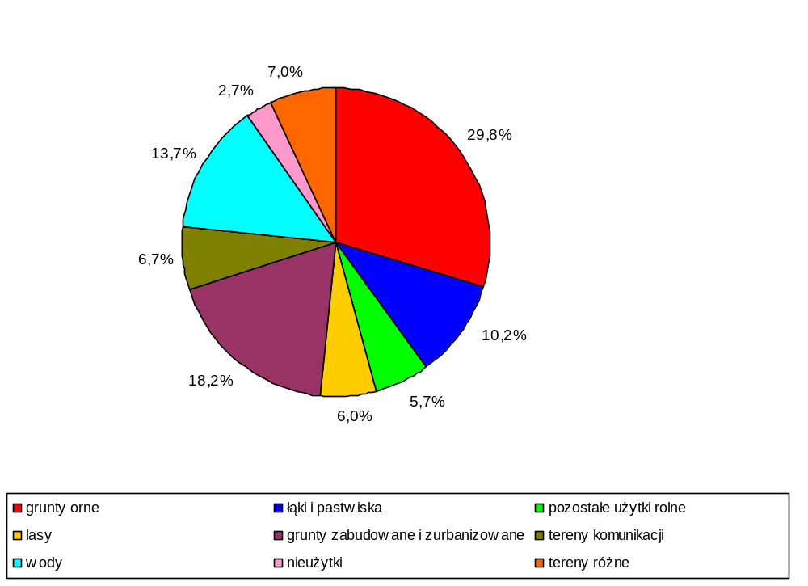 Wyk. Struktura własnościowa terenów miasta w 2008r.
Źródło: opracowanie własne na podstawie UM Konin

3. Uwarunkowania wynikające z występowania udokumentowanych złóż kopalin oraz zasobów wód podziemnych
3.1. Kopaliny
W obrębie granic administracyjnych Konina znajdują się udokumentowane złoża węgla brunatnego. Część z nich była eksploatowana już w latach 40. Pozostałe zostały skreślone z bilansu zasobów ze względu na brak możliwości ich eksploatacji.
Na obszarze miasta występują stosunkowo bogate złoża torfu. Nie są jednak obecnie pozyskiwane ze względu na wykorzystanie węgla brunatnego. Torf występuje w obrębie trzech rynien: grójeckiej, morzysławskiej i głodowsko – gosławickiej.
Poza tym nie występują żadne inne złoża kopalin, w tym także pospolitych.
3.2. Wody podziemne
Na terenie miasta Konina znajdują się (wg A. Kleczkowskiego 1990) dwa zbiorniki wód podziemnych: GZWP nr 150 (Pradolina Warszawsko – Berlińska) i GZWP nr 151 (Turek – Konin – Koło).
Miąższość osadów wodonośnych GZWP nr 150 jest zróżnicowana. W rejonie Konina wynosi 10 m. Warstwa wodonośna poziomu gruntowego złożona jest na iłach plioceńskich lub bezpośrednio na kredowych wapieniach i marglach. Zbiornik wodonośny zasilany jest w głównej mierze przez infiltrację opadów, a w rejonie Konina dodatkowo przez infiltrację wód rzecznych Warty. Zbiornik wodonośny Pradoliny Warszawsko - Berlińskiej jest obszarem wysokiej ochrony, a obszar zasobowy ujęcia miejskiego dla Konina najwyższej ochrony.
Utworami wodonośnymi na obszarze GZWP nr 151 są poszczelinione margle, wapienie, opoki, gezy i piaskowce, lokalnie również piaski w utworach kredowych. Wodonośność zależna jest przede wszystkim od stopnia poszczelinienia. Najkorzystniejsze parametry hydrogeologiczne utwory kredowe posiadają w obrębie współczesnych i kopalnych dolin rzecznych.

Na obszarze Konina można wyróżnić trzy piętra wodonośne: czwartorzędowe, trzeciorzędowe i kredowe.
Dwa pierwsze poziomy wodonośne nie mają większego praktycznego znaczenia, natomiast w sposób powszechny eksploatowane jest jedynie piętro kredowe.

Na terenie miasta zostały zgodnie z rozporządzeniem Ministra Ochrony Środowiska, Zasobów Naturalnych i Leśnictwa z dnia 5 listopada 1991 r. w sprawie zasad ustanawiania stref ochronnych źródeł i ujęć wody (Dz. U. Nr 116, póz. 504), zostały ustanowione 3 strefy ochronne dla:
- ujęcia Elektrowni „Pątnów" decyzją Wojewody Konińskiego z dnia 02.09.1998 r. znak OŚ. IV.6210-698
- ujęcia Elektrowni „Konin" decyzją Wojewody Konińskiego z dnia 02.09.1998 r. znak OŚ.IV.6210-5/98
- ujęcia komunalnego dla miasta Konina decyzją Wojewody Wielkopolskiego z dnia 15.10.1999 r. znak: OS.Ko-lI-1-6210/18/99.0.

Jakość wód podziemnych charakteryzuje się bardzo dużą zmiennością, zwłaszcza jeżeli chodzi o elementy związane z zanieczyszczeniami mogącymi wskazywać na działalność człowieka takimi jak chlorki, amoniak, twardość ogólna, żelazo. Występują znaczne rozpiętości zawartości chlorków i amoniaku przy jednocześnie mniejszych wartościach twardości ogólnej. Zmienność składu fizyko - chemicznego spowodowana jest różnorodnością źródeł zasilania warstwy wodonośnej i mieszaniem się różnego rodzaju wód. Wskazuje to w sposób jednoznaczny na lepsze warunki dopływu wody powierzchniowej.
Teren oznaczony symbolem nr 2 położony jest w granicach dwóch zbiorników wód podziemnych: GZWP nr 150 (Pradolina Warszawsko – Berlińska) i GZWP nr 151 (Turek – Konin – Koło). Natomiast teren oznaczony nr 1 w granicy GZWP nr 151 (Turek – Konin – Koło). Na terenie wziętym pod uwagę pod lokalizację cmentarza (obszar działki nr ewid. 312, obręb Maliniec - częścią terenu oznaczonego nr 1 na rysunku niniejszej zmiany studium) woda występuje w przypowierzchniowych utworach gliniastych, a poziom zwierciadła waha się w zależności od wielkości i rozkładu w czasie opadów atmosferycznych. Generalnie zwierciadło wód w poziomie przypowierzchniowym jest współrzędne z rzeźbą terenu i naśladuje ją w zgładzonej formie. W celu określenia dokładnego położenia zwierciadła wód gruntowych dokonano stabilizacji i pomiaru położenia zwierciadła wody. Zgodnie z „Dokumentacją geologiczną ustalającą warunki gruntowo – wodne dla projektowanej lokalizacji cmentarza komunalnego przy ul. Marantowskiej w Koninie” za teren przydatny do założenia cmentarza uznano tylko obszar, gdzie wiercenia nie stwierdziły występowania zwierciadła wody do głębokości 3,0m ppt. W związku z czym, wyznaczony teren pod planowaną lokalizację cmentarza spełnia wymogi Rozporządzenie Ministra Gospodarki Komunalnej z dnia 25 sierpnia 1959 r. w sprawie określenia, jakie tereny pod względem sanitarnym są odpowiednie na cmentarze.
4. Uwarunkowania wynikające z występowania obiektów i obszarów chronionych na podstawie przepisów odrębnych
Dolina Warty
Dolina Warty jako korytarz ekologiczny stanowi również obszar najsilniej narażony na niebezpieczeństwo wystąpienia powodzi.
W związku z tym w obszarze międzywala zakazuje się wznoszenia obiektów kubaturowych, składowania materiałów, zmieniania ukształtowania powierzchni gruntu – z wyłączeniem robót związanych z regulacją i utrzymaniem wód śródlądowych. Ustawa Prawo Wodne określa szczegółowo zasady ochrony takich obszarów.

Strefy ochronne ujęć wody
Specyfika warunków hydrogeologicznych, jaką stanowi infiltracja naturalna wód rzecznych Warty i aluwialnych do utworów szczelinowych, duża zmienność morfologii terenu, brak ciągłej warstwy izolacyjnej oraz niekorzystne warunki sanitarne, uzasadniały potrzebę ustanowienia pełnego zakresu stref ochronnych tzn. strefy bezpośredniej oraz pośredniej wewnętrznej i zewnętrznej, oraz wprowadzenie szeregu ograniczeń w funkcjonowaniu znacznych obszarów miasta jak i sąsiadujących z nim gmin. Wieloletnie badania hydrogeologiczne (prowadzone w latach 1978-1984 i w 1988 r.), wykazały, że zasoby wód podziemnych występujące w rejonie ujęcia Kurów stanowią jedyne źródło wód głębinowych o tak znacznej wydajności, możliwych do pozyskania dla miasta. W wyniku rozpoznania geologicznego ustalono, że ochrona zasobów powinna obejmować znaczną część terenów zasilania (infiltracji) o powierzchni ok. 20 km².
Decyzją nr OS.Ko-II-6210/18/99 z dnia 15.10.1999 r. Wojewoda Wielkopolski ustanowił granice oraz kierunki zagospodarowania i użytkowania terenów stref ochronnych. Całkowita powierzchnia obszaru strefy wynosi 32 km² i rozciąga się na terenach doliny rzeki Warty, jak również wysoczyzny zajętej pod budownictwo mieszkaniowe, wpływając w znacznym stopniu na kierunki zagospodarowania miasta a głównie kierunki rozwoju gospodarki ściekowej.
Przyjęty system ochrony, ma zapewnić dostateczną ilość wody, utrzymać jej standardy jakościowe, ale również przyczynić się do ochrony środowiska całego regionu
Lokalizacja ujęcia w bezpośrednim sąsiedztwie zabudowy mieszkaniowej pomimo że często stanowi problem w pogodzeniu funkcji ochronnych obszaru z funkcjonowaniem miasta w konsekwencji doprowadziła do uporządkowania tych terenów, w tym gospodarki wodno-ściekowej w dolinie Warty.
Biorąc pod uwagę, iż znaczna powierzchnia stref ochronnych położonych jest na terenach należących do obszarów Natura 2000 Dolina Środkowej Warty dochodzi tu do naturalnego i praktycznie bezkolizyjnego godzenia dwóch funkcji i zapewnienie bezpiecznych źródeł wody.
Od 2000 r. prowadzony jest monitoring osłonowy wód podziemnych w rejonie terenów zasobowych ujęcia Kurów, który jest podstawą sporządzenia raportów o stanie, jakości, zagrożeniach i ochronie wód podziemnych.
Monitoring w latach 2000 - 2008 polegał na wykonywaniu co kwartał serii prac terenowych wraz z poborem średnio 25 próbek wody do badania badań fizyko-chemicznych wykonywanych w laboratorium zakładowym oraz w laboratorium Państwowego Instytutu Geologicznego w Warszawie.
Przeprowadzona na koniec 2007 r. pełna ocena wykonanej serii monitoringu /raport okresowy/ pozwoliła na dokonanie korekty realizowanych prac, polegającej na ograniczeniu ich do dwóch serii w roku oraz na zmniejszeniu liczby otworów objętych monitoringiem. Dokonana została również jak również korektę zakresu badanych parametrów. Zmiana projektu monitoringu weszła w życie, po zatwierdzeniu dnia 27.10.2008 r. przez Marszałka Województwa Wielkopolskiego, „Projektu monitoringu osłonowego ujęcia wody Konin-Kurów – kontynuacja na lata 2008 -2013”.
5. Uwarunkowania wynikające ze stanu dziedzictwa kulturowego i zabytków dóbr kultury współczesnej
5.1. Obiekty wpisane do rejestru obiektów zabytkowych województwa wielkopolskiego
- Założenie urbanistyczne 2 poł. XII - XIX, nr rej.: A-56/558 z dn. 7.04.1956;
- Zespół kościoła par. p.w. św. Bartłomieja , ul. Kościelna,
- Kościół murowany, 2 poł. XIV, XV, rozbudź. 1607, restaur. 1866- 72, 1900 – 10, nr rej.: A-66/48 z 1.02.1965;
- Dom parafialny, ul. Kościelna 2, mur. 1 poł. XIX, nr rej.: A-130/718 z 11.09.1969;
- Słup drogowy, na cmentarzu kościelnym, kamień, 1151, nr rej.: A-32/387 z 2.09.1953;
- Zespół klasztorny franciszkanów reformatów, ul. Reformacka 2, nr rej.: 71/54 z 5.02.1965 (kościół p.w. św. Marii Magdaleny, mur., 1727, remont. 1993; klasztor, mur., 1727 - 1733, 1956, 1993; brama kościelna, mur., 2 poł. XVIII);
- Zespół kościoła ewangelickiego, ul. Dąbrowskiego,
- Kościół mur., 1854 – 56, przebud. 1900 – 15, remont. 1928 – 1929, 1947 – 1953, nr rej.: 717/Wlkp./A z 12.11.2008;
- Pastorówka, mur., 1840, robud. 1920, remont. 1981 – 1985, nr rej.: 717/Wlkp./A z 12.11.2008;
- Synagoga, ob. nie użytkowana, ul. Mickiewicza, 1832, rozbud. 1883, remont. 1983 - 88, nr rej.: A-96/246 z 17.09.1968;
- Cmentarz rzymsko - katolicki. par., ul. Staromorzysławska, 1 poł. XIX, nr rej.: A-495/236 z 21.02.1994;
- Zespół cmentarza ewangelicko – augsburskiego, ul. Kolska, 1846, nr rej.: A-476/217 z 20.07.1992 (cmentarz, 1846, czynny; ogrodzenie z bramą, mur. 1850);
- Cmentarz wojenny z I wojny światowej, ul. Szpitalna, 1916, nieczynny, nr rej.: A-28/Wlkp/A z 5.05.2000;
- Ratusz ul. Wiosny Ludów 6, mur., pocz. XIX, remont. 1985–90, nr rej.: A-34/392 z 2.09.1953;
- Starostwo Powiatowe, ob. Urząd Miejski, pl. Wolności 1, mur., poł. XIX, remont. 1994 – 96, nr rej>: A-120/707 z 5.08.1969;
- Dworek, ob. hotel i restauracja, al. 1 Maja 11a, mur., l. 20-30 XX, remont., nr rej.: A-537/278 z 21.12.1998;
- Dom, ul. 3 Maja 15, mur., 2 poł. XIX, przebud. 1994, nr rej.: A-474/215 z 26.05.1992;
- Dom, ul. 3 Maja 24, mur., 1 poł. XIX, nr rej.: A-126/713 z 5.08.1969;
- Dom, ul. 3 Maja 35, przebud., mur., poł. XIX, nr rej.: A-127/714 z 5.08.1969;
- Dom, ul. 3 Maja 38, mur., 1 poł. XIX, przebud., nr rej.: A-224/1557 z 24.07.1974;
- Dom, ul. 3 Maja 54, mur., 1 poł. XIX, nr rej.: A-128/715 z 10.08.1969;
- Dom, ul. 3 Maja 78, mur., ok. poł. XIX, remont. 1989-90,nr rej.: A-403/145 z 23.02.1988;
- Zajazd „Pod Jeleniem”, ob. dom, ul. 3 Maja 82, mur., 1830, nr rej.: A-79/71 z 23.02.1965;
- Dworek Z. Urbanowskiej, ob. USC, ul. Obrońców Westerplatte 2, mur., poł. XIX, przebud. 1961, remont. 1994, nr rej.: A-134/722 z 11.09.1969;
- Kamienica, ul. Staszica 4, mur., 2 poł. XIX, nr rej.: A-404/146 z 6.04.1988;
- Dom, ul. Wiosny Ludów 3, mur., k. XVIII, przebud. XIX, nr rej.: A-133/721 z 11.09.1969;
- Dom, ul. Wiosny Ludów 7, mur., 2 poł. XIX w., nr rej.: A-473/214 z 26.05.1992;
- Dom, ul. Wiosny Ludów 17, mur., 2 poł. XIX, nr rej.: A-131/719 z 11.09.1969;
- Dom, ul. Wojska Polskiego 8, mur., 1 poł. XIX, nr rej.: A-210/1203 z 2.09.1970;
- Zajazd, ob. dom, pl. Wolności 4, mur. 1840, remont. 1967, nr rej.: A-77/68 z 20.02.1965;
- Dom, pl. Wolności 6, mur., k. XVIII, przebud. k. XIX, nr rej.: A-121/708 z 5.08.1969;
- Dom, pl. Wolności 7, mur., k. XVIII, przebud. 1840, remont. 1996, nr rej.: A-122/709 z 5.08.1969;
- Dom, pl. Wolności 9, mur., 1 poł. XIX, nr rej.: A-78/69 20.02.1965;
- Dom, pl. Wolności 10, mur., 1 poł. XIX, nr rej.: A-123/710 z 5.08.1969 r.;
- Dom, pl. Wolności 11, mur., 1 poł. XIX, remont. 1992, nr rej.: A-124/711 z 5.08.1969;
- Dom, pl. Wolności 12, mur., k. XVIII, przebud., nr rej.: A-125/712 z 5.08.1969;
- Dom, pl. Wolności 16, mur., k. XVI, przebud. k. XVII, 1 poł. XIX, remont. 1997, nr rej.: A-220/1553 z 24.07.1974;
- Dom, pl. Zamkowy 1, mur., 1 poł. XIX, przebud. l. 80 XX, nr rej.: A-173/1042 z 21.03.1970;
- Zespół fabryki maszyn i narzędzi rolniczych Reymonda, ul. Nadbrzeżna, ob. hurtownia, nr rej.: A-433/175 z 24.03.1990 (3 hale produkcyjne, ob. magazyny, mur., 2 poł. XIX; warsztat, ob. magazyn, mur., 2 poł. XIX; wieża ciśnień, mur., 2 poł. XIX; kuźnia, ob. magazyn, mur., 2 poł. XIX; magazyn, mur., 2 poł. XIX; willa właściciela, ob. dom, ul. Wojska Polskiego 5, mur., 1880);
- Kościół par. p.w. św. Andrzeja ap., Gosławice, mur., pocz. XV, zniszczony k. XVII, odbud. 1755 – 75, restaur. 1801 – 19, wieżyczka na sygnaturkę i szczyty kaplic 1898 – 1900, odbud. Sygnaturki i remont dachu 1997, nr rej.: A-33/392 z 2.09.1953;
- Cmentarz rzymsko – katolicki, ul. Główna, 1 poł. XIX, czynny, nr rej.: A-489/230 z 16.11.1993 (1 kwatera);
- Zamek, XIV, ob. Muzeum Okręgowe, ul. Muzealna 6, 1 poł. XV, budowa murów obronnych 2 poł. XV, rozbudź. Poł. XIX, zrujnowany poł. XIX, odbud. 1975 – 86, nr rej.: A-35/405 z 11.11.1953;
- Pozostałości zespołu dworskiego (dwór rozebrany l. 70 XX) - spichlerz, ob. muzeum, mur. 1838, przebud. 1965, nr rej.: A-161/964 z 5.03.1970; gorzelnia, mur., 1 poł. XIX, nr rej.: A-401/143 z 18.01.1988;
- Park dworski, ul. Skrótowa, d. wieś Laskówiec, k. XIX, nr rej.: 143/Wlkp/A z 19.08.2003;
- Zespół dworsko-folwarczny, ul. Gospodarcza, Maliniec, nr rej.: A-362/104 z 10.08.1984 (dwór, mur., k. XIX, rozbudź.pocz. XX; park krajobrazowy, k. XIX);
- Zespół kościoła par. p.w. św. Wojciecha, ul. Portowa, Morzysław: kościół, mur., 1912; dzwonnica, mur., pocz. XX; brama, mur., pocz. XX; nr rej.: 741/Wlkp./A z 31.03.2009;
- Ogrodzenie przy zespole kościoła ewangelickiego, ul. Dąbrowskiego, mur. – żel., ok. poł. XIX; nr. rej. 717/Wlkp/A z 12.11.2008.
5.2. Obiekty wpisane na listę miejskiej ewidencji zabytków
- Zespół kościoła par. p.w. św. Bartłomieja, ul. Kościelna: dzwonnica, mur., 1873, plebania, mur., 1911;
- Zespół kościoła par. p.w. św. Andrzeja ap., Gosławice: brama-dzwonnica, mur., 1898 – 1900; plebania, ul. Gosławicka 38, mur., 1 poł. XIX; dom parafialny, ul. Gosławicka 5, mur., l. 30 XX;
- Zespół kościoła ewangelickiego, ul. Dąbrowskiego: dawny dom parafialny, ob. dom, ul. Wodna 37, mur., 1906;
- Szkoła talmudyczna przy Synagodze, ob. nie użytkowana, mur., 1 poł. XIX, 1883, przebud. 1966;
- Zespół klasztorny franciszkanów reformatów, ul. Reformacka 2: budynek gospodarczy, ob. dom nr 8, mur., 2 poł. XVIII, XIX, przebud. XX; budynki gospodarcze, mur., 2 poł. XIX;
- Kapliczki: ul. Brzozowa, Grójecka/Strażacka, Jana Pawła II, Kleczewska, Kolska, Laskówiecka/Jana Pawła II, Leśna, Łężyńska, Poznańska, Skrótowa, Zagórowska;
- Zespół cmentarza rzym.-kat., ul. Staromorzysławska: ogrodzenie z bramą, mur., pocz. XX;
- Zespół cmentarza rzym.-kat., ul. Kolska: cmentarz, 1 poł. XIX, czynny; ogrodzenie z bramą, mur., 1830;
- Cmentarz żydowski, ul. Nadrzeczna, 1847, nieczynny;
- Pozostałości koszar, ul. Kaliska: budynek sztabowy, ob. dom mieszkalny, ul. Kaliska 20, mur., ok. 1920; ujeżdżalnia, ob. magazyn, ul. Zagórowska 3a, mur., pocz. XX; ogrodzenie, mur., XIX/XX;
- Szpital św. Ducha, ob. Zespół Szkół Hutniczych, ul. Kolska 1, mur., ok. 1825, rozbud. k. XIX;
- Szpital Miejski, ul. Szpitalna 43, mur., pocz. XX;
- Gimnazjum, ob. liceum ogólnokształcące, ul. Mickiewicza 14, mur. 1938;
- Szkoła powszechna, ob. szkoła podstawowa, ul. Kolska 2, mur., 1929, rozbudź. 1948;
- Szkoła powszechna, ob. Centrum Kształcenia Ustawicznego, ul. Wodna 1, mur., 1930;
- Szkoła, ob. dom, ul. Poznańska 118, mur., ok. 1905, remont. l. 80 XX;
- Szkoła, ul. Staffa, mur., pocz. XX; przebud.
- Remiza strażacka, ul. Muzealna, mur., 1924;
- Kasa powiatowa, ob. nie użytkowany, ul. Urbanowskiej 8, mur., 2 poł. XIX;
- Rogatka, ob. kiosk, ul. 3 Maja, drew – mur., 1 poł. XIX, XX;
- Jatki miejskie, ob. sklep, ul. 3 Maja 82, mur., 1830;
- Karczma, ob. dom, ul. Poznańska 73, mur., k. XIX, remont;
- Zajazd, ob. dom, ul. Kolska 80, mur., 2 poł. XIX;
- Karczma, ob. dom i apteka, przebud.. 2009, ul. Muzealna 1, mur., ok. poł. XIX;
- Dom Powiatowego Zarządu Związku Strzeleckiego, ob. szkoła muzyczna, ul. 3 Maja 50, 1936, rozbudź. l. 80 XX;
- Cech rzemiosł różnych, ul. 3 Maja 48, mur., l. 30 XX;
- Zespół dworsko – folwarczny, ul. Gospodarcza, Maliniec: folwark (2 domy, stajnia, stodoła, obora, spichlerz, wozownia, garaż, elektrownia, brama, kuźnia, mur ogrodzeniowy); kolonia mieszkalna (2 czworaki, 3 ośmioraki);
- Stajnia dworska, ob. dom /dwór zburzony/ ul. Ślesińska 40, Pątnów, mur., k. XIX;
- Park Miejski im. F. Chopina, ul. Kościuszki, ok. 1832;
- Wieża ciśnień, ob. galeria sztuki, ul. Kolejowa 1a, mur., 1922;
- Wieża ciśnień, ob. galeria sztuki, ul. Parowozowa, mur., 1935;
- Elektrownia i łaźnia miejska, ob. sklep, ul. Staszica 15, mur., 1916;
- Parowozownia, ul. Parowozowa, mur., 1935;
- Zespół cukrowni w Gosławicach: budynek produkcyjny, mur., 1912, przebud. l. 70 XX; sortownia i pakownia cukru, mur., 1912, przebud. l. 70 XX, l. 90 XX; magazyn cukru, mur., 1912, przebud. l. 70 XX; magazyn techniczny, mur., 1944; warsztat mechaniczny, mur., ok. 1939, przebud. 1984; warsztat samochodowy, mur., ok. 1930, remont. l. 80 XX; budynek administracyjny, ob. mieszkania, ul. Cukrownicza 15, mur., 1912; willa, ob. dom, ul. Łężyńska 1, mur., ok. 1926; willa, ob. przedszkole, ul. Pałacowa 2, mur., ok. 1930, przebud. 1960; willa, ob. budynek administracyjny, ul. 150 Lecia Cukrownictwa 1, mur., ok. 1930; dom nr 1, ul. Pałacowa, mur., 1912, remont. l. 70 XX; dom nr 6, ul. Cukrownicza, mur., 1911-1912, przebud., l. 60 XX; dom nr 13, ul. Cukrownicza, mur., 1930, przebud. l. 60 XX; sklep, mur., ok. 1930; stołówka, mur., ok. 1930, przebud., l. 30 XX;
- Zespół fabryki maszyn i narzędzi rolniczych Reymonda, ul. Nadbrzeżna: budynek administracyjny, ob. dom, ul. Wojska Polskiego 5a, mur., 2 poł. XIX;
- Zespół zakładu rektyfikacji spirytusu, ul. Kolska 3a, ob. Zakład Badawczo – Rozwojowy „Polmos”, mur., 1894, spalony, odbud. 1898, rozbudź. 1907 – 09;
- Młyn, ul. Dąbrowskiego 8, mur., k. XIX;
- Młyn, ul. Poznańska 32, mur., 1920;
- Zespół obiektów na terenie Muzeum Okręgowego: dwór, z Ruszkowa przeniesiony 1989, skansen budownictwa ludowego; XVIII/XIX w.
- ul. Bernardynka, domy nr: 17, 18, 19, 20, 28;
- ul. Bydgoska, dom nr 7;
- ul. Dąbrowskiego, domy nr: 2, 9, 10, 12, 14/16, 18, 20, 35;
- ul. Główna, domy nr: 2, 4, 12, 16, 22, 24, 29, 30, 31, 35, 36, 37, 38, 42, 46, 48, 49, 52, 53, 54, 58, 61, 63, 71, 73, 79, 81, 83, 84, 86, 95, 101, 103, 105;
- ul. Gwoździarska, domy nr 1;
- ul. Kaliska, domy nr: 1, 4, 5, 7, 9;
- ul. Kilińskiego, domy nr: 2, 3, 7, 14;
- ul. Kolska, domy nr: 8, 12, 21, 22, 23, 25, 27, 28, 30, 32, 35a, 36, 39, 40, 75, 78, 79, 101;
- ul. Kopernika, domy nr: 6, 8;
- ul. Kościuszki, domy nr; 10, 11, 12, 13, 15, 19, 21, 25, 29, 31, 33, 34, 36, 40, 42/44, 46, 47, 63;
- ul. Kramowa, domy nr: 1, 3, 5;
- ul. Krzywa, dom nr 1;
- ul. Leśna, dom nr 3;
- ul. Łężyńska, dom nr 12/14;
- ul. 3 Maja, domy nr: 2, 4, 5, 7, 9, 10, 11, 12, 14, 16, 17, 18, 19, 20, 22, 31, 36, 37, 40, 41, 42, 43, 44, 45, 46, 47, 51, 52, 53, 58, 62, 72, 74, 76, 80;
- ul. Mickiewicza, domy nr: 3, 6, 7, 7a, 8, 9, 11, 15, 17, 18, 20, 21, 22, 24;
- ul. Okólna, domy nr: 12, 13;
- ul. PCK, domy nr; 2, 6a, 6b, 9, 10, 25;
- ul. Podgórna, domy nr; 2, 13;
- ul. Poznańska, domy nr: 3, 5, 13, 19 (zespół domu: dom, obora, stodoła), 21, 29, 31, 38, 50 (zespół domu: dom, stodoła), 52 (zespół domu: dom, obora, stodoła), 54, 61, 66, 84;
- ul. Przemysłowa, domy nr: 13, 39;
- ul. Reformacka, domy nr: tylna zabudowa ul. Kolskiej 10, 15, 19, 21, 46, 48, 52;
- ul. Słowackiego, domy nr; 5, 12;
- ul. Solna, domy nr: 4, 8;
- ul. Staszica, dom nr 1, 14;
- ul. Stokowa, domy nr; 15, 34;
- ul. Studzienna, dom nr 34;
- ul. Szarych Szeregów, dom nr 4;
- ul. Świętojańska, dom nr 2;
- ul. Targowa, dom nr 2;
- ul. Urbanowskiej, domy nr: 4, 4a, 10, 11, 13, 14, 14a, 16;
- ul. Wiejska, dom nr 4;
- ul. Wilcza, zespół domu nr 15: dom, budynek gospodarczy;
- ul. Wiosny Ludów, domy nr: 1, 5, 9, 11, 13, 15, 19, 21;
- ul. Wodna, domy nr: 5, 9, 13, 31;
- ul. Wojska Polskiego, domy nr: 2, 2a, 3, 4, 6, 7, 13, 15, 16, 17, 29, 33, 35;
- pl. Wolności, domy nr: 5, 8, 14;
- ul. Zagórowska, domy nr: 1, 2, 6, 6a;
- pl. Zamkowy, domy nr: 4, 5, 7, 8, 9, 10, 13;
- ul. Żwirki i Wigury, dom nr 7.
5.3. Strefy ochrony konserwatorskiej
Na terenie miasta obowiązują następujące strefy konserwatorskie:
- strefa „A” ścisłej ochrony konserwatorskiej: obejmuje obszar miasta ograniczony ulicami: od zachodu – ul. Kilińskiego; od południa – ul. Staszica, Krzywa, Szarych Szeregów, (do ul. Wodnej), ul. Kościelna (na wsch. od ul. Wodnej); od wschodu – ul. Grunwaldzka i Wodna (na płd. Od ul. Kościuszki); od północy – rzeka Warta.
- strefa „B” ochrony konserwatorskiej: obejmuje obszar przylegający do strefy „A”. granice strefy wyznaczają: od zachodu – ul. Kościuszki (z wyłączeniem terenów dawnych błoni miejskich) i ul. Solna; od południa – południowe granice działek przy ul. Kaliskiej, Reformackiej i Wzgórze; od wschodu – ul. Świętojańska, ul. Wał Tarejwy, ul. Kolska, ul. Benesza, ul. Grunwaldzka, Trasa Warszawska; od północy – północna granica ul. Wojska Polskiego.
- strefa „E” ochrony ekspozycji: obejmuje tereny przylegające do stref „A” i „B” ochrony konserwatorskiej. Strefa ma na celu zachowanie widoczności i ekspozycji historycznej panoramy staromiejskiej części Konina obserwowanej z trasy Warszawa – Konin i ul. Europejskiej.
- strefa „OW” ochrony dziedzictwa archeologicznego: obejmuje obszar stref „A”, „B” – obszar występowania nawarstwień kulturowych pradziejowych, średniowiecznych i nowożytnych.
6. Uwarunkowania wynikające z warunków i jakości życia mieszkańców
6.1. Demografia
Liczba ludności Konina wg danych GUS, na dzień 31.XII.2006 r. wynosiła 80 682 mieszkańców, co stanowiło 2,4 % ludności województwa wielkopolskiego. Konin (po Poznaniu i Kaliszu), jest trzecim, co do wielkości miastem województwa.

Tab. Sytuacja demograficzna Konina i województwa wielkopolskiego w latach 2000, 2003 i 2006
Wyszczególnienie | Pow.  (km2) | Lata | Liczba ludności |  |  |  | Współ-czynnik feminiza-cji
Wyszczególnienie | Pow.  (km2) | Lata | Ogółem | Mężczyźni | Kobiety | Ludność na km² | Współ-czynnik feminiza-cji
województwo wielkopolskie |  | 2000 | 3 339 935 | 1 621 342 | 1 718 593 | 112,0 | 106,0
województwo wielkopolskie | 29827 | 2003 | 3 355 173 | 1 628 154 | 1 727 019 | 112,5 | 106,1
województwo wielkopolskie |  | 2006 | 3 374 038 | 1 636 739 | 1 737 299 | 113,1 | 106,1
Konin |  | 2000 | 82 810 | 39 907 | 42 903 | 1013,8 | 107,5
Konin | 81,68 | 2003 | 82 013 | 39 343 | 42 670 | 1004,1 | 108,5
Konin |  | 2006 | 80 682 | 38 626 | 42 056 | 987,8 | 108,9
Źródło: opracowanie własne na podstawie danych GUS

Wskaźnik gęstości zaludnienia w Koninie w 2006 roku wynosił 987,8 osób/km² i był wyraźnie niższy niż średni wskaźnik gęstości zaludnienia w polskich miastach. W latach 1996 – 1998 liczba mieszkańców Konina rosła. Miasto najwyższą liczbę mieszkańców w analizowanym dziesięcioleciu osiągnęło w 1998 roku. Na koniec grudnia 1998 miasto liczyło 83 824 mieszkańców. Od roku 1999 do końca 2006 roku liczba ludności systematycznie spadała.
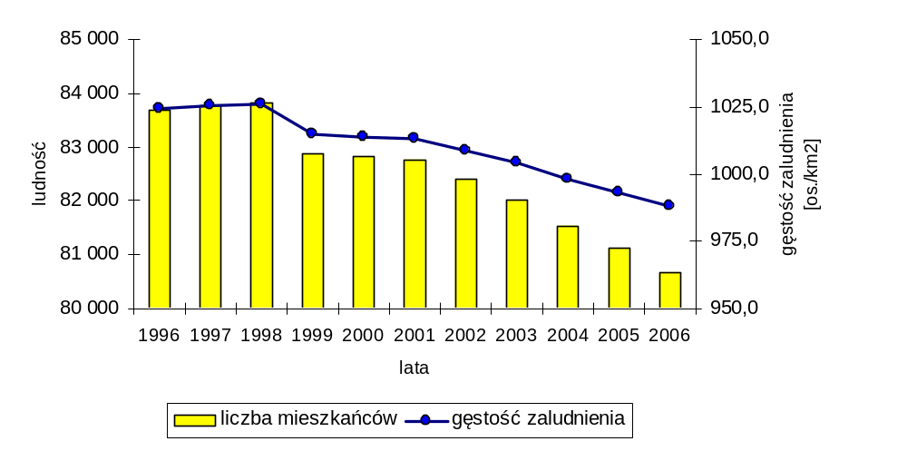
Wyk. Liczba mieszkańców oraz gęstość zaludnienia Konina w latach 1996 - 2006
Źródło: opracowanie własne na podstawie danych GUS
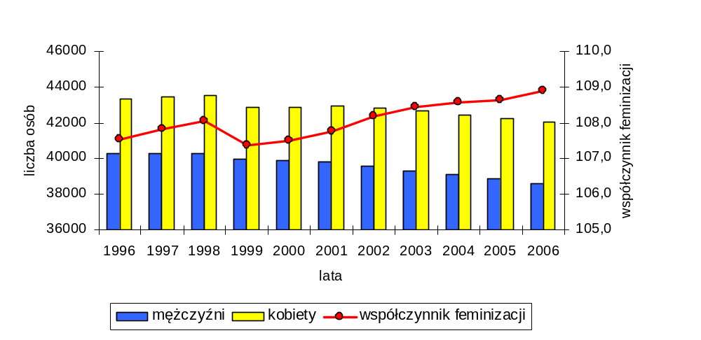
Wyk. Liczba mężczyzn i kobiet oraz współczynnik feminizacji w Koninie w latach 1996 - 2006
Źródło: opracowanie własne na podstawie danych GUS

W ogólnej liczbie mieszkańców w 2006 roku kobiety stanowiły 52,1 %. Oznacza to, że na każdych 100 mężczyzn przypadało prawie 109 kobiet. Była to sytuacja charakterystyczna dla większości polskich miast, która spowodowana jest większą mobilnością kobiet w wieku produkcyjnym. Współczynnik feminizacji Konina był nieznacznie wyższy od współczynnika feminizacji województwa wielkopolskiego (106,1). Na przestrzeni lat 1996 – 2006 współczynnik feminizacji miasta systematycznie rósł. Jedynie w latach 1998 – 1999 odnotowano wyraźny spadek liczby kobiet. Od początku XXI wieku współczynnik feminizacji wyraźnie wzrastał. Wzrost ten wynika z tego, iż po roku 2000 liczba mężczyzn systematycznie spadała, natomiast liczba kobiet utrzymywała się na stosunkowo stałym poziomie.

Tab. Ruch naturalny ludności w latach 1996 - 2006
Wyszczególnienie | 1996 | 1997 | 1998 | 1999 | 2000 | 2001 | 2002 | 2003 | 2004 | 2005 | 2006
urodzenia | 917 | 827 | 868 | 815 | 759 | 744 | 659 | 699 | 679 | 719 | 756
zgony | 594 | 597 | 561 | 623 | 567 | 552 | 595 | 597 | 579 | 599 | 598
urodzenia  na 1000 mieszkańców | 11,0 | 9,9 | 10,4 | 9,8 | 9,2 | 9,0 | 8,0 | 8,5 | 8,3 | 8,9 | 9,4
zgony  na 1000 mieszkańców | 7,1 | 7,1 | 6,7 | 7,5 | 6,8 | 6,7 | 7,2 | 7,3 | 7,1 | 7,4 | 7,4
przyrost naturalny na 1000 mieszkańców | 3,9 | 2,7 | 3,7 | 2,3 | 2,3 | 2,3 | 0,8 | 1,2 | 1,2 | 1,5 | 2,0
Źródło: opracowanie własne na podstawie danych GUS

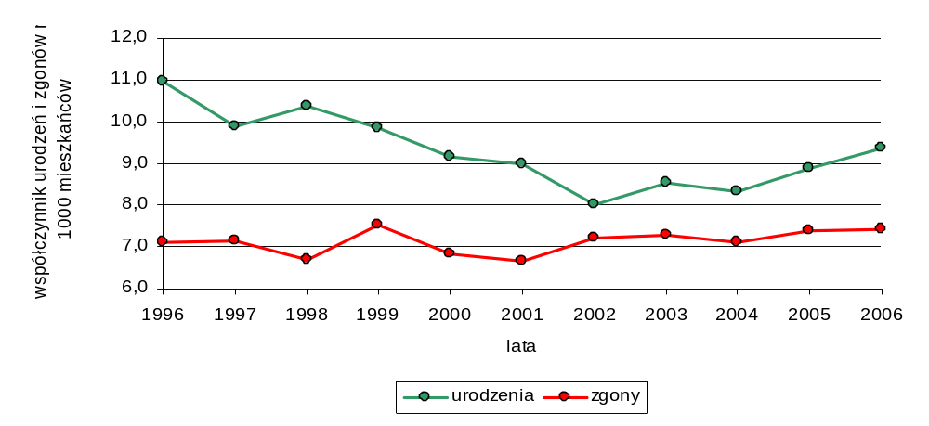
przyrost naturalny
Wyk. Urodzenia i zgony w przeliczeniu na 1000 mieszkańców w Koninie w latach 1996 – 2006
Źródło: opracowanie własne na podstawie danych GUS

Konin przez cały analizowany okres charakteryzował się dodatnim przyrostem naturalnym. W latach 1996 – 2002 (z wyjątkiem roku 1998) liczba urodzeń stopniowo malała osiągając najniższą wartość w 2002 roku. Od roku 2003 zauważalny jest przyrost liczby urodzeń, który spowodowany jest zakładaniem rodzin przez ludność urodzoną na początku lat 80-tych XX wieku, czyli ludność ostatniego wyżu demograficznego. Poprawiająca się sytuacja społeczno – gospodarcza regionu wielkopolskiego ma znaczący wpływ na wzrost liczby urodzeń.
Ilość zawieranych małżeństw jest jednym z zasadniczych czynników wpływających na poziom urodzeń.

Tab. Małżeństwa zawierane w Koninie w latach 1996 - 2006
Lata | Ilość małżeństw | Współczynnik zawieranych małżeństw
1996 | 506 | 6,05
1997 | 504 | 6,02
1998 | 494 | 5,89
1999 | 543 | 6,55
2000 | 488 | 5,89
2001 | 524 | 6,33
2002 | 477 | 5,79
2003 | 474 | 5,78
2004 | 464 | 5,69
2005 | 556 | 6,85
2006 | 517 | 6,41
Źródło: opracowanie własne na podstawie danych GUS

W latach 1996 – 1998 liczba zawieranych w Koninie małżeństw malała. Rok 1999 charakteryzował się zwiększoną ilość zawartych małżeństw, jednak już w 2000 roku współczynnik zawieranych małżeństw wrócił do poziomu z roku 1998. W latach 2001 – 2003 liczba małżeństw zmniejszała się w minimalnym stopniu. W roku 2005 nastąpił znaczący przyrost liczby zawieranych małżeństw. Przyrost ten jest efektem wejścia w „wiek małżeński” ludności ostatniego wyżu demograficznego (urodzonej w pierwszej połowie lat 80-tych ubiegłego wieku). Liczba małżeństw w najbliższych latach powinna systematycznie rosnąć.

Tab. Migracje w Koninie w latach 1996 - 2006
Rok | 1996 | 1997 | 1998 | 1999 | 2000 | 2001 | 2002 | 2003 | 2004 | 2005 | 2006
zameldowania
ogółem | 662 | 679 | 664 | 701 | 676 | 663 | 632 | 663 | 696 | 537 | 673
miasta | 223 | 249 | 269 | 254 | 231 | 270 | 242 | 220 | 275 | 210 | 240
wieś | 439 | 430 | 395 | 443 | 434 | 382 | 378 | 428 | 416 | 318 | 422
zagranica | - | - | - | 4 | 11 | 11 | 12 | 15 | 5 | 9 | 11
wymeldowania
ogółem | 794 | 807 | 867 | 970 | 928 | 894 | 1069 | 1150 | 1284 | 1055 | 1276
miasta | 369 | 317 | 326 | 333 | 347 | 351 | 416 | 392 | 397 | 374 | 426
wieś | 425 | 490 | 541 | 603 | 532 | 509 | 612 | 745 | 856 | 666 | 807
zagranica | - | - | - | 34 | 49 | 34 | 41 | 13 | 31 | 15 | 43
Źródło: opracowanie własne na podstawie danych GUS

Miasto Konin w latach 1996 – 2006 charakteryzowało się ustabilizowanym napływem ludności. Każdego roku do miasta napływało od 550 do 700 osób. Napływająca ludność to przede wszystkim mieszkańcy obszarów wiejskich. Odpływ ludności z miasta w analizowanym okresie systematycznie wzrastał. Większość mieszkańców wyprowadzających się z Konina migrowała na obszary wiejskie leżące w najbliższym otoczeniu miasta (proces suburbanizacji).
Od początku analizowanego okresu saldo migracji wewnętrznych było ujemne, co jest zjawiskiem bardzo niekorzystnym. W latach 2005 – 2006 zauważono znaczący odpływ ludności Polski poza granice kraju. Stan ten spowodowany jest wstąpieniem Polski do Unii Europejskiej i wiążącym się z tym otwarciem granic dla pracowników z Polski. Problem emigracji dotyczy całego kraju. Jest on jednak bardzo trudny do uchwycenia przy pomocy tradycyjnych badań statystycznych. Główny Urząd Statystyczny określił liczbę osób, które pracują poza granicami Polski na ok. 2 mln. Wyjazdy takie trwają zwykle od kilku miesięcy do kilku lat, a osoby te wciąż pozostają zameldowane w rodzinnych miejscowościach. Proces ten z pewnością dotyczy także miasta Konin. Nie istnieją jednak dane statystyczne, które pozwoliłyby na dokładne lub nawet przybliżone określenie skali tego zjawiska.
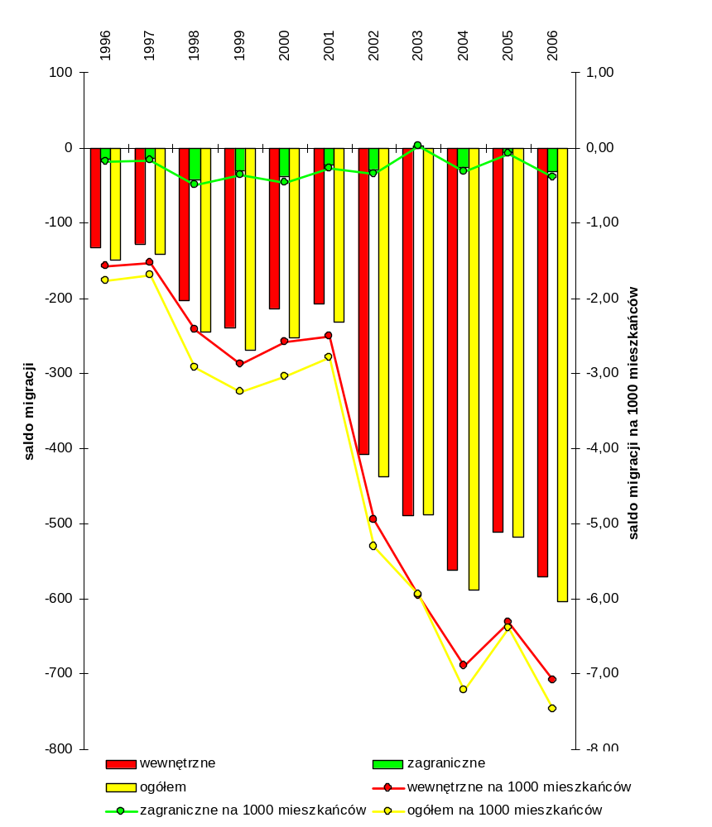
saldo migracji
Wyk. Migracje w Koninie w latach 1996 - 2006
źródło: opracowanie własne na podstawie danych Narodowego Spisu Powszechnego 2002

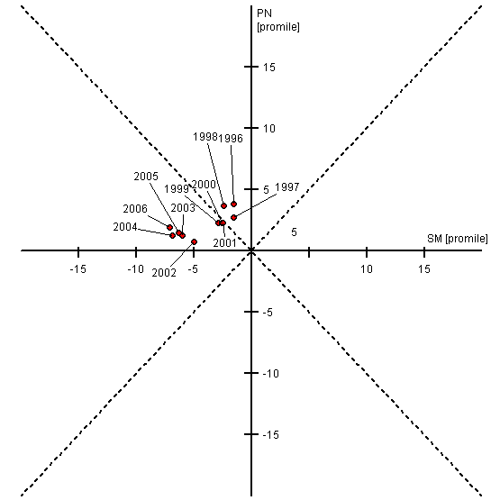

A B

H C

G D

F E

PN – przyrost naturalny SM – saldo migracji
Wyk. Przyrost rzeczywisty liczby mieszkańców Konina w latach 1996 – 2006
Źródło: opracowanie własne na podstawie danych GUS

W latach 1996 – 1998 w Koninie przyrastała rzeczywista liczba mieszkańców. Przyrost naturalny rekompensował straty migracyjne (sektor A), co powodowało wzrost rzeczywistej liczby mieszkańców. W latach 1999 – 2001 nastąpiła stagnacja. Straty migracyjne w bardzo nieznacznym stopniu przewyższały dodatni przyrost naturalny (pogranicze sektora A i H). Rzeczywista liczba mieszkańców utrzymywała się na stałym poziomie. W latach 2002 – 2006 straty migracyjne przewyższały przyrost naturalny (sektor H). Sytuacja taka spowodowała spadek rzeczywistej liczby mieszkańców, który prawdopodobnie będzie utrzymywał się w najbliższych latach.
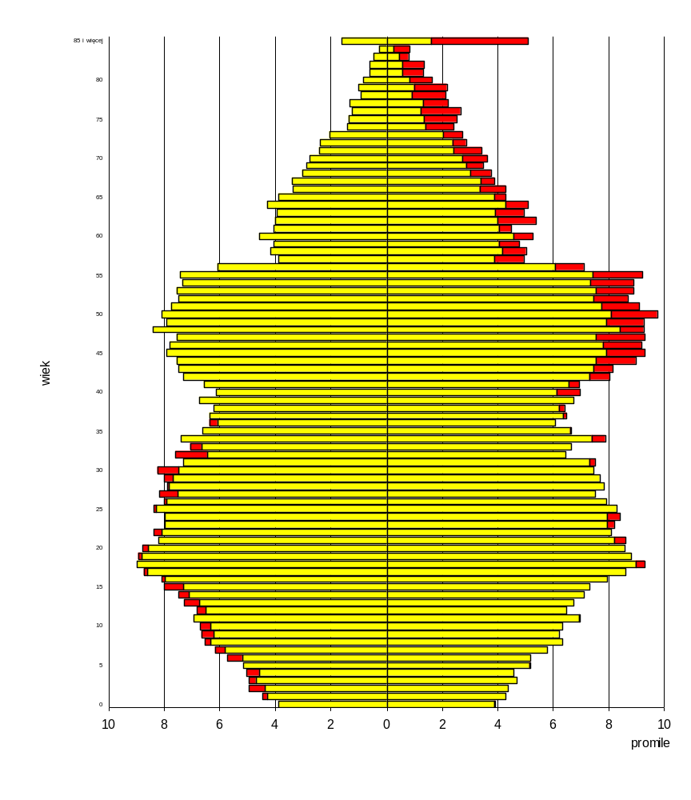
Mężczyźni Kobiety

Wyk. Struktura płci i wieku miasta Konina w 2002 r.
źródło: opracowanie własne na podstawie danych Narodowego Spisu Powszechnego 2002

Wszystkie wcześniej omówione elementu ruchu naturalnego tworzą strukturę płci i wieku społeczeństwa. Wykonana na podstawie danych GUS piramida płci i wieku dla Konina ukazuje:
- systematyczny spadek liczebności roczników ludności w wieku poniżej 20 lat (coraz mniejszy udział roczników najmłodszych w strukturze społeczeństwa)
- dwa wyże demograficzne (pierwszy z przełomu lat 50-tych i 60-tych XX w., drugi z początku lat 80-tych XX w.)
- nieznaczną przewagę liczby mężczyzn nad liczbą kobiet w wieku od 0 do 35 lat
- znaczną przewagę liczby kobiet nad liczbą mężczyzn wieku ponad 35 lat
- obecnie najbardziej liczną grupą wiekową w Koninie jest ludność w wieku od 25 do 29 lat, drugą bardzo liczną grupą wiekową jest ludność w wieku od 50 do 54 lat.

Aktualny typ struktury płci i wieku społeczeństwa jest formą pośrednią miedzy kształtem dzwonu i wrzeciona, która wykazuje trend regresywny.

Struktura wiekowa ludności bezpośrednio przekłada się na strukturę wieku ekonomicznego ludności.

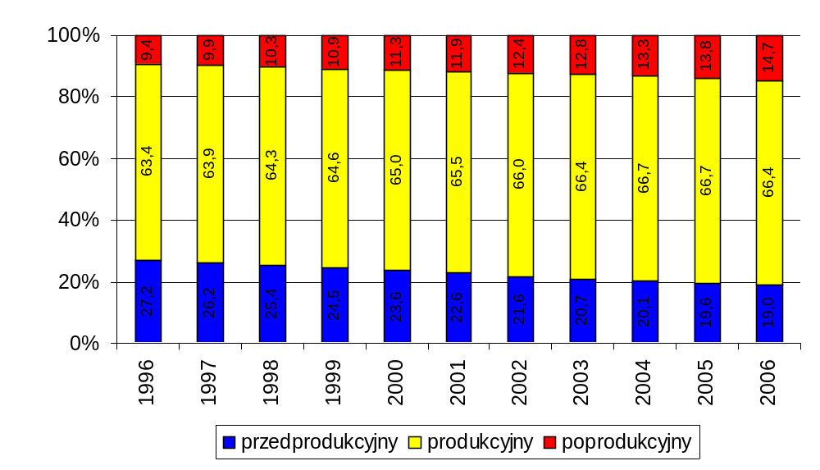
Wyk. Ludność wg ekonomicznych grup wieku w latach 1996 – 2006
Źródło: opracowanie własne na podstawie danych GUS

Od początku analizowanego okresu spada liczba ludności w wieku przedprodukcyjnym. W roku 1996 aż 27,2% mieszkańców miasta było w wieku przedprodukcyjnym. Po dziesięciu latach odsetek ten spadł do poziomu 19% (15 261 osób). Liczba ludności w wieku produkcyjnym w Koninie w latach 1996 – 2006 systematycznie rosła, osiągając swoje maksimum w 2004 roku. Przyrost ten spowodowany był wejściem w wiek produkcyjny ludności ostatniego wyżu demograficznego. W roku 2006 w wieku produkcyjnym było 53 396 mieszkańców Konina, co stanowiło 66,4% ogólnej liczby mieszkańców. Odsetek ludności Konina w wieku poprodukcyjnym od 1996 roku systematycznie rósł.
W ostatnich latach obserwowany jest dalszy (coraz bardziej dynamiczny) wzrost liczby osób w wieku poprodukcyjnym (mężczyźni 65 lat i więcej, kobiety 60 lat i więcej). Udział tej grupy ludności w ogólnej populacji wynosi 14,7% (w 2001 r. – prawie 12%, a w 1997 r. niespełna 10%). Na koniec 2006 r. ludność w wieku poprodukcyjnym liczyła 11 814 osób wobec 8 239 w 1996 roku. Liczba ludności w wieku poprodukcyjnym będzie nadal rosła i zrówna się, a nawet przewyższy liczbę ludności w wieku produkcyjnym.
Coraz mniej korzystne stają się relacje między poszczególnymi grupami wieku ludności co obrazują współczynniki obciążenia ekonomicznego.
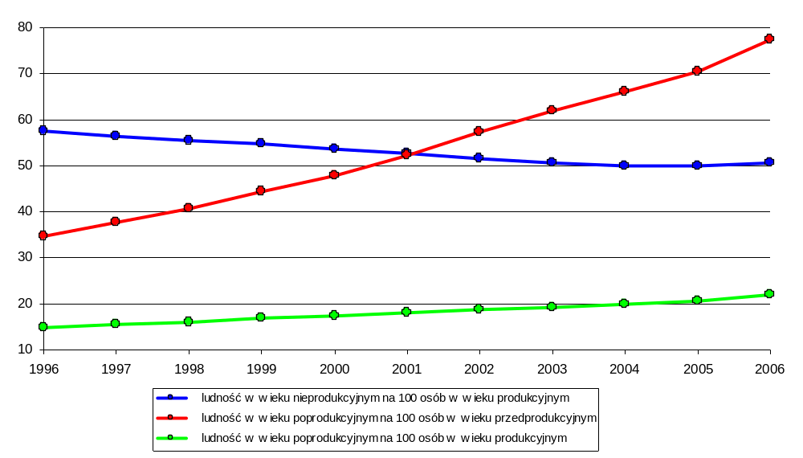

Wyk. Wskaźniki obciążenia demograficznego miasta Konina w latach 2002 – 2006
źródło: opracowanie własne na podstawie danych GUS

Analizując strukturę wieku ekonomicznego mieszkańców, zauważalny jest proces starzenia się ludności zamieszkującej Konin. W analizowanym okresie bardzo wyraźnie i dynamicznie wzrosły wskaźniki obciążenia demograficznego. Wskaźnik ludności w wieku poprodukcyjnym przypadających na 100 osób w wieku przedprodukcyjnym wzrósł od poziomu 34,6 (1996r.) do poziomu 77,4 (2006 r.) Przyrost ludności w wieku poprodukcyjnym częściowo rekompensowany był przez przyrost ludności w wieku produkcyjnym. Prawie przez cały charakteryzowany okres spadał wskaźnik ludności w wieku nieprodukcyjnym przypadająca na 100 osób w wieku produkcyjnym. W roku 1996 wskaźnik ten wynosił 57,7, natomiast w roku 2005 wynosił już tylko 50 osób w wieku nieprodukcyjnym przypadająca na 100 osób w wieku produkcyjnym. Zmniejszenie liczby osób w wieku nieprodukcyjnym w analizowanym okresie spowodowane było głównie wejściem w wiek produkcyjny zwiększonej liczby osób w wieku nieprodukcyjnym. Przez cały analizowany okres wzrastał wskaźnik ludności w wieku poprodukcyjnym przypadającej na 100 osób w wieku produkcyjnym. Zmniejszenie się liczby ludności w rocznikach najmłodszych będzie powodowało dalszy wzrost obciążenia demograficznego.
6.1.1. Prognoza demograficzna
W 2004 r. Główny Urząd Statystyczny opublikował „Założenia prognozy ludności Polski na lata 2003 – 2030” dla miast liczących ponad 50 tysięcy mieszkańców, będących wynikiem ustaleń ekspertów Głównego Urzędu Statystycznego, Rady Ludnościowej i Komitetu Nauk Demograficznych Polskiej Akademii Nauk.

Wyżej wymienione założenia oparto na przesłankach:

- przeprowadzone przez demografów badania i analizy wskazują, że trwający od kilkunastu lat spadek rozrodczości nie jest jeszcze procesem zakończonym i dotyczy w coraz większym stopniu kolejnych roczników młodzieży. Wśród przyczyn tego zjawiska wymienia się rosnący poziom wykształcenia, trudności na rynku pracy, zmniejszenie świadczeń socjalnych na rzecz rodziny, brak w polityce społecznej filozofii umacniania rodziny, generalnie trudne warunki społeczno-ekonomiczne w jakich znalazło się pokolenie w wieku prokreacyjnym. Zgodnie z opiniami ekspertów, w najbliższych latach należy liczyć się z dalszym spadkiem współczynnika dzietności, z obecnej średniej 1,25 dziecka przypadającego na kobietę do około 1,10 w 2010 roku, w latach 2010 – 2020 można oczekiwać niewielkiego wzrostu dzietności do wartości około 1,20;
- w dalszym ciągu będzie następował spadek umieralności i wzrost przeciętnej długości życia, jednak odrabianie zaległości w tej dziedzinie w stosunku do krajów najbardziej rozwiniętych będzie następowało wolniej niż w ostatniej dekadzie. Przeciętne trwanie życia wzrośnie z obecnych 74,5 lat (70,4 – mężczyźni i 78,8 – kobiety) do 77,8 w 2015 r. (74,6 – mężczyźni i 81,2 – kobiety) oraz do 80 lat w 2030 r. (77,6 – mężczyźni i 83,3 – kobiety);
- w najbliższych latach wzrośnie skala migracji zagranicznych, stąd zwiększy się ujemne saldo migracji;
- migracje wewnętrzne pozostaną przez najbliższe lata na obecnym niskim poziomie. Sytuację powinien zmienić spodziewany wzrost gospodarczy, którego oznaki już wystąpiły, a nowy impuls może nadać członkostwo w Unii Europejskiej. Można oczekiwać, że związany z tym wzrost mobilności przestrzennej ludności nastąpi około 2010 r. i w ciągu następnych dziesięciu lat powróci do wielkości z lat dziewięćdziesiątych. W migracjach pomiędzy miastem i wsią kontynuowana będzie występująca od kliku lat przewaga przemieszczeń na wieś, związana ze zjawiskiem suburbanizacji.

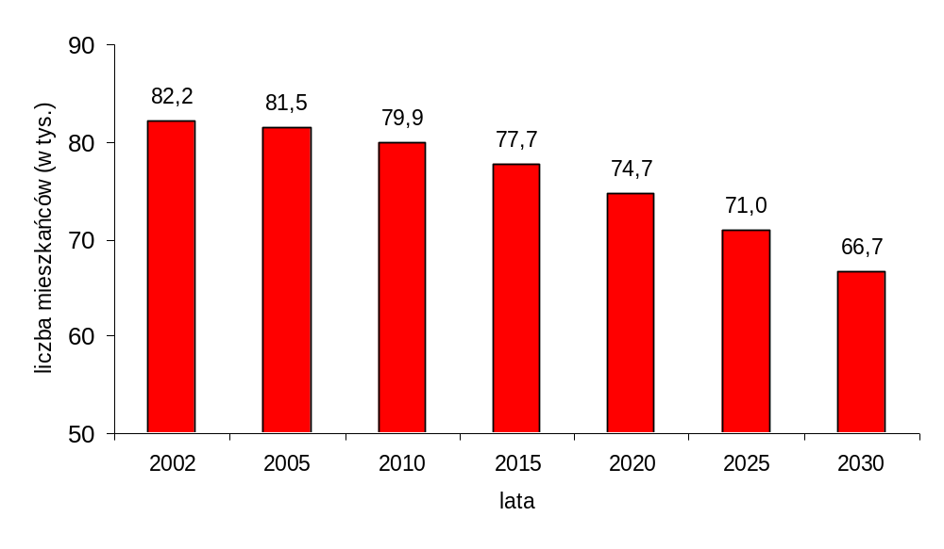
Wyk. Prognoza ludności miasta Konina na 2010 - 2030
Źródło: opracowanie własne na podstawie prognozy GUS dla miast liczących ponad 50 tys. mieszkańców

Z analizy danych Głównego Urzędu Statystycznego wynika, iż liczba mieszkańców miasta będzie systematycznie spadać. Około roku 2010 liczba mieszkańców miasta spadnie poniżej 80 tysięcy mieszkańców. W roku 2020 liczba mieszkańców osiągnie poziom nieco poniżej 75 tysięcy. Szacuje się, że po roku 2020 liczba mieszkańców zacznie bardzo dynamicznie spadać. Pomiędzy rokiem 2025 a 2030 liczba ludności zamieszkującej miasto spadnie poniżej 70 tysięcy, a w roku 2030 osiągnie poziom 66,7 tysięcy. Należy pamiętać, że liczba mieszkańców miasta będzie zależeć od wielu czynników, w tym takich jak między innymi przygotowania i udostępnienie rezerw terenowych pod zabudowę mieszkaniową i usługową oraz ogólnej koniunktury gospodarczej miasta oraz województwa.
6.1.2. Wykształcenie i źródła utrzymania ludności

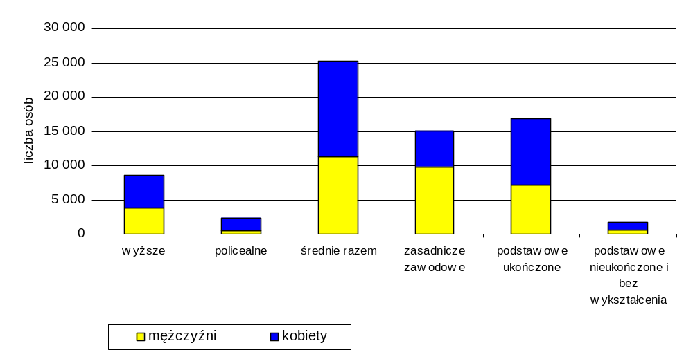Wyk. Struktura wykształcenia ludności Konina
Źródło: opracowanie własne na podstawie danych GUS

Tab. Wykształcenie mieszkańców Konina
Wykształcenie | Liczba osób |  |  | Odsetek (w %)
Wykształcenie | ogółem | mężczyźni | kobiety | ogółem | mężczyźni | kobiety
wyższe | 8 585 | 3 762 | 4 823 | 12,3 | 5,4 | 6,9
policealne | 2 409 | 528 | 1 881 | 3,4 | 0,8 | 2,7
średnie razem | 25 251 | 11 290 | 13 961 | 36,1 | 16,1 | 19,9
zasadnicze zawodowe | 15 155 | 9 766 | 5 389 | 21,6 | 13,9 | 7,7
podstawowe ukończone | 16 881 | 7 127 | 9 754 | 24,1 | 10,2 | 13,9
podstawowe  i bez wykształcenia | 1 738 | 694 | 1 044 | 2,5 | 1,0 | 1,5
Źródło: opracowanie własne na podstawie danych GUS

Z danych Narodowego Spisu Powszechnego 2002 wynika, iż w Koninie największa grupa osób posiadała wykształcenie średnie (składają się na nie wykształcenie średnie ogólne oraz średnie zawodowe). Grupa ta liczyła ponad 25 tys. osób (36,1 % ogółu mieszkańców - 19,9% - kobiety, 16,1% - mężczyźni). Bardzo duża liczba mieszkańców posiadała jedynie wykształcenie podstawowe ukończone. Było to aż 24,1 % mieszkańców. Ponad 21% mieszkańców miasta posiadało wykształcenie podstawowe (w grupie tej przeważały kobiety – 13,9%). Bez wykształcenia podstawowego w 2002 roku było 1738 mieszkańców (1,5% ogólnej liczby mieszkańców). Wykształcenie wyższe posiadało 8 585 mieszkańców Konina, co stanowiło 12,3% ogólnej liczby mieszkańców.
Dość ściśle z wykształceniem ludności powiązane są źródła utrzymania ludności.

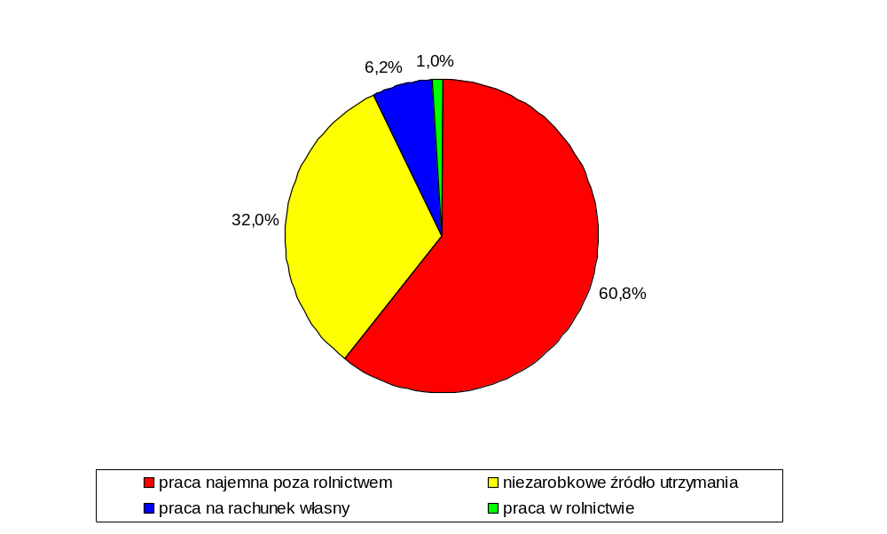
Wyk. Główne źródła utrzymania mieszkańców Konina w 2002 r. – posiadający własne źródło utrzymania
Źródło: opracowanie własne na podstawie danych GUS

W 2002 roku większość mieszkańców posiadających własne źródło utrzymania, pracowało najemnie poza rolnictwem (25 570 osób). Drugą najliczniejszą grupą mieszkańców były osoby posiadający niezarobkowe źródła utrzymania (głównie emerytury i renty). Prawie 13,5 tys. (32,0%) mieszkańców Konina czerpało dochody ze źródeł niezarobkowych. Na własny rachunek pracowało nieco ponad 6% mieszkańców miasta (2604 mieszkańców). Około 1% mieszkańców pracowało w rolnictwie (438 osób).
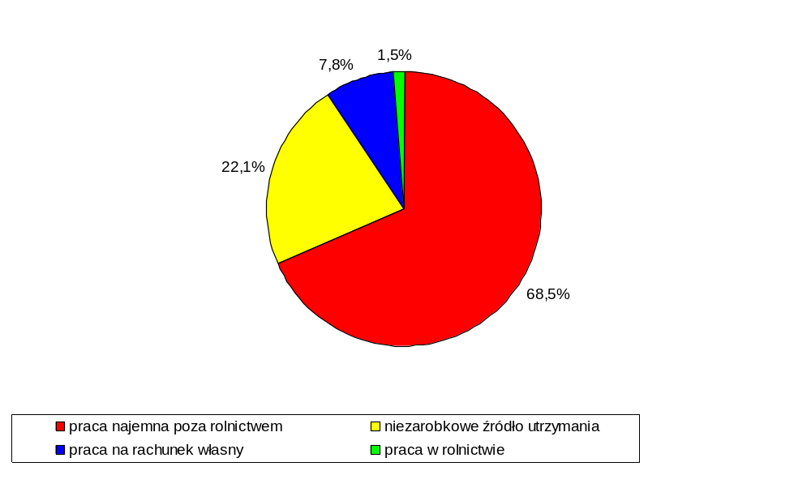
Wyk. Główne źródła utrzymania mieszkańców Konina w 2002 r. – utrzymywani
Źródło: opracowanie własne na podstawie danych GUS

W 2002 roku w Koninie utrzymywanych było 32 135 osób, z czego 47,2 % stanowili mężczyźni natomiast 52,8% kobiety. Największą grupą mieszkańców Konina utrzymywały osoby pracujące najemnie poza rolnictwem (21967 osób). Duża grupa osób była utrzymywana przez osoby posiadające niezarobkowe źródło dochodów (7090 osób). Z pracy na własny rachunek utrzymywanych było 2513 osób, natomiast z pracy w rolnictwie tylko 476 osób.

Bezrobocie

Stopa bezrobocia w Koninie na koniec grudnia 2007 r. wynosiła 11,1% i była wyższa niż średnia stopa bezrobocia województwa wielkopolskiego, która w tym samym czasie wynosiła 7,9%. W latach 2000 - 2004 stopa bezrobocia utrzymywała się na stabilnym poziomie i nieznacznie przekraczała 18%. Po roku 2004 zauważa się bardzo wyraźny spadek liczby zarejestrowanych bezrobotnych. W roku 2005 stopa bezrobocia w mieście spadła do poziomu 17,2%, w 2006 roku do poziomu 14,4% a w roku 2007 do poziomu 11,1%. Spadek bezrobocia w Koninie jest zgodny z obserwowaną od 2002 roku tendencją spadku osób pozostających bez pracy, nie tylko w regionie, ale i całym kraju.
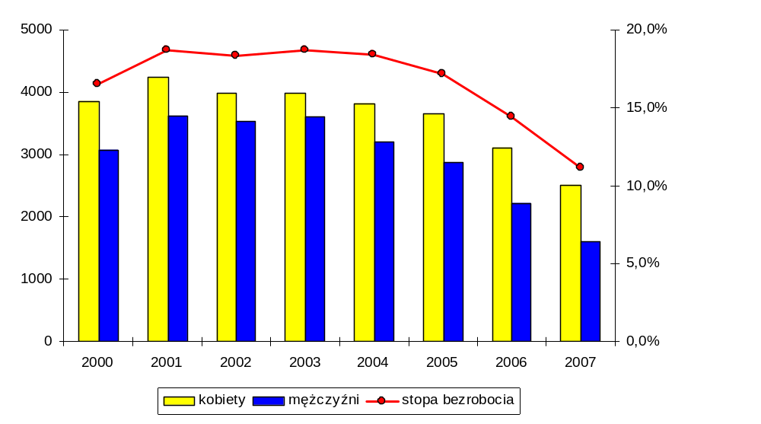
Wyk. Stopa bezrobocia oraz liczba bezrobotnych wg płci w Koninie w latach 2000 - 2007
Źródło: opracowanie własne na podstawie danych GUS

W zamieszczonej powyżej tabeli przedstawione zostały dane ukazujące strukturę bezrobocia w mieście Koninie w latach 2000 – 2007. Udział kobiet w ogólnej liczbie zarejestrowanych bezrobotnych wyniósł w 2007 roku 60,9%. Cechą mającą istotny wpływ na zróżnicowanie zagrożenia bezrobociem jest wiek ludności aktywnej zawodowo. Na najwyższe ryzyko znalezienia się w kategorii bezrobotnych narażone są osoby młode. Najliczniejszą grupę wśród bezrobotnych w 2007 roku stanowiły osoby w wieku 18 – 34 lata. Najmniej liczna była grupa osób bezrobotnych w wieku 55 lat i więcej.

Pracujący
Liczba pracujących w Koninie w latach 1996 – 2006 wykazywała tendencję spadkową.
W 1996 roku w mieście pracowało 32 424 osoby (54,7% - mężczyźni, 45,3% - kobiety). W roku 2000 liczba pracujących mieszkańców spadła poniżej 30 tys. W 2006 roku w Koninie pracowało 25 334 mieszkańców miasta z czego 54,6% stanowili mężczyźni, natomiast 45,4% kobiety. Na ogólną liczbę mieszkańców w wieku produkcyjnym, pracujący stanowili w 2006 roku 47,4% co było wskaźnikiem nieznacznie wyższym niż średni wskaźnik województwa wielkopolskiego (45,1%) i dużo wyższy niż średnia krajowa (38,6%)

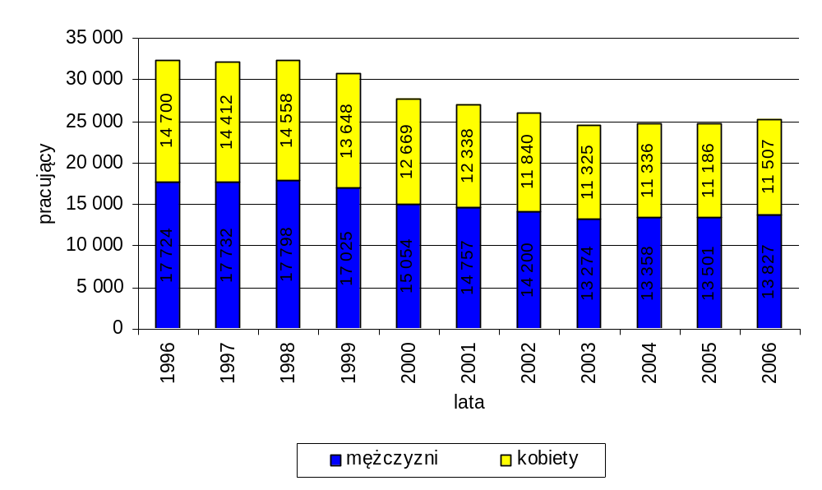
Wyk. Pracujący w Koninie w latach 2000 – 2007
Źródło: opracowanie własne na podstawie danych GUS

Większość pracujących mieszkańców Konina zatrudniona była w sektorze usług. W 2003 roku w sektorze tym pracowało 14 676 osób, co stanowiło 59,7% ogólnej liczby mieszkańców. Sektor usług dzieli się na usługi rynkowe i nierynkowe. W usługach rynkowych pracowało 56,6% zatrudnionych w sektorze usług, natomiast 43,4% mieszkańców zatrudnionych było w usługach nierynkowych. Około 40% (9842 osoby) ogółu pracujących mieszkańców miasta pracowało w sektorze przemysłowym. Świadczy to silniej industrializacji miasta gdyż w tym samym czasie średnio w Polsce w sektorze przemysłowym pracowało 29,2% ogółu pracujących. Jedynie 0,3% ogółu zatrudnionych pracowało w sektorze rolniczym.

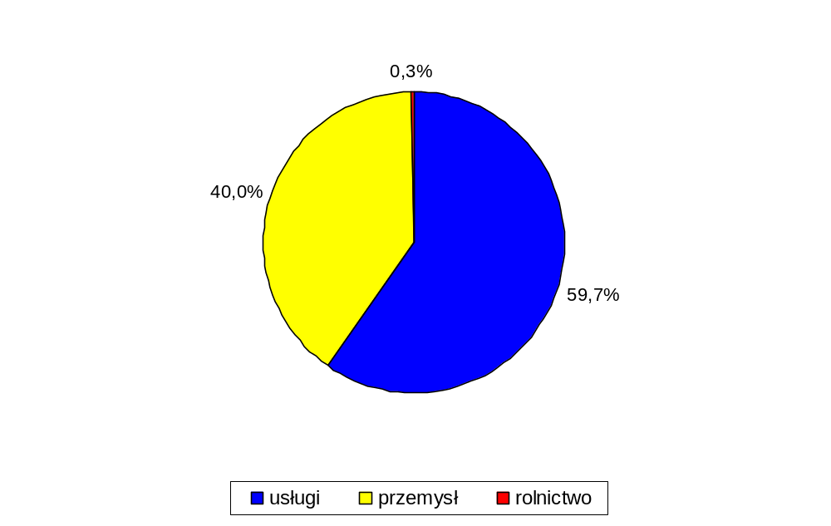

Wyk. Pracujący wg sektora ekonomicznego w Koninie w 2003 r.
Źródło: opracowanie własne na podstawie danych GUS

Biorąc pod uwagę strukturę zatrudnienia według sektora własności, to w przypadku miasta Konina nieznacznie przeważa sektor publiczny. W 2003 r. w sektorze publicznym pracowało 52,7% zatrudnionych mieszkańców Konina natomiast w sektorze prywatnym zatrudnionych było 47,3%. Od 2000 roku wzrasta zatrudnienie w sektorze prywatnym, natomiast stopniowo maleje w sektorze publicznym. Tendencja ta, w związku z rozwojem usług rynkowych powinna się utrzymywać.

Do największych zakładów i przedsiębiorstw w mieście należą:
- Przemysł elektromaszynowy
  - Elektrownia Pątnów I Zespołu Elektrowni Pątnów-Adamów-Konin
  - Elektrownia Pątnów II Zespołu Elektrowni Pątnów-Adamów-Konin
  - Elektrownia Konin Zespołu Elektrowni Pątnów-Adamów-Konin
  - Fabryka Urządzeń Górnictwa Odkrywkowego S.A.

- Przemysł metalowy
  - AGTOS POLSKA sp. z o.o.
  - REMAL sp. z o.o.
  - KUPSIK Sp. z o.o.
- Przemysł hutniczy
  - Huta Aluminium Impexmetal Konin S.A.
- Przemysł spożywczy
  - Okręgowa Spółdzielnia Mleczarska S.A.
  - KONPACK
  - Vin-Kon S.A.
  - Polmos S.A.
- Przemysł odzieżowy
  - Kon-Wart S.A.
  - Alvaretti
- Przemysł materiałów budowlanych
  - Konińska wytwórnia prefabrykantów KON-BET sp. z o.o.
  - WIENERBERGER Honoratka
  - Konińska Fabryka Okien (Stare Miasto)
  - FRANSPOL sp. z o.o.
Instytut Badań nad Gospodarką Rynkową przeprowadził ranking atrakcyjności inwestycyjnej miast. Atrakcyjność miast badano oddzielnie w czterech grupach miast:

- miasta wojewódzkie (ranking zaprezentowany w styczniu 2001),
- miasta-powiaty wydzielone, tzw. powiaty grodzkie (ranking zaprezentowany w styczniu 2001),
- miasta powiatowe - stolice powiatów ziemskich (ranking zaprezentowany w styczniu 2001),
- pozostałe miasta (prezentacja rankingu: lipiec/sierpień 2001).

Podstawowym źródłem informacji były dane urzędowe pochodzące z wielu instytucji, m.in. GUS, NBP, PAIZ, Ministerstwo Finansów. Wykorzystano także dane prezentowane na stronach internetowych poszczególnych miast. Ogółem zgromadzono ponad 70 wskaźników pogrupowanych w 10 klimatów inwestycyjnych charakteryzujących szczegółowe cechy ośrodków miejskich:
- chłonność rynku lokalnego,
- jakość rynku pracy (przede wszystkim poziom wykształcenia, struktura szkolnictwa, obecność instytucji naukowych i badawczych),
- klimat społeczny (stabilność lokalnej sceny politycznej i rozwój instytucji społeczeństwa obywatelskiego),
- infrastruktura techniczna,
- infrastruktura otoczenia biznesu,
- dostępność komunikacyjna,
- skuteczność dotychczasowej transformacji ustrojowej (dotychczasowe inwestycje zagraniczne, stopień zróżnicowania struktury gospodarczej),
- możliwości wypoczynkowe,
- aktywność marketingowa władz samorządowych.

W oparciu o wskaźniki cząstkowe, dotyczące poszczególnych czynników, sporządzono wskaźnik syntetyczny atrakcyjności inwestycyjnej. Poszczególne miasta zakwalifikowano do klas atrakcyjności inwestycyjnej, oznaczonych od A (klasa najatrakcyjniejsza) do D (najmniejsza atrakcyjność inwestycyjna).

Na mapie atrakcyjności inwestycyjnej miast – powiatów wydzielonych, pozycja Konina jest wysoka, gdyż miasto zostało zakwalifikowane do grupy miast o bardzo wysokiej atrakcyjności inwestycyjnej, otrzymując ocenę B i plasując się w pierwszej dziesiątce miast – powiatów wydzielonych. Miasto otrzymało następujące oceny cząstkowe klimatów inwestycyjnych:
- chłonność rynku lokalnego – klasa D
- jakość rynku pracy – klasa C
- klimat społeczny – klasa C
- koszty działalności gospodarczej – klasa D
- infrastruktura techniczna – klasa D
- infrastruktura otoczenia biznesu – klasa B
- dostępność komunikacyjna – klasa A
- skuteczność dotychczasowej transformacji ustrojowej – klasa B
- możliwości wypoczynkowe – klasa C
- aktywność marketingowa władz samorządowych – klasa B
6.2. Sfera gospodarcza
Tab. Jednostki zarejestrowane w rejestrze REGON w woj. wielkopolskim i Koninie w 2000 i 2006 r.
Wyszczególnienie | rok | ogółem |  | sektor publiczny |  | sektor prywatny |  | Liczba podmiotów na 1000 mieszk.
Wyszczególnienie | rok | ilość | zmiana w % | ilość | zmiana w % | ilość | zmiana w % | Liczba podmiotów na 1000 mieszk.
województwo wielkopolskie | 2000 | 294 362 | - | 7 966 | - | 286 396 | - | 88,0
województwo wielkopolskie | 2006 | 345 669 | 17,4 | 10 138 | 27,3 | 335 531 | 17,2 | 102,3
Konin | 2000 | 7 139 | - | 234 | - | 6 905 | - | 86,4
Konin | 2006 | 8 237 | 15,4 | 276 | 17,9 | 7 961 | 15,3 | 102,4
źródło: opracowanie własne na podstawie danych GUS

W latach 2000 – 2006 w Koninie wzrosła liczba podmiotów gospodarczych zarejestrowanych w rejestrze REGON. W analizowanym mieście, podobnie jak w całym województwie wielkopolskim w okresie tym dynamicznie przyrastała ilość przedsiębiorstw. Przyrost ogólnej liczby przedsiębiorstw w analizowanym okresie w Koninie wyniósł 15,4% i był nieznacznie niższy niż przyrost w województwie wielkopolskim, który wyniósł 17,4%. Należy zauważyć bardzo wyraźny wzrost liczby przedsiębiorstw sektora publicznego. W ciągu siedmiu lat liczba publicznych przedsiębiorstw zarejestrowanych w Koninie wzrosła o 17,9% (jeszcze większy przyrost wystąpił w województwie wielkopolskim gdzie liczba przedsiębiorstw sektora publicznego wzrosła o 27,3%). W sektorze przedsiębiorstw prywatnych była sytuacja bardzo podobna do przypadku ogólnej liczby przedsiębiorstw. W ciągu siedmiu lat liczba przedsiębiorstw sektora prywatnego w Koninie wzrosła o 1056 podmiotów gospodarczych (przyrost o 15,3%), w tym samym czasie wzrost w województwie wielkopolskim wyniósł 17,2%. Innym wskaźnikiem rozwoju przedsiębiorczości na danym obszarze jest liczba podmiotów gospodarczych przypadająca na 1000 mieszkańców. Konin ze wskaźnikiem 102,3 przedsiębiorstwa na 1000 mieszkańców wypadał bardzo podobnie do województwa wielkopolskiego, w którym wskaźnik ten wynosił 102,4. Analiza powyższych danych wskazuje, iż przedsiębiorczość w Koninie rozwija się dość dynamicznie, w podobnym
tempie jak w całym województwie wielkopolskim.

Tab. Działalność gospodarcza według sekcji

Wyszczególnienie wg sekcji | 2000 |  |  | 2006
Wyszczególnienie wg sekcji | liczba | udział  w % | liczba |  | udział  w % | zmiana liczby podmiotów  w %
A – (rolnictwo, łowiectwo, leśnictwo) | 38 | 0,5 |  | 82 | 1,0 | 115,8
B – (górnictwo i wydobywanie) | 1 | 0,0 |  | 3 | 0,0 | 200,0
C – (górnictwo i kopalnictwo) | 6 | 0,1 |  | 2 | 0,0 | -66,7
D – (przetwórstwo przemysłowe) | 555 | 7,8 |  | 644 | 7,8 | 16,0
E – (zaopatrywanie w źródła energii, gaz i wodę) | 5 | 0,1 |  | 8 | 0,1 | 60,0
F – (budownictwo) | 624 | 8,7 |  | 691 | 8,4 | 10,7
G – (handel) | 2562 | 35,9 |  | 2913 | 35,4 | 13,7
H – (hotele, restauracje) | 139 | 1,9 |  | 197 | 2,4 | 41,7
I – (transport, łączność) | 525 | 7,4 |  | 472 | 5,7 | -10,1
J – (pośrednictwo finansowe) | 455 | 6,4 |  | 462 | 5,6 | 1,5
K – (obsługa nieruchomości) | 1123 | 15,7 |  | 1402 | 17,0 | 24,8
L – (administracja publiczna) | 28 | 0,4 |  | 29 | 0,4 | 3,6
M – (edukacja) | 136 | 1,9 |  | 233 | 2,8 | 71,3
N – (ochrona zdrowia, opieka społeczna) | 414 | 5,8 |  | 508 | 6,2 | 22,7
O – (pozostała dział. usługowa, komunalna, społeczna i indywidualna | 521 | 7,3 |  | 591 | 7,2 | 13,4
Źródło: opracowanie własne na podstawie danych GUS

Największy udział w ogólnej liczbie podmiotów działalności gospodarczej miał handel (35,4%) oraz sekcja związana z obsługą nieruchomości (17,0%). Sektory te bardzo przeważały nad pozostałymi. Kolejno plasowały się: budownictwo (8,4%), przetwórstwo przemysłowe (7,8%), transport z łącznością (5,7%) oraz sektor pozostałych działalności usługowych (7,2%). W stosunku do roku 2000 największy przyrost liczby podmiotów gospodarczych zaobserwowano w sekcjach: B (200%) - , A – (rolnictwo, łowiectwo, leśnictwo) (115,8%), M – (edukacja) (71,3%) oraz w sekcji E – (zaopatrywanie w źródła energii, gaz i wodę) (60%). Największe spadki liczby podmiotów zaobserwowano w sekcjach takich jak: C – (górnictwo i kopalnictwo) (-66,7%) oraz I – (transport, łączność) (-10,1).
6.3. Sytuacja finansowa miasta
Budżet miasta należy do bardzo ważnych instrumentów kreowania jej polityki rozwoju, ponieważ jest głównym źródłem finansowania usług publicznych oraz inwestycji infrastrukturalnych, należących do ustawowych zadań własnych gminy miejskiej. Są to, bowiem działania tworzące warunki do inwestowania dla podmiotów gospodarczych i funkcji wytwórczych w mieście oraz poprawiające standardy obsługi ludności. Dlatego analiza strukturalna budżetu miasta w istotny sposób dopełnia analitykę struktury gospodarczej Konina. W zakresie dochodów budżetowych miasta analizie poddano dwa najistotniejsze czynniki, czyli tempo wzrostu dochodów w latach 2000 – 2005 oraz strukturę dochodów w roku 2000 i 2005.

Tab. Tempo zmian dochodów budżetowych Konina na tle gmin miejskich województwa
Rok | Dochody  w PLN | Zmiana  w % | Dochód na  1 mieszk.  w PLN | Dochód na  1 mieszk.  w gminach miejskich województwa  w PLN | Zmiana  w %
2000 | 178868981,0 | - | 2160,0 | 1715,9 | -
2001 | 194304457,0 | 8,6 | 2347,5 | 1910,9 | 11,4
2002 | 186435947,0 | -4,0 | 2262,6 | 1958,1 | 2,5
2003 | 173370643,0 | -7,0 | 2113,9 | 1931,5 | -1,4
2004 | 200844938,0 | 15,8 | 2463,6 | 2183,9 | 13,1
2005 | 227186647,0 | 13,1 | 2800,4 | 2490,6 | 14,0
2006 | 283454159,9 | 24,8 | 3513,2 | 2687,5 | 7,9
Źródło: opracowanie własne na podstawie danych GUS

Dochody budżetowe miasta Konina w latach 2000 – 2006 wzrosły o 58,5 %, a w przeliczeniu na 1 mieszkańca wzrosły o 62,6%, podczas gdy w gminach miejskich województwa wielkopolskiego wzrost był nieznacznie niższy i wyniósł 56,6%. W roku 2002 oraz 2003 dochody Konina malały (odpowiednio -4% w roku 2002 oraz -7% w roku 2003), jednak od roku 2004 zaobserwowano dynamiczny przyrost dochodów budżetowych miasta. W latach 2004 - 2006 wzrost dochodów w Koninie był wyraźnie wyższy niż w gminach miejskich województwa wielkopolskiego. Dochód budżetu przypadający na 1 mieszkańca Konina od początku analizowanego okresu był wyraźnie wyższy niż w gminach miejskich województwa wielkopolskiego.

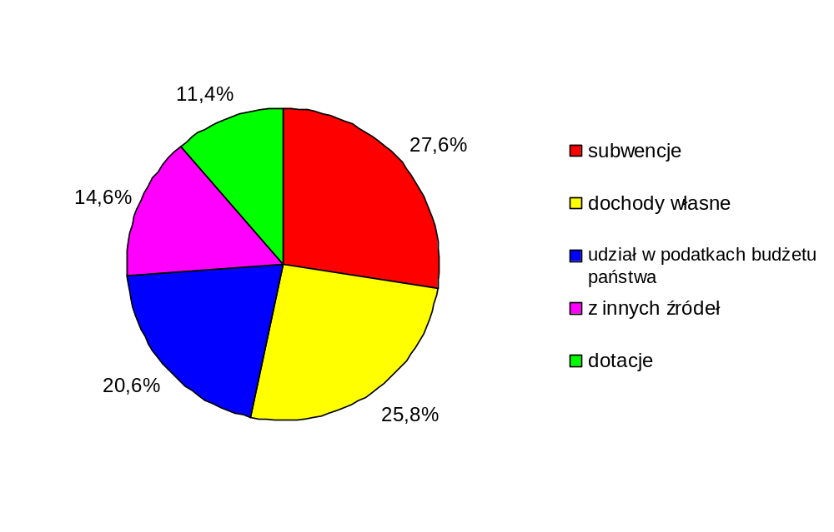
Wyk. Procentowa struktura wydatków Konina w 2006 roku
Źródło: opracowanie własne na podstawie danych GUS

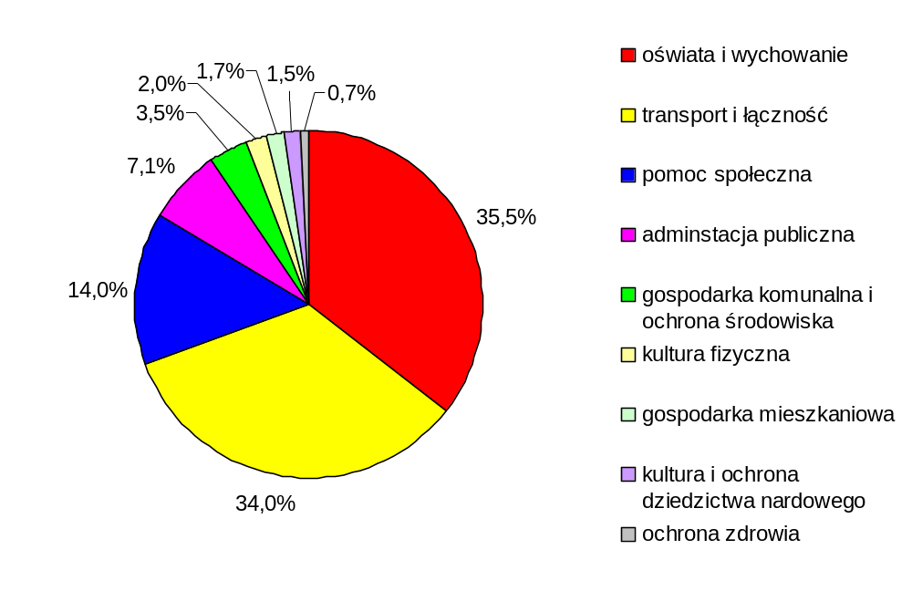Wyk. Procentowa struktura wydatków Konina w 2006 roku
Źródło: opracowanie własne na podstawie danych GUS

Dochody budżetowe miasta
Subwencje oraz dochody własne były głównym źródłem utrzymania miasta. W roku 2006 subwencje wyniosły 78 193 376 zł, co stanowiło 27,6% wszystkich dochodów miasta. Dochody własne w 2006 r. wyniosły 73 178 586,14 zł (25,8% dochodów miasta). Innym ważnym źródłem przychodów miasta, był udziały w podatkach stanowiących dochody budżetu państwa. Z tego tytułu miasto uzyskało 58 314 776,36 zł, co stanowiło nieco ponad 20% ogólnych dochodów. Istotnym źródłem utrzymania każdego miasta są subwencje i dotacje. Innym ważnym źródłem finansowania miasta były dotacje. Dzięki dotacjom miasto zyskało 32 432 445,17zł, co stanowiło odpowiednio 11,4% ogółu miejskich dochodów.
Z pozostałych źródeł w 2006 roku miasto Konin uzyskało 41 334 976,18 zł, czyli 14,6% ogólnych dochodów. Do pozostałych źródeł zalicza dofinansowanie z budżetu Unii Europejskiej. Z tego tytułu Konin w 2006 roku uzyskał 41 192 660,82 zł czyli 99,7% środków pozyskanych z innych źródeł.

Wydatki budżetowe miasta
Analizując strukturę wydatków Konina zauważa się 3 główne źródła wydatków. Pierwszym z nich jest oświata i wychowanie, która w 2006 roku pochłonęła 103 131 862,50 zł. Na tak dużą kwotę złożyło się: utrzymanie szkół podstawowych (24 270 058,26zł), utrzymanie gimnazjów (19 516 824,45 zł), utrzymanie przedszkoli przy szkołach podstawowych (17 949 941,59zł) oraz utrzymanie liceów i szkół ponadpodstawowych
(9 437 148,92 zł)

Kolejnym ważnym źródłem wydatków Konina był transport i łączność. W roku 2006 na utrzymanie dróg miasto wydało 98 843 939,89 zł. Trzecim największym źródłem wydatków była pomoc społeczna, na którą miasto przeznaczyło 40 580 707,64zł, co stanowiło 14,0% ogólnych wydatków w 2006 roku. Pozostałe ważne źródła wydatków to gospodarka mieszkaniowa (5 054 723,11 zł), gospodarka komunalna i ochrona środowiska (10 156 456 zł), kultura i ochrona dziedzictwa narodowego (4 371 883,95zł), administracja publiczna (20 515 066,15zł), kultura fizyczna (1 540 237,34) oraz ochrona zdrowia (437 975,33 zł).

6.4. Potencjał społeczno – gospodarczy Konina na tle ośrodków konkurencyjnych

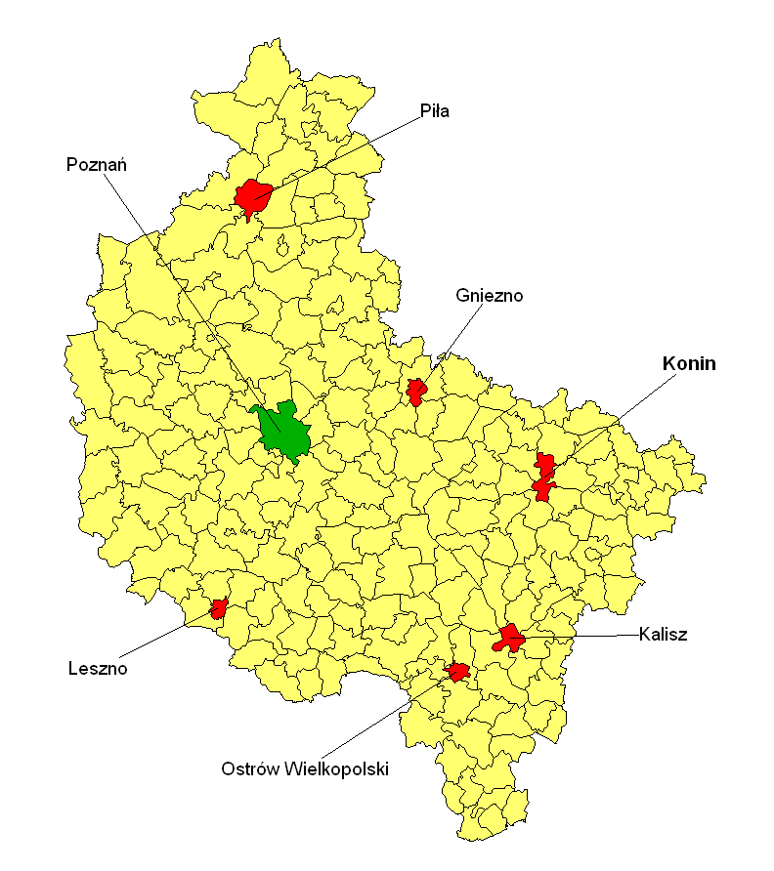
Wyk. Ośrodki ponadregionalne i metropolitarne województwa wielkopolskiego
Źródło: opracowanie własne

Analiza porównawcza Konina, Kalisza, Gniezna, Leszna, Piły oraz Ostrowa Wielkopolskiego. została przeprowadzona w celu ukazania potencjału społeczno-demograficznego oraz gospodarczego tych miast, oraz ukazaniu Konina na tle miast o podobnej klasie oraz wielkości. Wszystkie analizowane miasta mają porównywalną liczbę mieszkańców, a maksymalne odległości analizowanych miast od Konina nie przekraczają 100 km. Wszystkie cztery miasta są jednostkami osadniczymi mającymi od 25 do 40 tys. mieszkańców oraz posiadającymi powierzchnię ok. 14 - 25 km². Wszystkie charakteryzowane jednostki są siedzibami powiatów oraz subregionalnymi ośrodkami równoważenia rozwoju.

Tab. Sytuacja demograficzna analizowanych miast w 2006 r.
Miasto | Ludność | Powierzchnia  (w km²) | Gęstość zaludnienia  (w os. km²) | Współczynnik feminizacji | Przyrost naturalny  (w ‰)* | Migracje  (w ‰)*
Konin | 80 471 | 82,2 | 979,0 | 109,5 | 1,96 | -7,5
Kalisz | 108 477 | 69,4 | 1563,1 | 114,2 | -0,65 | -3,2
Piła | 74 720 | 102,7 | 727,6 | 108,9 | 1,51 | -4,6
Gniezno | 69 971 | 40,6 | 1723,4 | 108,5 | 0,83 | -2,3
Leszno | 63 955 | 31,9 | 2004,9 | 110,0 | 1,03 | 0,0
Ostrów Wlkp. | 72 492 | 41,9 | 1730,1 | 109,7 | 0,08 | -2,8
Źródło: opracowanie własne na podstawie danych GUS

Konin wśród charakteryzowanych miast cechuje się niską gęstością zaludnienia. Jedynie Piła jest miastem o mniejszym zagęszczeniu. Najgęściej zaludnione są Leszno, Ostrów Wielkopolski oraz Gniezno. Wszystkie analizowane miasta cechują się wysokim współczynnikiem feminizacji (108 – 115 kobiet na 100 mężczyzn). Jest to zjawisko typowe dla miast liczących powyżej 50 tysięcy mieszkańców. Miasto Konin charakteryzuje się najwyższym wśród analizowanych miast wskaźnikiem przyrostu naturalnego. W roku 2006 przyrost naturalny w Koninie wyniósł prawie 2‰. Wśród analizowanych miast oprócz Konina przyrost naturalny na poziomie wyższym niż 1‰ posiadały Piła oraz Leszno. Ujemnym przyrostem naturalnym cechował się Kalisz, natomiast Ostrów Wielkopolski miał niewielki dodatni przyrost naturalny. Wszystkie analizowane miasta w 2006 roku miały niekorzystne saldo migracji. Leszno jako jedyne spośród charakteryzowanych miast miało zerowe saldo migracji. Wszystkie pozostałe miasta ujęte w analizie cechowały się odpływem mieszkańców. Miasto Konin miało najwyższy ujemny wskaźnik salda migracji, który w 2006 roku wyniósł -7,5‰.

Tab. Sytuacja mieszkaniowa analizowanych miast w 2006 r.
Miasto | Mieszkania | Lud. przypadająca na 1 mieszkanie | Izby | Pow. użytkowa mieszkań | Średnia powierzchnia mieszkania* | Powierzchnia mieszkania przypadająca na 1 mieszk.*
Konin | 28 137 | 2,86 | 103 749 | 1 756 989 | 62,4 | 21,8
Kalisz | 39 918 | 2,72 | 136 705 | 2 450 801 | 61,4 | 22,6
Piła | 25 422 | 2,94 | 93 318 | 1 598 198 | 62,9 | 21,4
Gniezno | 23 444 | 2,98 | 82 755 | 1 429 780 | 61,0 | 20,4
Leszno | 21 894 | 2,92 | 85 915 | 1 537 281 | 70,2 | 24,0
Ostrów Wlkp. | 24 548 | 2,95 | 97 006 | 1 831 157 | 74,6 | 25,3
Źródło: opracowanie własne na podstawie danych GUS

Sytuacja mieszkaniowa analizowanych miast jest bardzo podobna. Na jedno mieszkanie w analizowanych miastach przypada od 2,7 do 3 osób, co jest wskaźnikiem stosunkowo korzystnym. Największą średnią powierzchnią użytkową mieszkań cechują się miasta takie jak Ostrów Wielkopolski i Leszno. W obu tych miastach średnia powierzchnia przekracza 70m². Pozostałe miasta charakteryzują się porównywalną średnią powierzchnią mieszkania, która waha się od 61 do 63m². Podobna sytuacja ma miejsce w przypadku powierzchni mieszkania przypadającej na 1 mieszkańca miasta. Ostrów Wielkopolski oraz Leszno są liderami w tej kategorii (odpowiednio 25,3m² i 24,0m² na 1 mieszkańca). Konin z powierzchnią 21,8m² na 1 mieszkańca na tle konkurentów wypada bardzo przeciętnie. Spośród analizowanych miast najsłabiej wypada Gniezno z powierzchnią 20,4m².

Tab. Infrastruktura komunalna
Miasto | sieć wodociągowa |  | sieć kanalizacyjna |  | sieć gazowa
Miasto | na 100 km2 | Ludność korzystająca (w %) | na 100 km2 | Ludność korzystająca (w %)* | na 100 km2 | Ludność korzystająca (w %)*
Konin | 214,5 | 97,2 | 195,1 | 91,1 | 156,2 | 32,5
Kalisz | 328,7 | 97,1 | 187,7 | 85,8 | 253,7 | 72,9
Piła | 120,1 | 97,4 | 145,1 | 95,0 | 187,1 | 91,5
Gniezno | 364,3 | 97,8 | 288,2 | 86,1 | 441,4 | 85,3
Leszno | 470,5 | 98,3 | 497,8 | 93,0 | 571,6 | 89,8
Ostrów Wlkp. | 546,8 | 98,2 | 452,5 | 89,6 | 403,6 | 75,1
Źródło: opracowanie własne na podstawie danych GUS

Charakteryzując miasta województwa wielkopolskiego o statusie ponadregionalnym pod względem infrastruktury technicznej zauważa się, iż w Pile infrastruktura ta jest najlepiej rozwinięta natomiast w Koninie rozwinięta jest najsłabiej. W przypadku sieci wodociągowej wszystkie miasta mają dobrze rozwiniętą infrastrukturę. W każdym z analizowanych miast dostęp do sieci wodociągowej ma ponad 97% mieszkańców. W przypadku sieci kanalizacyjnych najlepiej rozwiniętą infrastrukturę posiada Piła, Leszno oraz Konin, w których ponad 90% ludności ma dostęp do sieci kanalizacyjnej. Najsłabiej rozwiniętą sieć kanalizacyjną spośród analizowanych miast mają Kalisz oraz Gniezno. W przypadku sieci gazowej na tle konkurentów najlepiej wypada Piła oraz Leszno. Konin na tle konkurentów wypada najsłabiej. Dostęp do sieci gazowej w Koninie ma jedynie 32,5% mieszkańców miasta.

Tab. Budżet
Miasto | Dochody | Dochody na  1 mieszkańca* | Wydatki | Saldo*
Konin | 283 454 159,85 | 3 516,02 | 311 328 774,340 | -27 874 614,49
Kalisz | 293 317 808,09 | 2 701,52 | 300 122 238,99 | -6 804 430,90
Piła | 149 957 374,03 | 1 998,26 | 145 019 480,59 | 4 937 893,44
Gniezno | 120 991 135,88 | 1 726,47 | 124 148 117,87 | -3 156 981,99
Leszno | 198 720 639,34 | 3 101,18 | 207 498 615,690 | -8 777 976,35
Ostrów Wlkp. | 124 958 028,94 | 1 721,73 | 132 345 455,670 | -7 387 426,73
Źródło: opracowanie własne na podstawie GUS

Analizując budżety miast o statusie ponadregionalnym województwa wielkopolskiego zauważalny jest najwyższy wskaźnik dochodów Konina w przeliczeniu na 1 mieszkańca. Konin jako jedyny w 2006 r. przekroczył próg 3500 zł na 1 mieszkańca. Drugie w klasyfikacji Leszno charakteryzowało się wskaźnikiem na poziomie 3101,18 zł na 1 mieszkańca. Najgorzej w klasyfikacji wypadły Ostrów Wielkopolski oraz Gniezno. Miasta te w 2006 roku nie przekroczył progu 1800 zł na 1 mieszkańca. Oprócz Piły, która miała prawie 5 mln zł nadwyżki budżetowej wszystkie analizowane jednostki osadnicze w 2006 roku wykazywały dziurę budżetową. Konin wśród analizowanych miast wykazuje największy deficyt budżetowy, który w 2006 r. wyniósł ponad 27 mln zł. Zadłużenie w pozostałych miastach wyniosło od 8 do 3 mln zł.

Tab. Rynek pracy w analizowanych miastach w 2006 r.
Miasto | Ludność | Pracujący | Pracujący na 100 mieszk.* | Bezrobotni | Bezrobotni na 100 mieszk.*
Konin | 80 471 | 25 334 | 31,5 | 5 327 | 6,6
Kalisz | 108 477 | 31 957 | 29,5 | 5 491 | 5,1
Piła | 74 720 | 24 115 | 32,3 | 3 445 | 4,6
Gniezno | 69 971 | 16 186 | 23,1 | 4 855 | 6,9
Leszno | 63 955 | 20 716 | 32,4 | 2 515 | 3,9
Ostrów Wlkp. | 72 492 | 19 989 | 27,6 | 3 894 | 5,4
Źródło: opracowanie własne na podstawie danych GUS

Największą liczbą pracujących na 100 mieszkańców w 2006 roku charakteryzowało się Leszno (32,4). Miasto wśród analizowanych posiadało też najmniejszą liczbę zarejestrowanych bezrobotnych (3,9). Na tle miast konkurencyjnych równie dobrze prezentowała się Piła, z wskaźnikiem 32,3 pracujących na 100 mieszkańców oraz niskim wskaźnikiem zarejestrowanych bezrobotnych (4,6). Konin cechował się stosunkowo wysokim wskaźnikiem pracujących na 100 mieszkańców oraz wysokim na tle miast konkurencyjnych wskaźnikiem bezrobotnych. Najgorsza sytuacja na rynku pracy występowała w Gnieźnie, gdzie na 100 mieszkańców przypadało jedynie 23,1 pracujących a liczba wskaźnik osób bezrobotnych był wśród analizowanych miast na najwyższym poziomie (6,9).

Tabela 23. Podmioty gospodarcze analizowanych miast w 2006 r.
Miasto | Liczba podmiotów gospodarczych | Ludność | Podmioty gospodarcze na 1000 mieszkańców*
Konin | 8 237 | 80 471 | 102,4
Kalisz | 11 421 | 108 477 | 105,3
Piła | 8 211 | 74 720 | 109,9
Gniezno | 8 914 | 69 971 | 127,4
Leszno | 8 509 | 63 955 | 133,0
Ostrów Wlkp. | 8 803 | 72 492 | 121,4
Źródło: opracowanie własne na podstawie danych GUS

Miastami, które w 2006 roku posiadały największą liczbę przedsiębiorstw przypadających na 1000 mieszkańców były Leszno (133,0) oraz Gniezno (127,4). Najmniej podmiotów gospodarczych przypadało w Koninie (102,4) oraz w Kaliszu (105,3).

Tab. Zakłady opieki zdrowotnej w 2006 r.
Miasto | ZOZ ogółem | Liczba osób na 1 ZOZ* | Apteki | Liczba osób na 1 aptekę*
Konin | 58 | 1387 | 31 | 2 596
Kalisz | 42 | 2583 | 40 | 2 712
Piła | 19 | 3933 | 24 | 3 113
Gniezno | 25 | 2799 | 24 | 2 915
Leszno | 31 | 2063 | 23 | 2 781
Ostrów Wlkp. | 27 | 2685 | 23 | 3 152
Źródło: opracowanie własne na podstawie danych GUS

Konin wśród analizowanych miast ma najlepiej rozwiniętą infrastrukturę związaną z ochroną zdrowia. Miasto w 2006 roku posiadało 58 zakładów opieki zdrowotnej, co dawało wskaźnik 1387 mieszkańców na 1 zakład opieki zdrowotnej. Jest to wskaźnik wyraźnie wyższy niż w innych ośrodkach ponadregionalnych województwa wielkopolskiego. W pozostałych charakteryzowanych miastach liczba osób na przypadająca na jeden zakład opieki zdrowotnej wahała się od 2063 osób w Lesznie do 3933 osób w Pile. Pod względem liczby ludności przypadającej na 1 aptekę Konin wśród analizowanych miast również wypada najlepiej. W 2006 r. na jedną konińską aptekę przypadało 2596 mieszkańców miasta. W pozostałych miastach wskaźnik wahał się od 2712 w Kaliszu do 3152 w Ostrowie Wielkopolskim.

Tab. Podsumowanie
Miasto | Demografia | Mieszkalnictwo | Infrastruktura komunalna | Budżet | Rynek pracy | Podmioty gospodarcze | Służba zdrowia | Razem
Konin | 7 | 6 | 5 | 7 | 6 | 1 | 12 | 44
Kalisz | 4 | 6 | 3 | 8 | 7 | 2 | 9 | 39
Piła | 7 | 6 | 12 | 9 | 10 | 3 | 3 | 50
Gniezno | 8 | 2 | 6 | 7 | 2 | 5 | 5 | 35
Leszno | 10 | 10 | 10 | 7 | 12 | 6 | 9 | 64
Ostrów Wlkp. | 6 | 12 | 6 | 4 | 5 | 4 | 4 | 41
Źródło: opracowanie własne

W przyjętej bardzo uproszczonej punktacji (najlepszy wskaźnik w danej kategorii 6 pkt, najgorszy – 1 pkt, przy założeniu wzięcia do badania tylko cech porównywalnych i miarodajnych – oznaczone są w powyższych tabelach symbolem „*” Maksymalnie miasto mogło otrzymać 78 punktów. Konin z wynikiem 44 punkty i ogólnej klasyfikacji miast ponadregionalnych województwa wielkopolskiego zajął trzecie miejsce plasując się za Lesznem, które zdobyło największą ilość punktów (64) oraz Piłą (50). Obecny potencjał Konina jest wyższy niż Ostrowa Wielkopolskiego (41), Kalisza (39) oraz Gniezna (35)
Z powyższej analizy wynika, że Leszno jest najlepiej rozwiniętym miastem o statusie ponadregionalnym w województwie wielkopolskim. Konin oraz Piła są ośrodkami o bardzo podobnym potencjale, które silnie ze sobą konkurują.
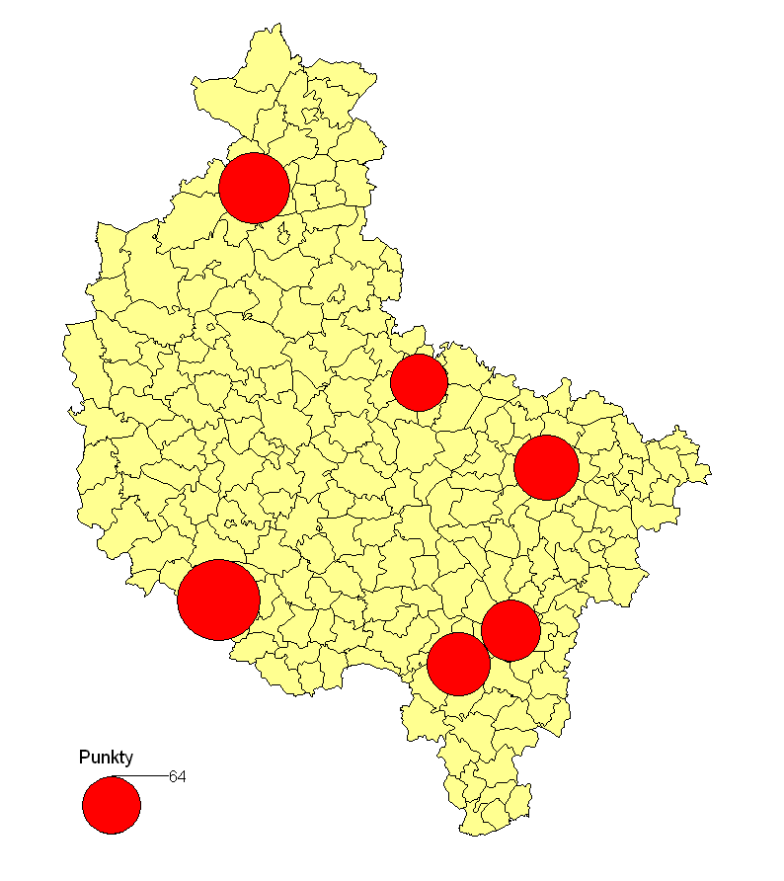
Wyk. Potencjał społeczno – gospodarczy miast ponadregionalnych województwa wielkopolskiego

6.5. Sfera społeczna
6.5.1 Mieszkalnictwo
Tab. Sytuacja mieszkaniowa Konina w 2000 i 2006 r
Wyszczególnienie | Rok | Mieszkania | Izby | Pow. użytk. mieszkań | Średnia powierzchnia mieszkania | Powierzchnia mieszkania przypadająca na 1 mieszk.
Konin | 2000 | 26 066 | 92 106 | 1 448 426 | 55,6 | 17,5
Konin | 2006 | 28 137 | 103 749 | 1 756 989 | 62,4 | 21,8
woj. wielkopolskie | 2000 | 413 544 | 1 447 644 | 24 427 805 | 59,1 | 19,6
woj. wielkopolskie | 2006 | 456 890 | 1 643 721 | 29 716 748 | 65,0 | 24,2
Źródło: opracowanie własne na podstawie danych GUS

Na sytuację mieszkaniową oddziałuje wiele czynników, wśród których do najważniejszych zalicza się zasoby mieszkaniowe, powierzchnię użytkową, tempo rozwoju budownictwa mieszkaniowego itp.
Zasoby mieszkaniowe zamieszkane Konina w 2006 r. wynosiły 28 137 mieszkań, w których znajdowały się 103 749 izby, o łącznej powierzchni użytkowej 1 757 tys. m². Przeciętna powierzchnia użytkowa jednego mieszkania wynosiła 62,4 m² i na jedną osobę przypadało 21,8 m². Jedno mieszkanie zamieszkiwało statystycznie 2,7 osoby, a na jedną izbę przypadało 0,78 osoby. W latach 2000-2006 zasoby mieszkaniowe w mieście zwiększyły się o 2071 mieszkań i 11643 izb, a kubatura wzrosła o 308,6 tys. m².
W ciągu 6 lat przeciętna powierzchnia mieszkania znacznie wzrosła i wynosiła 62,4 m² (wobec 55,6 m² w 2000 r.) Pozostałe wskaźniki ukazujące sytuację mieszkaniową w mieście także wskazują poprawę jakości zamieszkania. W 2006 r. na 1 osobę przypadało 21,8 m² (wobec 17,5 m² w 2000 r.). Porównując sytuację mieszkaniową Konina do sytuacji mieszkaniowej w gminach miejskich województwa wielkopolskiego zauważa się, iż w Koninie średnia powierzchnia mieszkań jest mniejsza niż średnio w gminach miejskich województwa wielkopolskiego.

Wyszczególnienie | Liczba mieszkań
poniżej 30 m² | 1 201
30 - 39 m² | 6 223
40 - 49 m² | 5 814
50 - 59 m² | 5 049
60 - 79 m² | 3 926
80 - 99 m² | 942
100 - 119 m² | 1 014
120 m² i więcej | 2 179
Tab. Mieszkania zamieszkane wg powierzchni użytkowej w 2002 r.
Źródło: opracowanie własne na podstawie danych GUS

Wg Narodowego Spisu Powszechnego w 2002 roku w Koninie było 26 348 mieszkań, co przy liczbie samodzielnie utrzymujących się gospodarstw domowych (29 870) daje niedobór 3522 mieszkań. Analizując powierzchnię mieszkań zauważa się, iż w Koninie dominowały mieszkania o powierzchni od 30 do 39 m² (6223). Najmniej było mieszkań dużych o powierzchni od 80 do 99 m² (942) oraz o powierzchni 100 – 119 m²(1014).

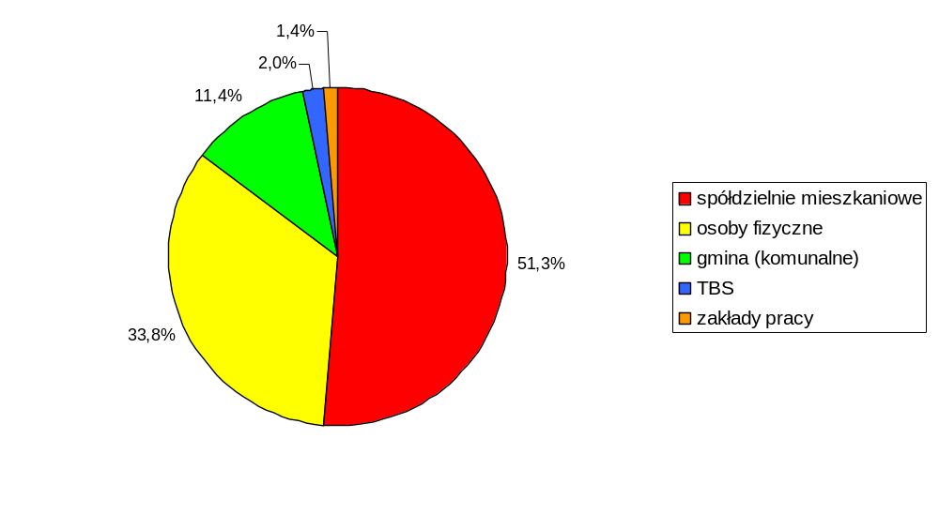Wyk. Zasoby mieszkaniowe Konina wg form własności w 2006 r.
Źródło: GUS
Największą ilość mieszkań w roku 2006 posiadały spółdzielnie mieszkaniowe, do których należało 14 403 mieszkań, co stanowiło 51,3% ogółu mieszkań. Osoby fizyczne posiadały 9485 mieszkań (33,8%). Gmina Miejska Konin była właścicielem 3208 mieszkań komunalnych, co stanowiło 11,4 % ogółu mieszkań. Innymi właścicielami mieszkań w Koninie były Towarzystwa Budownictwa Społecznego, które posiadały 574 mieszkania oraz zakłady pracy do których należały 379 mieszkania.
6.5.2. Oświata
Przedszkola
Na terenie miasta w 2006 r. działało 18 niepublicznych przedszkoli, w których liczba dzieci objętych wychowaniem przedszkolnym wynosiła 2 291. W porównaniu z rokiem 2000 liczba dzieci uczęszczających do przedszkoli spadła o 124 osób.
Sytuacja taka była spowodowana likwidacją trzech placówek. W Koninie brakuje miejsc w przedszkolach. W 2006 roku miejskie placówki wychowania przedszkolnego dysponowały 2172 miejscami podczas gdy na zajęcia uczęszczało 2291 dzieci. W tym samym roku w placówkach wychowania przedszkolnego pracowało 189 pełnozatrudnionych nauczycieli.

Szkoły podstawowe
Konin posiada 11 szkół podstawowych podporządkowane samorządowi gminnemu, w których w roku 2006 uczyło się 2706 uczniów. W tym samy roku szkoły podstawowe opuściło 578 absolwentów.

Tab. Szkoły podstawowe w Koninie (bez specjalnych), rok 2000 i 2006
Wyszczególnienie | 2000 | 2006
szkoły | 13 | 11
pomieszczenia do nauki | 252 | 254
absolwenci | 1 435 | 1 050
uczniowie | 6 910 | 5 319
nauczyciele | 414 | 354
Liczba uczniów na:
szkołę | 531 | 483
pomieszczenia do nauki | 27,4 | 20,1
nauczyciela | 16,7 | -
Źródło: UM Konin

W ciągu lat 2000-2006 liczba placówek uległa zmniejszeniu. Wiąże się to zapewne z reformą szkolną i wprowadzeniem w 1999 roku nowej struktury oświaty, uwzględniającej szkoły gimnazjalne. Trendy demograficzne pokazują, że postępować będzie spadek liczby uczniów szkół podstawowych. Jednym z rozwiązań może być specjalizacja przedmiotowa poszczególnych placówek.

Gimnazja
W Koninie działa 10 placówek gimnazjalnych, w których w 2006 roku uczyło się 3429 uczniów. W tym samy roku naukę w gimnazjach ukończyło 516 absolwentów.

Tab. Gimnazja w Koninie, rok 2000 i 2006
Wyszczególnienie | 2000 | 2006
szkoły | 8 | 10
pomieszczenia do nauki | 110 | 160
absolwenci | - | 1 149
uczniowie | 2 609 | 3 429
nauczyciele | 153 | -
Liczba uczniów na:
szkołę | 326 | 343
pomieszczenia do nauki | 23,8 | 21,4
nauczyciela | 17,0 | -
Źródło: UM Konin

Obecnie zauważalny jest wzrost liczby młodzieży uczęszczającej do gimnazjum. W ciągu ostatnich 5 lat liczba ta wzrosła o ok. 820 uczniów. Zwiększyła się również liczba szkół gimnazjalnych z 8 do 10.

Szkoły średnie i policealne
W Koninie zlokalizowane są 3 licea oraz 5 zespołów szkół ponadgimnazjalnych.

Tab. Szkoły średnie i ponadgimnazjalne w Koninie – wykaz
I Liceum im. Tadeusza Kościuszki | ul. Mickiewicza 14
II Liceum im. Krzysztofa Kamila Baczyńskiego | ul. 11 Listopada 7a
III Liceum im. Cypriana Kamila Norwida | ul. Szymanowskiego 5
Zespół Szkół Budowlanych im. Eugeniusza Kwiatkowskiego | ul. Budowlanych 6
Zespół Szkół Centrum kształcenia Ustawicznego im. Stefana Batorego | ul. Wodna 1
Zespół Szkół Górniczo-Energetycznych im. Stanisława Staszica | ul. Wyszyńskiego 3
Zespół Szkół im. Mikołaja Kopernika | Al. 1-go Maja 22
Zespół Szkół Technicznych i Hutniczych | ul. Kolska 1
Źródło: UM Konin

W roku 2006 w szkołach ponadgimnazjalnych w Koninie uczyło się 7489 uczniów, a ukończyło je 2533 osoby. W szkołach ponadgimnazjalnych dla młodzieży uczyło się 5547 uczniów natomiast w szkołach dla dorosłych 1843 osoby. W roku 2006 szkoły średnie dla młodzieży ukończyło 1573 absolwentów natomiast szkoły średnie dla dorosłych ukończyło 921 absolwentów,

Uczelnie wyższe
Na terenie miasta działa Państwowa Wyższa Szkoła Zawodowa w Koninie. Uczelnia ta jest największą uczelnią w regionie, jedyną państwową i kształcącą bezpłatnie na studiach stacjonarnych. Uczelnia posiada dwa wydziały: Wydział Społeczno – Techniczny, Wydział Inżynierii Środowiska w Turku
Swoje zamiejscowe oddziały na terenie Konina posiadają następujące uczelnie:
- Politechnika Poznańska;
- Wyższa Szkoła Humanistyczno-Ekonomiczna w Łodzi;
- Wyższa Szkoła Umiejętności Społecznych w Poznaniu;
- Wyższa Szkoła Kupiecka w Łodzi.

6.5.3. Kultura
Na terenie miasta działa wiele instytucji i organizacji zajmujących się upowszechnianiem kultury i wspieraniem twórców. Działalność placówek kultury służy zdobywaniu wiedzy, rozwijaniu zainteresowań i zdolności umożliwiających ich pełną realizację, stwarza również stałym uczestnikom zajęć, uczestnikom okazjonalnym oraz rodzicom warunki dokonania świadomego wyboru dalszego kierunku kształcenia artystycznego lub form aktywności twórczej, społecznej i hobbystycznej. Tradycje kulturalne miasta kształtuje Miejska Biblioteka Publiczna i Koniński Dom Kultury, które proponują bogatą ofertę imprez i przedsięwzięć z zakresu kultury i sztuki. Placówki te prowadzą impresariat artystyczny, prezentują ważne zjawiska artystyczne, organizują imprezy kulturalne o randze regionalnej, ogólnopolskiej i międzynarodowej, udzielają pomocy merytorycznej i organizacyjnej innym organizatorom. Prowadzą działalność w zakresie usług kulturalnych, rozwijają samo finansujące się formy uczestnictwa w kulturze. Najważniejszą, cykliczną imprezą kulturalną, która odbywa się w Koninie jest Międzynarodowy Dziecięcy Festiwal Piosenki i Tańca.
Młodzieżowy Dom Kultury przez lata działań wypracował i upowszechnił metody i formy edukacji kulturalnej dzieci i młodzieży, zmierzające do rozwoju zdolności i kontaktu ze sztuką, biernego i kreatywnego uczestnictwa w kulturze. Swoimi działaniami placówki te ułatwiają jednostkom i grupom realizację bardziej aktywnego i twórczego modelu życia.
Działalność miasta wspierają liczne towarzystwa kulturalne; m.in. Konińskie Towarzystwo Muzyczne, Towarzystwo Przyjaciół Konina, wydawnictwa, gazety regionalne, lokalne rozgłośnie radiowe i TV. Ważną rolę w życiu kulturalnym miasta odgrywają: Górniczy Dom Kultury "Oskard" oraz Kluby "Hutnik, i "Energetyk". Prężnie działa Centrum Kultury i Sztuki w Koninie a także Muzeum Okręgowe. Plastycy raczą nas swoimi wizjami w galeriach "Giotto" i "Wieża Ciśnień". Państwowa Szkoła Muzyczna jest organizatorem ważnych wydarzeń kulturalnych a przede wszystkim kształci dzieci i młodzież o zainteresowaniach muzycznych.

Najważniejsze imprezy odbywające się w mieście o randze międzynarodowej i ogólnopolskiej to:
- Międzynarodowy Dziecięcy Festiwal Piosenki i Tańca,
- Ogólnopolski Konkurs Filmów Amatorskich,
- Ogólnopolski Konkurs Gitary Klasycznej,
- Ogólnopolski Konkurs Pianistyczny dla Szkół Muzycznych,
- Ogólnopolski Konkurs Poetycki o "Nagrodę Milowego Słupa",
- Ogólnopolski Festiwal Śpiewających Żeglarzy "Złota Szekla".

Biblioteki
Tab. Biblioteki w Koninie
Wybrane cechy | Jednostka | Konin | woj. wielkopolskie
biblioteki i filie | ob. | 12 | 732
pracownicy bibliotek | osoba | 35 | 1 456
księgozbiór | wol. | 293 889 | 12 029 017
czytelnicy w ciągu roku | osoba | 17 474 | 600 359
wypożyczenia księgozbioru na zewnątrz | wol. | 355 229 | 12 656 244
ludność na 1 placówkę biblioteczną | osoba | 4 235,3 | 3 409,2
księgozbiór bibliotek na 1000 ludności | wol. | 3 645,5 | 3 564,5
czytelnicy bibliotek publicznych na 1000 ludności | osoba | 216,8 | 177,9
wypożyczenia księgozbioru na 1 czytelnika w woluminach | wol. | 20,3 | 21,1
Źródło: Opracowanie własne na podstawie danych GUS

Na terenie Konina według danych GUS z 2006 r. znajdowało się 12 bibliotek publicznych oraz ich filii. Na każdą placówkę biblioteczną w mieście przypadało 4 235 osób podczas gdy w województwie wielkopolskim liczba ta była mniejsza (3 409 osób). Na 1000 mieszkańców miasta przypadało 3 645 woluminów, co jest wskaźnikiem porównywalnym do wskaźnika dla całego województwa wielkopolskiego (3 564 woluminów na 1000 mieszkańców). Na 1000 mieszkańców Konina 216 było czytelnikami bibliotek publicznych (w województwie wielkopolskim wskaźnik wyniósł 178 czytelników na 1000 mieszkańców) Liczba wypożyczenia księgozbioru na 1 czytelnika w woluminach wynosiła 20,33 i była nieznacznie niższa niż w województwie wielkopolskim (21,1)

Kina
W Koninie działają 3 kina (kino Helios, kino Oskard oraz kino Centrum). Kina te mają łącznie 4 sale w których znajduje się 1 439 miejsc. W porównaniu z rokiem 2000 o 573 zwiększyła się zwiększyła się liczba miejsc na widowniach konińskich kin, co jest wynikiem powstania jednego kina. W ciągu siedmiu lat ponad trzykrotnie wzrosła w mieście ogólna liczba seansów , natomiast prawie pięciokrotnie wzrosła liczba sensów filmów polskiej produkcji. W roku 2006 miejskie kina odwiedziło 120 011 widzów, co w porównaniu z rokiem 2000, w którym konińskie kina odwiedziło 63 967 widzów daje prawie 88% przyrost.

Muzea i galerie sztuki
W Koninie znajduje się 3 galerie sztuki (Giotto, Wieża Ciśnień oraz Łaźnia). Na terenie miasta działa Muzeum Okręgowe w Koninie. Zbiory reprezentują kulturę materialna ziemi konińskiej. W muzeum znajdują się ekspozycje stałe oraz ekspozycje czasowe. Liczba odwiedzających muzeum wyniosła 20 338 osób w 2006 roku.
6.5.4. Ochrona zdrowia
Na terenie Konina działa 58 placówek ambulatoryjnej pomocy zdrowotnej, z czego 2 są publiczne. Centrum opieki medycznej w mieście jest Wojewódzki Szpital Zespolony w Koninie. Pełni on zadania szpitala wieloprofilowego. posiada 23 oddziały szpitalne: Anestezjologii i Intensywnej Terapii, Chirurgiczny Ogólny, Chirurgii Dziecęcej, Dziecięcy, Noworodkowy, Rehabilitacyjny, Laryngologii, Neurologii, Leczenia Uzależnień, Ortopedii i Traumatologii Narządu Ruchu, Okulistyczny, Położniczo-Ginekologiczny, Wewnętrzny I, Wewnętrzny II, Kardiologiczny, Onkologiczny, Opieki Paliatywnej, Zakaźny Dziecięcy, Obserwacyjno-Zakaźny, Chorób Płuc, Chorób Nerek i Dializoterapii oraz Szpitalny Oddział Ratunkowy, które pozwalają na kompleksowe zabezpieczenie chorego trafiającego do nich w sytuacjach zagrożenia zdrowia lub życia, bez względu na przyczynę tego zagrożenia. Specjalistyczną opieką szpital obejmuje dorosłych, dzieci i kobiety ciężarne. Leczy pacjentów z wszelkimi obrażeniami (również wielonarządowymi i oparzeniami), z zachorowaniami internistyczno-kardiologicznymi, neurologicznymi, i toksykologicznymi.
Pozostałe placówki to głównie niepubliczne zakłady opieki zdrowotnej, prywatne gabinety lekarskie oraz centra pielęgniarstwa.
Na terenie miasta w 2006 r. działało 31 aptek, które obsługiwało 58 magistrów farmacji.
Na 1 aptekę przypadało 2596 osób co jest wskaźnikiem bardzo dobrym wobec wskaźnika dla województwa (3648 osób na 1 aptekę)
W mieście znajdują się 2 ośrodki pomocy społecznej i 1 dom pomocy społecznej. Placówki te dysponowały 176 miejscami, z czego w 2006 r. wszystkie były wykorzystane.
7. Uwarunkowania wynikające ze stanu systemu komunikacji i infrastruktury technicznej
7.1. Transport drogowy i kolejowy
7.1.1. Sieć drogowa
Teren miasta obsługują ulice zaliczane do kategorii dróg krajowych, wojewódzkich, powiatowych i gminnych. Tuż przy południowej granicy Konina przebiega autostrada A2 (międzynarodowa E30). Połączenie miasta z autostradą zapewniają dwa węzły: Modła i Konin. Ponadto, ważniejsze połączenia drogowe Konina o znaczeniu regionalnym i ponadregionalnym zapewniają następujące drogi krajowe i wojewódzkie.

Drogi krajowe:
- fragment drogi krajowej nr 25 (klasa techniczna GP), relacji Strzelno - Konin - Kalisz - Ostrów Wlkp. – Oleśnica, przebiegający ulicami: Ślesińską, Przemysłową, Poznańską, Trasą Bursztynową;
- fragment drogi krajowej nr 72 (klasa techniczna G), relacji Konin - Turek - Łódź - Rawa Mazowiecka, przebiegająca ulicą Świętojańską;
- fragment drogi krajowej nr 92 (klasa techniczna GP), relacji Nowy Tomyśl - Poznań - Września – Konin – Warszawa – Siedlce - Terspol, przebiegająca ulicami: Poznańską, Trasą Warszawską, Kolska, Europejską.
Łączna długość dróg krajowych w granicach miasta wynosi ok. 30,3 km.

Drogi wojewódzkie
- fragment drogi wojewódzkiej nr 264 (klasa techniczna G) relacji Kleczew – Konin, przebiegającą ulicą Kleczewską;
- Droga wojewódzka nr 266 (klasa techniczna G) relacji Ciechocinek – Radziejów – Sompolno – Konin, przebiegająca ulicami: Jana Pawła II, Wyszyńskiego.
Łączna długość dróg wojewódzkich w granicach miasta wynosi ok. 7,8 km

Na system drogowy miasta składają się ponadto drogi powiatowe (ok. 56,1 km w granicach miasta) i gminne (oznaczone na rysunku studium).

Średni dobowy ruch w punktach pomiarowych w Koninie w 2003 r.
Nr drogi | Punkt  pomiarowy | Liczba pojazdów w ciągu doby |  |  | Udział ruchu osobowego w %
Nr drogi | Punkt  pomiarowy | ogółem | osobowe | Pojazdy ciężkie | Udział ruchu osobowego w %
dr. kraj. nr 25 | ul. Kaliska 19 | 14 976 | 12 528 | 2 448 | 83,6
dr. pow. nr 6079P | ul. Szpitalna, Szpital Miejski | 10 800 | 8 784 | 2 016 | 81,3
dr. kraj. nr 92 | ul. Poznańska, sklep meblowy | 17 316 | 13 700 | 3 616 | 78,9
dr. kraj. nr 92 | ul. Poznańska, wylot na Poznań | 18 030 | 13 808 | 4 222 | 76,6
dr. woj. nr 264 | ul. Kleczewska | 5 222 | - | - | -
dr. woj. nr 266 | ul. Wyszyńskiego | 7 087 | - | - | -

Jak wynika z powyższej tabeli natężenie ruchu na drogach powiatowych w mieście może być równie wysokie jak na drogach wylotowych z miasta. W związku z budową autostrady natężenie ruchu w mieście, w ciągu drogi krajowej nr 92 spadło znacznie. Wyniki pomiarów badań ruchu na węźle Modła, w 2003 r., wynosiły 15 536 pojazdów, z czego ruch osobowy stanowił 78%. Warto jednak zauważyć, że w tym czasie autostrada A2 kończyła się właśnie na węźle Modła.

7.1.2. Sieć kolejowa
Konin jest ważnym węzłem kolejowym na szlaku nr 3 (Warszawa Zachodnia – Frankfurt n/Odrą), będącym częścią międzynarodowej trasy E-20 (Berlin – Kunowice – Poznań – Warszawa – Terespol – Moskwa). Jest to linia dwutorowa, w pełni zelektryfikowana, przystosowana do maksymalnej prędkości pociągów na poziomie 160 km/h.
Miasto posiada dobrze rozbudowane bocznice kolejowe oraz tereny przeznaczone na inwestycje z wykorzystaniem trasy.
Podstawowy koniński dworzec posiada 2 perony (3 krawędzie peronowe), przejście podziemne, semafory świetlne oraz czynną lokomotywownię.

Na terenie Konina znajdują się stacje towarowe: Konin Niesłusz , Konin Marantów, Maliniec, Konin Elektrownia, Gosławice, Pątnów . Stacje te leżą przy linii kolejowej nr 388 Konin – Kazimierz Biskupi, która do końca 1995 roku była linią pasażerską. Obecnie na odcinku Konin – Pątnów odbywa się ruch towarowy. Na odcinku Pątnów – Kazimierz Biskupi linia nie jest przejezdna. Linia nr 388 jest liną jednotorową niezelektryfikowaną (prędkość maksymalna 30 km/h). Obsługuje ona kopalnię węgla brunatnego oraz elektrownię.

Tab. Pasażerskie bezpośrednie połączenia kolejowe w ciągu doby (dworzec Konin)
Kierunek | Rodzaj pociągu
Kierunek | osobowe | pośpieszne | ekspresowe
Warszawa | - | 4 | 6
Kutno | 5 | 5 | 6
Poznań | 6 | 5 | 6
Źródło: opracowanie własne na podstawie danych www.pkp.pl
7.1.3. Komunikacja zbiorowa
Na terenie Konina działa komunikacja zbiorowa. Obsługiwana jest przez 17 linii pojazdów administrowanych przez Miejski Zakład Komunikacji. Komunikacja dalekobieżna obsługiwana jest przez firmę „Przedsiębiorstwo Komunikacji Samochodowej w Koninie S.A.” oraz przewoźników prywatnych zarówno z Konina jak i z pobliskich miast. W centrum miasta usytuowany jest dworzec komunikacji zamiejskiej.
7.1.4. Ścieżki rowerowe
System wybudowanych dróg rowerowych, prowadzących przez całe miasto ze wschodu na zachód pozwala bezpiecznie przemieszczać się rowerzystom. Nie oznakowane szlaki rowerowe prowadzą z Konina na południe na najwyższe wzniesienie regionu konińskiego Złotą Górę (187 m npm.), do Sanktuarium Maryjnego w Starym Licheniu i przeprawy promowej w Ladorudzi. Przy ul. Zakładowej ma swój początek wyznakowany szlak rowerowy prowadzący przez Osadę Bienieszew, ze znajdującym się tutaj unikalnym Klasztorem
oo Kamedułów i ciekawym kompleksem leśnym dawnej Puszczy Kazimierskiej do Kazimierza Biskupiego.
7.1.5. Szlaki wodne
W Koninie ma swój początek uznawany za jeden z najciekawszych szlaków wodnych w Polsce szlak Warta - Gopło. Począwszy od ujścia Kanału do rzeki Warty i ciąg jezior Pątnowskiego, Mikorzyńskiego, Ślesińskiego oraz system kanałów można drogą wodną do jez. Gopło.
Przez Konin przepływa rzeka Warta która jest uznawana jako woda śródlądowa żeglowna na odcinku od Kanału Ślesińskiego do ujścia rzeki Odry. Trasa ta stanowi atrakcyjny szlak wodny dla spływów kajakowych, jako trasa dla statków wycieczkowych lub dla innych jednostek pływających. Dolina Warty w której leży Konin stanowi oś ekologiczną systemu i odgrywa bardzo istotną rolę w kształtowaniu struktury przestrzennej miasta.
7.2. Zaopatrzenie w wodę
Miasto Konin zasilane jest w wodę pitną z ujęć wody, zlokalizowanych na terenie miasta oraz okolicznych gmin. Nie wszystkie wodociągi są eksploatowane przez PWiK Konin (patrz tabela).
Na terenie miasta PWiK (2007 r.) eksploatuje 200,5 km sieci wodociągowej, w tym sieci magistralnej ø200 - ø600 o długości 28,8 km oraz 171,7 km przewodów rozdzielczych oraz przyłącza wodociągowe o długości 63,5 km (4853 sztuk). Stopień zwodociągowania miasta wynosił w 2007 r. 98,9%

Tab. Układ sieci wodociągowej i charakterystyka ujęć wody
Nazwa, obszar obsługi | Długość w km | Liczba obsługiwanych mieszkańców | Ogólna charakterystyka
Wodociąg centralny Konin – Kurów, eksploatowany przez PWiK Konin | 183,9 | 77 000 | Ujęcie składa się z 18 studni głębinowych o zasobach eksploatacyjnych 806 m³/h.
Wodociąg dla osiedla Gaj i Pątnów zasilany ze stacji wodociągowej Gaj, eksploatowany przez PWiK Konin | 2,6 | 77 000 | Ujęcie o wydajności 50 m³/h. 2009r. – podłączenie do wodociągu centralnego
Wodociąg dla osiedla Łężyn, zasilany ze stacji wodociągowej w Łążynie, eksploatowany przez PWiK Konin | 3,5 | 77 000 | Ujęcie o wydajności 50 m³/h. 2009r. – podłączenie do wodociągu centralnego
Wodociąg dla osiedla Laskówiec, ze stacji wodociągowej w Woli Podłężnej | 8,1 | 925 | Osiedle zasilane jest ze stacji wodociągowej w Woli Podłężnej
Wodociąg dla osiedla Grójec, ze stacji wodociągowej w Woli Podłężnej | 2,4 | 345 | Osiedle zasilane jest ze stacji wodociągowej w Woli Podłężnej
Wodociąg dla osiedla Janów, ze stacji wodociągowej w Kazimierzu Biskupim | - | - | Ujęcie spełnia wymogi jakości dla wody pitnej
Wodociąg dla osiedla El. „Pątnów”, ze stacji wodociągowej „El. Konin” | - | - | Ujęcie zmodernizowane, spełnia wymogi jakości dla wody pitnej
Źródło: opracowanie własne na podstawie danych PWiK Konin

Zasoby komunalnego ujęcia wody Kurów dla miasta Konina.
Miasto Konin zaopatrywane jest w wodę z 18 studni głębinowych ujęcia wody Kurów oraz z dwóch lokalnych ujęć w Gaju i Łążynie.
Eksploatacja istniejącego ujęcia wody Konin – Kurów odbywa się w ramach zatwierdzonych w 1986 r., decyzją Głównego Geologa Kraju, zasobów eksploatacyjnych wód podziemnych w kategorii „B’’ w ilości Q _{c}= 2880 m³ /h, w tym:
- dla ujęcia Konin –Kurów Q _{c} = 1200 m³ /h,
- nieczynnych studni ujęcia wody Bariera Zachodnia Q _{c} = 300 m³ /h,
- nieczynnych i projektowanych studni na ujęciu wody Zalesie Q_{c}= 1 380 m³/h.

Tab. Zasoby eksploatacyjne ujęcia wody
Zasoby eksploatacyjne ujęcia | Depresja zwierciadła wody na ujęciu
Q_{e} = 1043 m³ /h w tym: | Rejonowa | Otworowa
Cześć prawobrzeżna ujęcia:  Kurów :Q_{c} = 806 m³ /h  Bariera Zachodnia: Q_{c} = 87 m³ /h  Cześć lewobrzeżna ujęcia:  Zalesie :Q_{c} = 150 m³ /h | Cześć prawobrzeżna ujęcia:  S _{rej} = 41,5 – 47,0 m  Cześć lewobrzeżna ujęcia:  S _{rej} = 20,0 – 38,5 m | S _{o} = 45 – 50 m  (dla czynnych studni prawobrzeżnej części ujęcia)
Źródło: opracowanie własne na podstawie danych PWiK Konin

Wieloletnia eksploatacja ujęcia wody Konin – Kurów wykazywała brak możliwości pozyskiwania wody w ilości Q _{c} = 1200 m³ /h i stąd wynikła konieczność przeprowadzenia weryfikacji zasobów eksploatacyjnych ujęcia, optymalizacji ich poboru oraz poszukiwania rozwiązań dla pokrycia perspektywicznego zapotrzebowania miasta na wodę, określonego dla roku 2020. Prace te zakończone zostały w 2007 r. przyjęciem przez Marszałka Województwa Wielkopolskiego dokumentacji hydrogeologicznej ustalającej zasoby eksploatacyjne miejskiego ujęcia wód podziemnych w Koninie (tab. powyżej).

Wykorzystanie zasobów eksploatacyjnych ujęcia wody Konin - Kurów
Na terenie Konina od piętnastu lat obserwuje się tendencję zmniejszającego się zapotrzebowania miasta na wodę nie ma konieczności natychmiastowego rozstrzygania o kierunkach perspektywicznego zaopatrzenia miasta w wodę.
Przy aktualnej zdolności produkcyjnej ujęcia wody Konin – Kurów Q_{c} = 806 m³ /h
tj. Q _{d śr} =19 344 m ³ /d wykorzystuje się około 60 % zasobów eksploatacyjnych.

Charakterystyka pozostałych komunalnych ujęć wody
- Ujęcie Konin-Gaj posiada zatwierdzone zasoby w kat.”B” w ilości 50 m³/h.. Aktualnie eksploatowana jest studnia nr 1, z której woda tłoczona jest do napowietrzaczy i dalej na filtry ciśnieniowe. Woda uzdatniona po zachlorowaniu wpływa do zbiornika wyrównawczego, skąd pompami II-go stopnia tłoczona jest do sieci wodociągowej Gaju i Pątnowa.
Z uwagi na jakość wody surowej i możliwości technologiczne posiadanych urządzeń do uzdatniania wody, jakość wody ze stacji wodociągowej w Gaju nie spełnia wymagań obowiązującego Rozporządzenia Ministra Zdrowia z dnia 29 marca 2007 r. w sprawie jakości wody przeznaczonej do spożycia przez ludzi. Przedsiębiorstwo posiada decyzję Państwowego Powiatowego Inspektora Sanitarnego w Koninie w sprawie warunkowej przydatności wody do spożycia do czasu podłączenia dzielnicy Gaj i Pątnów do wodociągu centralnego
- Ujęcie Konin-Łężyn posiada zatwierdzone zasoby w kat.”B” w ilości 50 m³/h. Woda ujmowana ze studni po zachorowaniu podawana jest do zbiornika wyrównawczego skąd pompami II-go stopnia wtłaczana jest do sieci wodociągowej.
Z uwagi na jakość wody surowej oraz brak urządzeń do uzdatniania wody , jakość wody wtłaczanej do sieci ze stacji wodociągowej w Łężynie nie odpowiada wymogom obowiązującego Rozporządzenia Ministra Zdrowia z dnia 29 marca 2007 r. w sprawie jakości wody przeznaczonej do spożycia przez ludzi. Przedsiębiorstwo posiada decyzję Państwowego Powiatowego Inspektora Sanitarnego w Koninie w sprawie warunkowej przydatności wody do spożycia do czasu podłączenia dzielnicy Łężyn do wodociągu centralnego

Tab. Pobór wody z ujęć wody na terenie m. Konina w latach 2004 – 2007 w m³/r
Ujęcie | Pobór w 2004r. w m³ | Pobór w 2005r. w m³ | Pobór w 2006r. w m³ | Pobór w 2007r. w m³
Kurów | 4045950 | 4043048 | 3907926 | 3850041
Gaj | 34821 | 29540 | 32424 | 27270
Łężyn | 31532 | 36094 | 35910 | 33230
Gosławice | 50026 | 57704 | 52815 | 0)*
Maliniec | 9169 | 7560 | 6973 | 0)*
Ogółem | 4171498 | 4173916 | 4036048 | 3910541
)* - ujęcie wyłączone z eksploatacji
Źródło: opracowanie własne na podstawie danych PWiK Konin
Jakość wody oraz uzdatnianie wody
Woda pobierana ze studni ujęcia wody Kurów nie odpowiada wymaganiom stawianym wodzie przeznaczonej do spożycia przez ludzi określonym w Rozporządzeniu Ministra Zdrowia z dnia 29 marca 2007 r. w sprawie jakości wody przeznaczonej do spożycia przez ludzi. Po zmieszaniu woda surowa dopływająca do stacji uzdatniania ma zbyt dużą zawartość związków żelaza, amoniaku i manganu. Okresowo występują również przekroczenia dopuszczalnych wartości dla mętności oraz sporadycznie dla barwy .
W zakresie pozostałych badanych wskaźników fizyko-chemicznych, wody ze studni odpowiadają wymogom Rozporządzenia. Pod względem bakteriologicznym woda nie budzi zastrzeżeń.
Woda ujmowana ze studni ujęcia Konin-Kurów wymaga stałego uzdatniania.
Technologia uzdatniania wody z ujęcia Kurów przedstawia się następująco:
Woda dostarczana rurociągiem zbiorczym z ujęcia wody do stacji uzdatniania, w pierwszym etapie napowietrzana jest w urządzeniach kaskadowych.
Celem napowietrzania otwartego w kaskadach jest utlenienie żelaza z dwu do trójwartościowego oraz odgazowanie wody poprzez usunięcie z niej wolnego dwutlenku węgla i siarkowodoru.
Z urządzeń kaskadowych woda spływa do komór reakcji, które zapewniają odpowiedni czas zatrzymania dla utlenienia związków żelaza i usunięcia resztek rozpuszczonych gazów. Następny etap to filtracja na filtrach pospiesznych otwartych o następującej charakterystyce:
Ostatni etap to chlorowanie wody uzdatnionej. Woda chlorowana jest chlorem gazowym dawką 1,6 – 1.3 mg Cl₂ /dm³ .
. Uzdatniona woda odpływa następnie do zbiorników retencyjnych początkowych o łącznej pojemności czynnej V_{cz}= 8800 m³, skąd pobierana jest przez pompy IIº, tłoczące wodę do sieci wodociągowej.
W efekcie prowadzonego procesu uzdatniania, jakość wody wtłaczanej do sieci ze stacji wodociągowej w Kurowie odpowiada wymogom obowiązującego Rozporządzenia Ministra Zdrowia z dnia 29 marca 2007 r. w sprawie jakości wody przeznaczonej do spożycia przez ludzi.

7.3. Odprowadzanie ścieków komunalnych i przemysłowych
7.3.1 Odprowadzanie ścieków komunalnych
Obszar lokalizacji sieci kanalizacji sanitarnej jest podzielony w sposób naturalny rzeką Wartą na dwie części: lewo- i prawobrzeżną. Kanalizacja funkcjonuje w oparciu o układ grawitacyjno-tłoczny.
Sieć kanalizacji sanitarnej obsługiwanej przez PWiK Konin wynosiła w 2007 r. 188 km, z czego kolektory i kanały zbiorcze miały długość 162 km, a rurociągi tłoczne 26 km. Długość przyłączy domowych wynosiła w 2007 r. 36,8 km (2585 sztuk)

Tab. Układ sieci kanalizacji sanitarnej obsługiwanej przez PWiK Konin (2007 r.)
Nazwa, obszar obsługi | Długość w km | Liczba obsługiwanych mieszkańców | Ogólna charakterystyka
Sieć kanalizacji sanitarnej rozdzielczej dla Konina lewobrzeżnego. Sieć o charakterze grawitacyjnym i tłocznym | 60,4 | 14 700 | Sieć zakończona jest mechaniczno – biologiczną oczyszczalnią ścieków Konin Lewy Brzeg z podwyższonym usuwaniem związków biogennych (o przepustowości 8 000 m³/d). Ścieki z tzw. Starówki są odprowadzane do przepompowni przy ul. Nadbrzeżnej a następnie do oczyszczalni kolektorem z os. Sikorskiego. Na obszarze działania zlokalizowane są łącznie 3 przepompownie ścieków. Na obiekcie zlokalizowana jest zlewnia nieczystości ze zbiorników bezodpływowych. W skład sieci wchodzi 65,3 km kanałów grawitacyjnych i 4 km rurociągów tłocznych.
Sieć kanalizacji sanitarnej rozdzielczej dla Konina prawobrzeżnego. Sieć o charakterze grawitacyjnym i tłocznym | 100,8 | 64 700 | Sieć zakończona jest mechaniczno – biologiczną oczyszczalnią ścieków Prawy Brzeg z podwyższonym usuwaniem związków biogennych (o przepustowości 16 000 m³/d). Na obszarze działania tej sieci zlokalizowanych jest 18 przepompowni sieciowych. W skład sieci wchodzi 96,7 km kanałów grawitacyjnych i 22 km rurociągów tłocznych.
Źródło: opracowanie własne na podstawie danych PWiK Konin

Stopień skanalizowania miasta wynosił w 2007 r. 92% dla części lewobrzeżnej oraz 94% dla części prawobrzeżnej. Modernizacji i rozbudowy sieci wymagają przede wszystkim: część Morzysławia, Niesłusza, Międzylesia, Gaj, Janowo, Beniów, Osada.
Na terenie miasta funkcjonuje ponadto jeszcze jedna oczyszczalnia ścieków w Janowie (o przepustowości 100m³/d) znajdująca się w gestii PWIK.

Rozporządzeniem Wojewody Wielkopolskiego Nr 206/06 oraz Nr 207/06 z 15 listopada 2006 r. powołano Aglomerację Konin Lewy Brzeg i Aglomerację Konin Prawy Brzeg. Wg danych PWiK (z 2007r.) średniodobowa ilość ścieków dopływających do oczyszczania wynosiła:
- w aglomeracji Konin Prawy Brzeg: 8 814 m³/d, z czego 61% to ścieki z gospodarstw domowych, 15% to ścieki przemysłowe, 24% to ścieki z płukania filtrów, wody infiltracyjne i przypadkowe.
- w aglomeracji Konin Lewy Brzeg: 4 812 m³/d, z czego 27% to ścieki z gospodarstw domowych, 11% to ścieki przemysłowe, 62% to ścieki z płukania filtrów, wody infiltracyjne i ścieki dowożone.
7.3.2. Ścieki technologiczne i wody pochłodnicze
Huta aluminium korzysta z chemicznej oczyszczalni ścieków należącej do Zakładu Utylizacji Odpadów w Koninie. Ścieki technologiczne pochodzące z procesu produkcyjnego huty, po oczyszczeniu są ponownie wykorzystywane w procesie technologicznym.
Ścieki technologiczne z zakładów przetwórstwa owoców i warzyw „Vinkon”, zakładu badawczo - rozwojowego „Polmos” i Okręgowej Spółdzielni Mleczarskiej odprowadzane są do oczyszczalni miejskich.
Elektrownia „Pątnów” i Elektrownia „Konin” odprowadzają wody pochłodnicze do konińskich jezior pochodzące ze wstępnego schładzania turbin. Woda ta ma temperaturę powyżej 26°C.
Wody z odwodnień odkrywek KWB „Konin” wprowadzane są do kanału Topiec, kanału Grójeckiego i Strugi Biskupiej. Wody z tych cieków zasilają rzekę Wartę.
7.4. Odprowadzanie wód opadowych
Miasto Konin podzielony jest na kilka zlewni wód deszczowych. Większość z nich zakończona jest wylotami do rzeki Warty (os. Chorzeń, os. Czarków, Centrum, Osiedle I – V, os. Glinka, os. Grójec, Starówka, os. Sikorskiego), ale również do Kanału Warta – Gopło (os. Laskówiec), Kanału Ślesińskiego (os. Morzysław), Jez. Zatorze (os. Zatorze), Kanału Powa – Topiec (os. Wilków), jeziorka przy ul. Okólnej (os. Morzysław), rowów melioracyjnych (os. Międzylesie), Jez. Goławskiego (os. Gosławice).
Na terenie miasta funkcjonuje 18 wylotów kanalizacji deszczowej, a urządzeniami oczyszczającymi są głównie separatory i osadniki.
7.5. Gospodarka odpadami
7.5.1 Gospodarka odpadami komunalnymi
Konin posiada składowisko odpadów przy ul. Sulańskiej (zarządzane przez Miejski Zakład Gospodarki Odpadami Komunalnymi) i zlokalizowane jest w północno – wschodniej części miasta, ok. 4 km od dużych dzielnic mieszkaniowych. Zostało założone na warstwie popiołów z Elektrowni „Konin”, dlatego też podłoże jest twarde i mało przepuszczalne dla wód odciekowych. Pojemność składowiska wynosi 1,83 mln Mg. Składowisko jest wypełnione w ok. 55%. Szacuje się, że w ciągu najbliższych 20 lat zostanie wypełnione do końca. Obecnie szacuje się, że ilość wytwarzanych odpadów komunalnych, które trafiają na miejskie składowisko odpadów wynosi ok. 30 000 Mg.
Składowisko jest stale modernizowane. W jego skład wchodzą sortownia odpadów kompostownia.
Stan gospodarki odpadami na terenie miasta należy uznać za dobry, również selektywna zbiórka odpadów jest na wysokim poziomie. Ilość wytwarzanych odpadów w mieście zależy ściśle od rodzaju zabudowy mieszkalnej miasta. W budownictwie wielorodzinnym wytwarza się najwięcej odpadów w przeliczeniu na mieszkańca, natomiast najmniejsza ilość powstaje w zabudowie jednorodzinnej. Różnice pomiędzy tymi rodzajami zabudowy sięgają 25%. Obecnie na terenie miasta działa ponad 50 podmiotów prowadzących działalność w zakresie zbierania, transportu, odzysku i unieszkodliwiania odpadów.
7.5.2. Gospodarka odpadami z sektora przemysłowego i różnego pochodzenia odpadami niebezpiecznymi
Gospodarka odpadami z działalności gospodarczej pozostaje w gestii wytwórcy tych odpadów. Największą grupą odpadów „przemysłowych” (z działalności gospodarczej) na terenie miasta stanowią te, które powstają w procesie spalania węgla brunatnego, a głównym ich wytwórcą jest kompleks paliwowo – energetyczny PAK SA, który wytwarza ok. 800 000 Mg odpadów rocznie. Do odpadów tych zalicza się między innymi: żużle, popioły, mieszkanki popiołowo – żużlowe, odpady stałe z wapniowych metod odsiarczania spalin. Odpady z elektrowni „Pątnów” i „Konin” usuwane są hydrotransportem na składowisko odpadów paleniskowych w Gosławicach (teren po b. odkrywce węgla brunatnego) o pow. ponad 185 ha (składowisko odpadów innych niż niebezpieczne) oraz na składowisku odpadów „Pątnów” na pograniczu gmin Ślesin i Kleczew. Innym zakładem wytwarzającym odpady niebezpieczne (w tym fluorowodór i benzopiren) jest huta aluminium. Zakład ten wytwarza ok. 14 000 Mg odpadów rocznie, z czego ok. 30% jest ponownie wykorzystywana gospodarczo. Pozostała część odpadów trafia na składowisko Zakładu Utylizacji Odpadów. Składowisko to planowane jest do rozbudowy do powierzchni prawie 9 ha. Na terenie huty działa również przedsiębiorstwo, które zajmuje się recyklingiem odpadów niebezpiecznych.
Swoje składowiska odpadów posiadają ponadto:
- Zakład Utylizacji Odpadów. Powierzchnia składowiska 4,4 ha. Na jego ternie znajdują się: instalacja do termicznego przekształcania odpadów, składowisko odpadów niebezpiecznych, składowisko odpadów innych niż niebezpieczne z kwaterami na odpady niebezpieczne, składowisko odpadów niebezpiecznych zwierających azbest, kwatera do rewitalizacji gruntu i ziemi skażonej produktami ropopochodnymi.
- Cukrownia „Gosławice”. Powierzchnia tego składowiska wynosi 14 ha, powstało we wschodniej części wyeksploatowanej odkrywki Pątnów i jest zbiornikiem retencyjnym, na dnie którego przyjmowane są osady z mycia i czyszczenia buraków oraz błota defekosoturacyjnego. Obiekt jest w trakcie rekultywacji.
Na terenie miasta istniało ponadto składowisko Fabryki Urządzeń Górnictwa Odkrywkowego „Fugo”. Powierzchnia składowiska wynosiła 1,3 ha. Obecnie jest zamknięte i posiada prawomocną decyzję nakazująca rekultywację terenu. Było przeznaczone do składowania żużli odlewniczych, form i rdzeni oraz odpadów z mechanicznej obróbki metali.
7.6. Elektroenergetyka
Na system elektroenergetyczny miasta składają się obiekty krajowej sieci przesyłowej (400 kV i 220 kV) oraz obiekty i urządzenia elektroenergetyczne służące dystrybucji energii elektrycznej.

Przez miasto przebiegają następujące obiekty krajowej sieci przesyłowej:
- napowietrzna linia elektroenergetyczna 220 kV relacji Podolszyce – Pątnów;
- napowietrzna linia elektroenergetyczna 220 kV relacji Sochaczew – Konin;
- napowietrzna dwutorowa linia elektroenergetyczna 2 x 220 kV relacji Pątnów – Jasiniec;
- napowietrzna linia elektroenergetyczna 220 kV relacji Pątnów – Włocławek Azoty;
- napowietrzna linia elektroenergetyczna 220 kV relacji Pątnów – Czerwonak;
- napowietrzna dwutorowa linia elektroenergetyczna 2 x 220 kV relacji Pątnów – Konin;
- napowietrzna linia elektroenergetyczna 220 kV relacji Konin – Adamów 1;
- napowietrzna linia elektroenergetyczna 220 kV relacji Konin – Adamów 2;
- napowietrzna linia elektroenergetyczna 220 kV relacji Konin – Plewiska;
- stacja elektroenergetyczna 400/220/110 kV Pątnów;
- stacja elektroenergetyczna 220/110 kV Konin.
Miasto obsługiwane jest przez 3 GPZ-y: Nowy Dwór, Południe, Niesłusz.

7.7. Gazownictwo
Konin powiązany jest z systemem gazowniczym kraju (magistralą ø500 biegnącą z Odolanowa do Włocławka) od strony wschodniej przez linię ø200/150 wysokiego ciśnienia (o dł. 23,6 km) prowadzącą z Koła do stacji redukcyjno – pomiarowej I° w rejonie Marantowa (Q = 6000 m³/h) i dalej ø100 przez stację redukcyjno – pomiarową I° „Kraśnica” (Q = 1600 m³/h) (gm. Golina) do stacji redukcyjno – pomiarowej I° „Rumin” (gm. Stare Miasto) linią ø100/80 o długości 18,7 km. Planowane jest ponadto podłączenie miasta od strony zachodniej siecią wysokiego ciśnienia ø200 prowadzącą z Odolanowa przez Turek do stacji redukcyjno – pomiarowej I° „Rumin” (Q = 1500 m³/h) i dalej do stacji I° „Kraśnica – Kolonia”. Planowane powiązanie stacji wyżej wymienionych dwóch redukcyjno – pomiarowych zamknie pierścień sieci gazowej wysokiego ciśnienia okalający miasto.
Miasto Konin zasilane jest gazem ziemnym, który jest przesyłany bezpośrednio do odbiorców za pośrednictwem sieci średniego ciśnienia oraz siecią niskiego ciśnienia poprzez stacje redukcyjno – pomiarowe II°, zlokalizowane przy ulicach:
- ul. Kleczewskiej (Q = 600 m³/h);
- ul. Torowej (Q = 1500 m³/h);
- ul. Poznańskiej (Q = 1500 m³/h);
- os. Wyzwolenia (Q = 3000 m³/h);
- os. Sikorskiego (Q = 1600 m³/h);
- ul. Uniejowskiej (Q = 1600 m³/h);
- Kraśnicy (Q = 1600 m³/h).
Sieć gazowa miasta zbudowana jest z rur stalowych ø250/200/150/100/65/50 mm i PE ø225/200/180/160/125/90/63/40/32/25 mm.

Długość sieci gazowej na terenie miasta wynosi 128,6 km, w tym średniego ciśnienia 75,5 km, niskiego ciśnienia 53,1. W dniu 31.12.2007r. było 2053 przyłączy, z których korzystało 6095 odbiorców.

7.8. System ciepłowniczy
System ciepłowniczy miasta jest systemem wodnym i zasilany jest z jednego źródła – z członu ciepłowniczego Elektrowni "Konin" o mocy dyspozycyjnej 474 MW. Z Elektrowni w kierunku południowym wyprowadzona jest magistral ciepłownicza Dn 800 która dochodzi do komory rozdzielczej w Koninie - Marantowie Od tej komory część wschodnia i centralna Konina prawobrzeżnego zasilana jest magistralą Dn 500, natomiast część zachodnia oraz lewobrzeżna magistralą Dn 700. Odległość najdalszych odbiorców sieci od źródła ciepła wynosi około 20 km (Konin lewobrzeżny - osiedle Sikorskiego). Ponadto z Elektrowni "Konin" wyprowadzone są w kierunku północnym dwie lokalne sieci zasilające obiekty osiedla Gosławice, zlokalizowanego w pobliżu Elektrowni. Zasadniczo system ciepłowniczy jest systemem promieniowym. Rezerwowanie dostawy energii cieplnej dla celów centralnego ogrzewania jest możliwe do znacznej części odbiorców Konina prawobrzeżnego, dzięki dwóm połączeniom pierścieniowym.
Długość sieci ciepłowniczej miasta wynosi 146,8 km, z czego 86,6 km to sieć rozdzielcza, 35,4 km sieć magistralna. Pozostałą część, o długości 24,7 km stanowią przyłącza. System cieplny miasta jest przewymiarowany, ponieważ został wybudowany pod większe potrzeby cieplne miasta. Obecne zapotrzebowanie miasta na ciepło waha się w granicach 30% (ok. 150 MW) mocy dyspozycyjnej ciepłowni Elektrowni „Konin”. Stan techniczny infrastruktury nie jest zadawalający, przestarzała technologia (linie napowietrzne, sieci kanałowe) są elementem niekorzystnie wpływającym także na estetykę miasta.
7.9. Urządzenia melioracji wodnych
Na terenie miasta występują urządzenia melioracji wodnych podstawowych i szczegółowych. Do urządzeń melioracji podstawowych należą:
- rzeki i kanały uregulowane: rzeka Powa na dł. 0,7 km, kanał główny na dł. 2 km, Kanał Powa – Topiec na dł. 1,4 km;
- wały przeciwpowodziowe; rzeki Warty lewobrzeżny od dł. 4,8 km, rzeki Warty prawobrzeżny od dł. 0,7 km, rzeki Warty opaskowy o dł. 3,6 km, rzeki Powy prawobrzeżny o dł. 1 km, Kanału Powa – Topiec lewobrzeżny o dł. 0,2 km, Kanału Powa – Topiec prawobrzeżny o dł. 0,9 km;
- budowle na rzekach i kanałach, w tym stopnie wodne, progi faszynowo – kamienne, przepust i przepompowania Nizina Konińska;
- budowle na wałach przeciwpowodziowych – 2 przepusty wałowe na wale opaskowym na rzece Warcie.

Na terenie miasta zmeliorowanych jest 67 ha gruntów ornych. Do urządzeń melioracji szczegółowych zaliczony jest rów melioracyjnych dł. 2,1 km, który odprowadza wody z terenów zmeliorowanych do rzeki Powy. Do innych ważniejszych rowów zaliczyć należy: rów Osada na terenie Niziny Konińskiej, rów Międzylesie, rów Chorzeń. Większość obiektów melioracji szczegółowej jest zdekapitalizowana i wymaga modernizacji, w tym na obszarze Niziny Konińskiej (pow. ok. 430 ha). Odbudowy wymaga również system nawodnień na tym terenie.

8. Uwarunkowania wynikające z dotychczasowego przeznaczenia, zagospodarowania i uzbrojenia terenu
Analiza dotychczasowego zagospodarowania miasta wskazuje na niewielki udział terenów zabudowanych i zurbanizowanych – 18% wobec powierzchni gruntów rolnych, lasów i wód powierzchniowych, których łączna powierzchnia stanowi 68% powierzchni miasta. Jest to efekt włączenia w granice miasta obszarów położonych na północ, na których zlokalizowano zakłady przemysłowe, odkrywki węgla wraz z otoczeniem (wsie Gosławice, Pątnów i Łężyn). Duży udział w strukturze terenów zielonych w mieście ma również dolina Warty, która zajmuje ok. 12% powierzchni miasta.
Dalszy rozwój przestrzenny nie zmieni znacząco tych proporcji, ponieważ ze względów fizjograficznych, środowiskowych oraz ochronnych rozwój przestrzenny północnych części miasta będzie nadal ograniczony. Proponuje się jednak lokalizację funkcji przemysłowej, która będzie stanowiła uzupełnienie już istniejącego zainwestowania.
Dalszy rozwój przestrzenny miasta powinien być kontynuacją dotychczasowych kierunków ekspansji zabudowy, które filarem będzie, oprócz funkcji przemysłowych i działalności gospodarczych, zabudowa mieszkaniowa jednorodzinna zlokalizowana wokół terenów już zainwestowanych, zarówno w południowej, jak i północnej części Konina.
W tej strukturze dość niekorzystną lokalizacją charakteryzuje się dzielnica przemysłowa wokół ul. Spółdzielczej i Zakładowej, która w okresie kierunkowym znajdzie się praktycznie w centrum zabudowy mieszkaniowej. W związku z tym należy dążyć do przekształceń tych terenów na cele usługowe i drobnej produkcji o charakterze ogólnomiejskim.
Przekształcenia zabudowy powinny również objąć historyczne centrum miasta, które przez wiele lat było pomijane jako teren nowych inwestycji, rozwoju usług o charakterze i znaczeniu miejskim i regionalnym. Obszar ten powinien zostać wykreowany jako centralny ośrodek miasta o znaczeniu kulturalnym i usługowym, który będzie uzupełnieniem dla rejonu ul. Dworcowej – dziś pełniącej główną funkcję śródmiejską. Warto dokonać połączenia tych obszarów funkcjonalnych, tak by powstał w miarę jednolity układ śródmiejski Konina. Połączenie tych obszarów nie będzie jednak łatwym zadaniem, ze względu na szeroką dolinę Warty, która ze względów przyrodniczych i ochronnych pozostanie terenem wyłączonym spod zabudowy.
Z obecnego układu przestrzennego miasta, bieżących tendencji rozwojowych i przestrzeni niezagospodarowanej ujawniają się możliwości dalszego rozwoju przestrzennego miasta. W północnej części miasta – w strefie przemysłu uciążliwego i rekreacji, istnieją rezerwy terenu, które stanowią w znacznej części ofertę do dalszego rozwoju przemysłu i funkcji produkcyjnych, a nad Jez. Pątnowskim rezerwy terenu dla rekreacji. W skrajnej północnej części miasta jest zrekultywowany teren, obecnie wykorzystywany rolniczo, który w ujęciu perspektywicznym może stanowić rezerwę dla ofertowego zagospodarowania pod działalność gospodarczą. Natomiast w strefie centralnej występują rezerwy terenu, które mogą być przeznaczone na cele mieszkaniowe. Na kierunku wschodnim miasta osiedle Laskówiec i Grójec, a na zachodzie os. Międzylesie – stanowić mogą ofertę przestrzenną dla rozwoju funkcji mieszkaniowej.
Południowa część miasta, szczególnie niezagospodarowane tereny również mogą stanowić ofertę do dalszego rozwoju z uwagi na korzystne warunki fizjograficzne, stosunkowo niewielką odległość od centrum oraz dostępność komunikacyjną oraz bliskość aktywizującego oddziaływania autostrady.

9. Uwarunkowania wynikające z potrzeb i możliwości rozwoju miasta
Jednym z najlepszych sposobów określania potrzeb i możliwości rozwoju miasta jest analiza SWOT, która pozwala na wygenerowania z otoczenia szans rozwoju oraz zagrożeń hamujących ten rozwój. Wyróżnienie słabych stron określa przede wszystkim potrzeby gminy, które następnie w powiązaniu z mocnymi stronami dają obraz możliwości pobudzania impulsów rozwojowych.
9.1. Mocne strony
- Korzystna lokalizacja. Położenie w komunikacyjnym centrum Polski, nad rzeką Wartą z portem żeglugi śródlądowej, przy skrzyżowaniu autostrady A2 z drogą DK 25, przy linii kolejowej łączącej zachód kraju ze wschodem.
- Rozwinięty przemysł paliwowo – energetyczny i metalowy: KWB „Konin”, Zespół Elektrowni PAK SA, Huta aluminium, Fabryka Urządzeń Górnictwa Odkrywkowego.
- Rozwinięta baza szkolnictwa wyższego;
- Walory turystyczne miasta i okolic. Jeziora w granicach administracyjnych, rzeka Warta i krajobrazowe walory Nadwarciańskiego Parku Krajobrazowego.
- Zabytki i obiekty kultu religijnego;
- Rozwinięta baza obiektów kultury;
- Rozwinięta baza obiektów sportowych;
- Międzynarodowe kontakty z miastami partnerskimi.
9.2. Słabe strony
- Brak kompleksowo przygotowanych terenów inwestycyjnych (nieuregulowany stan prawny nieruchomości położonych w Malińcu, Janowie i Międzylesiu, brak infrastruktury technicznej);
- Odpływ młodej i wykształconej kadr pracowniczej;
- Stosunkowo niski poziom zatrudnienia w sektorze prywatnym;
- Stosunkowo niski wskaźnik przedsiębiorczości w porównaniu z innymi miastami Wielkopolski.
9.3. Szanse
- Możliwość pozyskania środków zewnętrznych, w tym dotacji unijnych;
- Utrzymanie poziomu produkcji energii elektrycznej, w tym budowa kolejnych bloków energetycznych;
- Konsolidacja firm sektora paliwowo – energetycznego Konińskiego Okręgu Przemysłowego;
- Utworzenie parku przemysłowego w północnej części miasta;
- Gospodarcze wykorzystanie źródeł wód geotermalnych do celów grzewczych i leczniczych;
- Rozwój instytucji wspierania otoczenia biznesu;
- Wykorzystanie atrakcji turystycznych regionu (turystyka pielgrzymkowa, turystyka wodna);
- Pełnienie roli zaplecza gospodarczego i naukowego dla aglomeracji Poznania, wykorzystanie atrakcyjnego położenia przy autostradzie.
9.4. Zagrożenia
- Opóźnienia w budowie nowych odkrywek węgla brunatnego, brak inwestora strategicznego i konsolidacji branży paliwowo – energetycznej;
- Zbyt powolne prace modernizacyjne bloków energetycznych konińskich elektrowni;
- Likwidacja urzędów i przedstawicielstw na terenie miasta i ograniczenie mocy decyzyjnej miasta w regionie;
- Odpływ wykwalifikowanych kadr do większych miast i za granicę;
- Niepewność polityki gospodarczej państwa i zmienność prawa.
10. Uwarunkowania wynikające ze stanu ładu przestrzennego i wymogów jego ochrony
Miasto posiada w miarę przejrzystą strukturę. W związku z rozwojem miasta, głównie w okresie powojennym wykształciły się charakterystyczne jednostki zainwestowania.
Układ terenów zainwestowania miejskiego tworzy pasmo o południkowej orientacji, wiążące obszary mieszkaniowe z terenami przemysłowymi. Jego długość wynosi ok. 16 km, przy szerokości dochodzącej do 9 km. Relacja powierzchni zainwestowanych do pozostałych jest zdecydowania niekorzystna (co pokazuje wskaźnik gęstości zaludnienia w granicach administracyjnych miasta). Wynika ona głównie z ekstensywnie zlokalizowanych zakładów przemysłowych wraz z ustalonymi strefami ochrony sanitarnej oraz niekorzystnych warunków fizjograficznych północnej części miasta.

W układzie funkcjonalno – przestrzennym Konina czytelne są strefy o zdecydowanej funkcjach, w których dominują
- na północy przemysł uciążliwy, mieszkalnictwo i rekreacja;
- w centralnej części przemysł nieuciążliwy, składowanie, usługi i mieszkalnictwo;
- na południu mieszkalnictwo i przemysł nieuciążliwy.
Elementami dzielącymi te struktury są uszeregowane równoleżnikowo elementy krajobrazowe i przyrodnicze: skarpa Wysoczyzny Tureckiej (krawędź doliny Warty), tereny łąkowe starorzecza Warty (reliktem tego jest kanał Topiec – Powa), koryto Warty, skarpa Wysoczyzny Kleczewskiej, antropogenne tereny wyrobisk poeksploatacyjnych odkrywek Morzysław i Gosławice, rynna jezior Goławskiego, Pątnowskiego i Licheńskiego.
Nieciągłość struktury miasta potęgują przebiegające trasy komunikacji tranzytowej drogowej i kolejowej. Charakterystyczne dla układu miasta jest:
- rozdział strefy mieszkaniowej przez rzekę Wartę na miasto prawo- i lewobrzeżne, stwarzający sytuację konkurencyjności, utrudniające podejmowanie jednoznacznych decyzji planistycznych dla całego miasta;
- funkcjonowanie dwóch układów miejskich jako względnie niezależnych z racji ich wzajemnego oddalenia o ok. 2 km (dolina Warty);
- rozciągniecie strefy mieszkaniowej prawobrzeżnej części miasta pomiędzy doliną Warty i torami kolejowymi na długości 9 km i szerokości ok. 1 km;
- nałożenie układu miejskiego na skrzyżowanie dróg DK 92 i DK 25;
- liczne progi rozwojowe, związane głównie ze sferą przyrodniczą oraz funkcjonalną związanymi z lokalizacją układu miejskiego.

Na wizerunek i sylwetę miasta największy wpływ miał powojenny rozwój Konina związany z uprzemysłowieniem całego regionu. Rozbudowa Konina na północy spowodowała fizyczny i funkcjonalny rozdział historycznej części miasta od nowych dzielnic mieszkaniowych i przemysłowych. Wpłynęło to niekorzystnie na strukturę funkcjonalno – przestrzenną miasta – powstały w zasadzie dwa niezależne od siebie ośrodki miejskie. Ten stan rzeczy utrzymuje się w dużej mierze do dziś. Konińska Starówka nie odgrywa takiej roli, jaka jest przypisana zazwyczaj takim miejscom, czyli pełnienia funkcji ogólnomiejskich, prestiżu i lokalizacji inwestycji celu publicznego.
Z drugiej strony jednak, lokalizacja zabudowy wielorodzinnej o dużej intensywności z szerokimi ulicami tylko po drugiej stronie Warty, doprowadziła do zachowania układu i charakteru południowej części miasta. Dzięki temu nie ma konfliktu przestrzennego na styku zabudowy śródmiejskiej i osiedlowej.
Na lad przestrzenny miasta wpływa wiele elementów zagospodarowania terenu. W Koninie duża rolę odgrywa środowisko przyrodnicze oraz atrakcyjne położenie geograficzne miasta i związane z nim powiązania komunikacyjne a także tereny przemysłowe.

Zasady kształtowania ładu przestrzennego określają przede wszystkim miejscowe plany zagospodarowania przestrzennego tworzone dla poszczególnych jednostek miasta. Praktycznie całe miasto zostało objęte planami miejscowymi, które w znaczny sposób ułatwiają podejmowanie decyzji lokalizacyjnych i przestrzennych. Dzięki temu poprawia się wizerunek miasta, a same miasto może szybko i reagować na zainteresowanie inwestorów.
11. Uwarunkowania służące realizacji ponadlokalnych celów publicznych
Uwarunkowania dotyczące zagospodarowania terenów wynikających z realizacji ponadlokalnych celów publicznych na poziomie województwa i kraju określa między innymi Koncepcja Polityki Przestrzennego Zagospodarowania Kraju oraz Plan Zagospodarowania Województwa Wielkopolskiego. Wśród nielicznych uwarunkowań zawartych w tych dokumentach odnoszących się bezpośrednio do miasta Konina i rejonu konińskiego znajdują się:
- Konin, jako regionalny ośrodek równoważenia rozwoju (w zakresie sieci osadniczej);
- położenie Konina w tzw. „polskim biegunie koncentracji aktywności społeczno – gospodarczej”, konkurencyjnym w skali Unii Europejskiej (w zakresie sieci osadniczej);
- konieczność restrukturyzacji Konińskiego Zagłębia Węglowego, w związku z wyczerpaniem się złóż węgla (w sferze gospodarczej);
- przebieg korytarza transportowego nr II (Berlin – Warszawa – Moskwa) z okolicach Konina (w zakresie komunikacji);
- zaliczenia pasa między Poznaniem i Warszawą (w tym rejonu konińskiego) do obszarów silnie przekształconych, z lokalnie zachowanymi walorami przyrodniczymi i tylko lokalnie wyraźnie zaznaczonym zaburzeniem równowagi ekologicznej.
12. Uwarunkowania wynikające z zagrożenia bezpieczeństwa ludności i jej mienia
Zagrożenia technologiczne
Na terenie miasta zlokalizowane są obiekty stwarzające zagrożenie wystąpieniem awarii przemysłowej, wybuchem, skażeniem środowiska lub inną katastrofą o negatywnych skutkach dla ludności oraz środowiska. Jednak plan ochrony środowiska dla województwa wielkopolskiego na lata 2002 – 2010 nie wymienia zakładów z Konina wśród szczególnie zagrożonych. Ryzyko awarii dotyczy wszystkie przedsiębiorstwa, na terenie których wykorzystuje się niebezpieczne substancje chemiczne (NSCh – amoniak, chlor, kwasy). Przez miasto, drogami krajowymi nr 25, 2, 92 prowadzony jest także transport NSCh. Dotyczy to również trasy kolejowej E20.

Susza
Okolice Konina należą do rejonów o najwyższym zagrożeniu suszą w Wielkopolsce. Wiąże się z tym również drastyczne obniżanie poziomu wód gruntowych i jeziornych, które z rejonie konińskim przyjmują skalę zagrażającą środowisku naturalnemu.

Zagrożenie powodziowe
Miasto Konin leży w obszarze narażonym na niebezpieczeństwo wystąpienia powodzi. Bezpośrednim zagrożeniem powodziowym objęte są tereny położone w międzywalu rzeki Warty których długość wynosi ok. 9 km. Chroniona jest nimi lewobrzeżna część miasta, Pociejewo oraz Konin prawobrzeżny na wysokości Grójca oraz użytki zielone w zachodniej części miasta (na rzece Powie). Po 1997 r. modernizacją objętych zostało ponad 8 km wałów. Tereny bezpośrednio zagrożone powodzią to również te o zagrożeniu zalewu powodziowego o prawdopodobieństwie wystąpienia 1% określone w studium sporządzanym przez RZGW.
Ponadto na terenie miasta występują obszary leżące w zasięgu narażonym na wystąpienie powodzi w przypadku przelania się wód prze koronę wału przeciwpowodziowego, zniszczenie lub uszkodzenie wałów przeciwpowodziowych, zniszczenie lub uszkodzenie budowli piętrzących albo ochronnych pasa technicznego. Zagrożenie to dotyczy głównie południowo – wschodniej części Konina, czyli Niziny Konińskiej (Osada).
Łącznie obszar narażony na niebezpieczeństwo powodzi w mieście wynosi 1000 ha.
Dla obszarów tych obowiązują przepisy prawa wodnego, które określają sposoby zagospodarowania terenu oraz ochrony przeciwpowodziowej.

13. Załączniki
Załącznik nr 1/ do Uchwały Rady Miejskiej w Koninie – rysunek studium „Uwarunkowania zagospodarowania przestrzennego” w skali 1 : 10000

Materiały wyjściowe

Informacje niezbędne do opracowania studium uwarunkowań i kierunków zagospodarowania przestrzennego miasta Konin pochodzą z następujących materiałów wyjściowych:
- Opracowanie ekofizjograficzne niezbędne do opracowania studium uwarunkowań i kierunków zagospodarowania przestrzennego miasta Konin, Olsztyn 2007;
- Studium uwarunkowań i kierunków zagospodarowania przestrzennego miasta Konin uchwalone Uchwałą z dnia 19 grudnia 2001 r. Nr XXV/163/2000 Rady Miasta Konina;
- Plan Zagospodarowania Województwa Wielkopolskiego;
- Strategia Rozwoju Województwa Wielkopolskiego;
- Strategia Rozwoju Województwa Wielkopolskiego;
- Plan Rozwoju Lokalnego Miasta Konina,;
- Program Ochrony Środowiska Konina;
- Plan Gospodarki Odpadami Konina;
- Wieloletni Program Inwestycyjny dla miasta Konina;
- Zintegrowany Lokalny Program Rewitalizacji miasta Konina;
- Regionalny Program Operacyjny Województwa Wielkopolskiego 2007 – 2013 ;
- Wyniki analizy zmian w zagospodarowaniu przestrzennym miasta Konina, oceny aktualności studium uwarunkowań i kierunków zagospodarowania przestrzennego, planów miejscowych oraz oceny postępów w opracowywaniu planów miejscowych i wieloletnich program ich sporządzania;
- Obowiązujące miejscowe plany zagospodarowania przestrzennego i zmiany planów obowiązujących na obszarze miasta Konina;;
- Materiały uzyskane z Urzędu Miasta w Koninie;
- Dane statystyczne, GUS 2007;
- Wnioski od organów;
- Wnioski od osób fizycznych;
- Wnioski Urzędu Miasta;
- Dane pomocnicze uzyskane z właściwych instytucji i organów,
- Dokumentacja geologiczna ustalająca warunki gruntowo – wodne dla projektowanej lokalizacji cmentarza komunalnego przy ul. Marantowskiej w Koninie.

